Государственное бюджетное профессиональное образовательное учреждение «Дзержинский педагогический колледж»

**Методические разработки практических занятий**

**по *МДК. 09.02Оптимизациявеб-приложений***

**Дзержинск – 2017-2021**

|  |  |
| --- | --- |
| **Одобрено на заседании ПЦК преподавателей спец. Информатика**  **Протокол №_______от________**  **Председатель ПЦК ________/____________/**  **Составитель: Руденко Н.А., Пучкина Т.С.** | **Методические разработки практических занятий составлены в соответствии с требованиями федеральных государственных образовательных стандартов среднего профессионального образования по спец. 09.02.07. Информационные системы и программирование** |

Методические разработки практических занятий по по МДК. 09.02 Оптимизациявеб-приложений специальность 09.02.07. Информационные системы в программировании содержат план практического занятия с указанием вида практической работы в соответствии с рабочей программой учебной дисциплины. Представленные, в данных методических указаниях, практические задания направлены на формирование знаний и умений по дисциплине, а так же общих и профессиональных компетенций

**ПК 9.7. Осуществлять сбор статистической информации о работе веб-приложений для анализа эффективности его работы.**

***Иметь практический опыт:***

* Реализации мероприятий по продвижению веб-приложений в сети Интернет.
* Сбора и предварительного анализа статистической информации о работе веб-приложений

***Уметь:***

* Подключать и настраивать системы мониторинга работы Веб-приложений и сбора статистики его использования.
* Составлять отчет по основным показателям использования Веб-приложений (рейтинг, источники и поведение пользователей, конверсия и др.).

**Знать:**

* Основные показатели использования Веб-приложений и способы их анализа.
* Виды и методы расчета индексов цитируемости Веб-приложений (ТИЦ, ВИЦ).

**ПК 9.9. Модернизировать веб-приложение с учетом правил и норм подготовки информации для поисковых систем**

**Иметь практический опыт:**

* Модернизации веб-приложения для обеспечения доступа к ним поисковых систем.

**Уметь:**

* Модифицировать код веб-приложения в соответствии с требованиями и регламентами поисковых систем.
* Размещать текстовую и графическую информацию на страницах веб-приложения.
* Редактировать HTML-код с использованием систем администрирования.
* Проверять HTMLкод на соответствие отраслевым стандартам.

**Знать:**

* Особенности работы систем управления сайтами.
* Принципы функционирования поисковых сервисов и особенности оптимизации Веб-приложений под них (SEO).
* Методы оптимизации веб-приложений под социальные медиа (SMO).

**ПК 9.10. Реализовывать мероприятия по продвижению веб-приложений в сети Интернет**

**Иметь практический опыт:**

* Реализации мероприятий по продвижению веб-приложений в сети Интернет.
* Сбора и предварительного анализа статистической информации о работе веб-приложений.

**Уметь:**

* Подключать и настраивать системы мониторинга работы Веб-приложений и сбора статистики его использования.
* Работать с системами продвижения вебприложений.
* Публиковать информации о вебприложении в специальных справочниках и каталогах.
* Осуществлять подбор и анализ ключевых слов и фраз для соответствующей предметной области с использованием специализированных программных средств.
* Составлять тексты, включающие ссылки на продвигаемый сайт, для размещения на сайтах партнеров
* Осуществлять оптимизацию веб-приложения с целью повышения его рейтинга в сети интернет.

**Знать:**

* Принципы функционирования поисковых сервисов.
* Виды и методы расчета индексов цитируемости вебприложений (ТИЦ, ВИЦ).
* Стратегии продвижения вебприложений в сети Интернет.
* Виды поисковых запросов пользователей в интернете.
* Программные средства и платформы для подбора ключевых словосочетаний, отражающих специфику сайта.

Инструменты сбора и анализа поисковых запросов.

|  |  |  |
| --- | --- | --- |
| № |  | СТР |
|  | Определение целевой аудитории и географии сайта. | 5 |
|  | Проведение внутренней SEO оптимизации сайта. | 12 |
|  | Оптимизация CSS и изображений. | 23 |
|  | Принципы оптимизации Java Script. | 33 |
|  | Сбор ключевых запросов, поиск и группировка ключевых слов. Проверка запросов на частоту. | 39 |
|  | Подбор и регистрация доменного имени сайта. | 53 |
|  | Оптимизация текста, проверка текста на уникальность. | 56 |
|  | Опубликование статей в соответствии с правилами внутренней оптимизации. | 60 |
|  | Проведение перелинковки сайта. | 69 |
|  | Исключение дублированных страниц сайта. | 73 |
|  | Исследование способов ускорения загрузки сайтов | 76 |
|  | Ускорение загрузки сайта и его страниц. | 82 |
|  | Проверка сайта на кроссбраузерность. | 87 |
|  | Организация навигации сайта. | 90 |
|  | Тестирование сайта с помощью мобильных устройств. | 91 |
|  | Проведение внешней SEO оптимизации сайта. | 106 |
|  | Проведение индексации сайта. Принятие мер по увеличению посещаемости сайта. | 111 |
|  | Техническая оптимизация, дополнительные настройки | 115 |
|  | Работа со средствами отслеживания посещаемости сайта. Инструмент Яндекс. Метрика. | 117 |
|  | Работа со средствами продвижения сайта. Инструмент Яндекс.Директ. | 124 |

**Определение целевой аудитории и географии сайта.**

*Цель работы:* выполнить анализ целевой аудитории, составить карту эмпатии, разработать персонажей и карту сценария для проектирования систем, соответствующих принципам юзабилити.

*Теоретические сведения*

## 1. Исследование целевой аудитории.

*Целевая аудитория* – группа пользователей, на которую сфокусировано содержание программного продукта. Целевые пользователи точно знают, в получении какой информации они заинтересованы и какой именно товар или услугу желают приобрести.

Выявление целевой аудитории поможет:

* понять, чем именно конкурирующие продукты привлекают ваших потенциальных пользователей;
* не создать «Франкенштейна»: продукт, в котором так много функций

«для всех», что им не может пользоваться никто;

* сфокусироваться на главном, сэкономив средства на разработку;
* повысить эффективность работы пользователей и их удовлетворенность.
* обнаружить эффективные маркетинговые каналы для вашей компании.

Изучение целевой аудитории необходимо для проектирования взаимодействия в целом и корректировки элементов интерфейса. Это вконечном итоге направлено на удержание текущих пользователей и привлечение потенциальных пользователей.

*В итоговом документе, составленном по результатам исследования целевой аудитории, приводятся следующие данные:*

1. описание аудитории – общий взгляд на целевую аудиторию;
2. структура аудитории – сегментирование целевой аудитории;
3. объем аудитории – количество людей в составе целевой аудиторией;
4. предпочтения – какие предпочтения свойственны целевой аудитории в целом и ее отдельным группам в частности;
5. факторы принятия решения о покупке – какие факторы влияют на принятие решения о покупке товара и какие моменты являются определяющими;
6. социально-демографические характеристики – каковы ключевые характеристики целевой аудитории: пол, возраст, социальный статус и т.п. ;
7. тенденции – как будет изменяться объем, состав и предпочтения целевой аудитории в ближайшем будущем.

Подробные способы получения указанной информации приведены

ниже.

При исследовании целевой аудитории на первом этапе необходимо

составить ее **общий портрет**, учитывая разные характеристики:

*Социально-демографические характеристики (основополагающая информация)*: пол, возраст, образование, уровень дохода, род занятий. Например, сайт для подростков 15-18 лет будет отличаться от сайта для пожилых людей в возрасте 60+ лет.

*Психографические характеристики*: стиль жизни, особенности личности, черты характера, жизненная позиция, система ценностей. Более ценная информация для проектирования, чем первая группа критериев. Например, если известно, что целевая аудитория больше всего ценит время, можно спроектировать простой интерфейс и дать возможность получать не весь контент, а самое ценное для конкретной целевой группы, или даже дать инструменты персонализации каждого человека.

*Поведенческие характеристики:* повод для регистрации, искомые выгоды, частота посещаемости конкурентов, степень готовности к переходу на другой продукт, отношение к проекту (если он не новый) и т.д. Эта группа показателей одна из самых важных для проектирования. В тоже время, собрать эти данные будет очень сложно. Эта информация может быть у заказчика, если проектируется новая версия уже существующего проекта, у конкурента, или её нужно будет собирать по крупицам через опросы целевой аудитории или составление карт эмпатии.

*Географические характеристики:* страна, город, район. В общем случае это маловажный критерий, однако если стоит задача по проектированию национальных продуктов или продуктов с геолокацией, то важность этого критерия резко вырастает. Кроме того, если есть географическая привязка, это может повлиять на контент, о котором тоже нужно думать при проектировании.

Для получения данных, составляющих общий портрет целевой аудитории, используют различные **способы сбора информации:**

1. ***Данные счетчика посещений*** (позволяют изучить все действия пользователей на сайте и конкретизировать распределение аудитории сайта по регионам, по времени и др.);
2. ***Статистика запросов поисковых систем.*** Оценить величину целевой аудитории можно по числу поисковых запросов. Подобные сервисы имеют, например, поисковые системы Яндекс (Яндекс статистика поиска), Рамблер (Adstat Rambler) и Google (Google Статистика поиска).
3. ***Опросы аудитории*** (анкетирование пользователей, использование опросной формы или регистрации на сайте);

### Системы аудита и традиционные опросы исследовательских компаний (агентств).

1. ***Анализ данных из социальных сетей и других публичных источников.***
2. ***Составление карты эмпатии.***

Поведенческие характеристики целевой аудитории помогают понять привычки, мотивацию, круг интересов, проблемы, надежды и ожидания потребителя (как именно человек делает выбор, что влияет на решение купить продукт или отказаться от покупки, какой параметр является главным (качество товара, известная марка, стоимость, мнение друзей и т. п.)), для этого полезно составлять карту эмпатии.

Эмпатия – это психологический термин, который отражает способность понимать чувства и настроения других людей. Это не просто эмоциональное сопереживание, а умение поставить себя на место другого и увидеть мир его глазами.

Карта эмпатии – это метод исследования целевой аудитории. Из потребительских сегментов выбирают конкретных потребителей, с которыми проводится кропотливая работа: группа заполняет анкеты и проходит тестирование. При этом важно наблюдать за поведением каждого человека в группе и анализировать его слова и поступки, чтобы на основании всей этой информации составить полную картину. Главная задача карты эмпатии – составить подробный портрет типичного потребителя для конкретного продукта.

Карта эмпатии представляет собой диаграмму профиля потребителя, состоящую из шести сегментов (рисунок 1):



Рисунок 1 – Карта эмпатии

Правильное представление о целевой аудитории помогает адекватно позиционировать новый продукт, грамотно проводить его рекламную кампанию, а значит, повышать уровень продаж. Анализ карты эмпатии покажет, в чем ваш продукт не соответствует требованиям или ожиданиям целевой аудитории и как этот недостаток исправить.

Блоки «вижу» и «слышу» позволяют определить оптимальные каналы распространения информации о разрабатываемой системе. Особое внимание следует уделять последним двум блокам карты эмпатии: презентация продукта должна развеять все сомнения и тревоги, заключенные в блоке

«болевые точки/боль», и максимально подчеркивать способность этого товара/услуги помочь в реализации целей из блока «успехи и стремления/достижения». Важно уделить внимание возможному конфликту между тем, что человек «говорит и делает» на публике, и тем, как он «думает и чувствует» на самом деле.

### Разработка персонажей

Для детализации и визуализации сведений о целевой аудитории описываются конкретные *«персонажи», или «персоны*» как типичные представители различных групп целевой аудитории (если она неоднородна).

Персонаж — это реалистичный собирательный образ пользователя, представляющий один сегмент целевой аудитории. Персонажи отличаются моделью поведения, целями, задачами, потребностями и ценностями.

Характеристики персонажа, кроме портрета, должны быть синтезированными: это означает, что они должны совмещать в себе все значимые характеристики представителя группы целевой аудитории, с добавлением специфических черт для придания персонажу реалистичности.

Обобщённый профиль представителя целевой аудитории, содержит в себе информацию о:

* + демографических и психографических особенностях пользователей (род занятий, пол, возраст, привычки, навыки работы с компьютером, мотивы и потребности);
  + задачах или целях пользователя;
  + контекстах (среде), в которой пользователь работает (рабочее место, операционная система, браузер, даже освещение на рабочем месте может учитываться).

Вооружившись «персонажем», нужно проектировать не для абстрактного посетителя, а для живого человека, с его пожеланиями и ограничениями.

Портрет персонажа. Портрет — это общее описание персонажа безотносительно информационной системы: фотография, имя, возраст, пол, профессия, личностные характеристики, которые могут повлиять на взаимодействие с сайтом, взгляды и интересы в интересующей нас сфере.

Цели персонажа. При взаимодействии персонажа с информационной системой он преследует какие-то цели. Выделяют следующие типы:

1. Цели, не связанные с информационной системой — это цели, которые персонаж может достичь без информационной системы.
2. Цели, связанные с информационной системой:
   * Личные — это цели, которые человек полностью разделяет и имеет мотивацию их достичь.
   * Навязанные — это цели, которые человеку диктует нечто извне

— например, его компания, люди в его окружении или законодательство и которые он может не разделять.

Взаимодействие с продуктом. Здесь необходимо рассказать, как персонаж будет взаимодействовать с информационной системой:

* + в какой обстановке будет использовать;
  + как часто будет использовать информационную систему;
  + был ли опыт использования подобных информационных систем;
  + каковы факторы оценки информационной системы;
  + каковы ожидания от поведения и содержания информационной системы;
  + каковы ожидаемые результаты от взаимодействия.

Проверка и определение типов персонажей.

После описания персонажей необходимо проверить их на полноту/избыточность описания. Возможно было что-то упущено — например, важная цель или фактор оценки — или напротив рассмотрено что- то лишнее. Необходимо описывать поменьше деталей, не имеющих прямого отношения к информационной системе и взаимодействию с ней.

После создания расширенного списка персонажей выделяют два типа:

*Ключевой персонаж* — именно для него будет происходить проектирование информационной системы.

*Второстепенный персонаж* — его потребности необходимо учитывать, но их реализация не должна мешать ключевым персонажам реализовывать свои.

Ключевой персонаж должен объединять основные характеристики приоритетной целевой группы, совмещать в себе максимум её целей.

### Разработка карты сценариев

Сценарий поведения — это ситуация взаимодействия персонажа с продуктом. Сценарий описывает действия персонажа, цели, которые он хочет достичь, и ожидания от производимых действий.

Сценарии помогают нам смоделировать максимально короткий и эффективный способ достижения персонажем своих целей на сайте и, что также важно, предлагать пользователю контекстную информацию на его пути следования по сценарию. Основная польза сценариев в том, что они помогают избегать проектирования под исключительные ситуации.

Сценарий основан на цели/потребности пользователя и поэтому не позволяет от неё отклоняться при проектировании.

При составлении сценария необходимо учитывать следующее:

1. Эффективность сценария определяется его охватом, а не глубиной. Глубина определяется, когда моделируется поведение персонажа.
2. Сценарий нужно описать полностью: от начала до логического завершения.
3. Сценарий должен быть максимально правдоподобным. Виды сценариев:
   * *Контекстные –* описывают контекст использования информационной системы пользователем, как правило, это описание на значительном промежутке времени — например, в течение одного рабочего дня. Такие сценарии обычно создаются для программного обеспечения или для сайта, который служит рабочим инструментом.
   * *Рабочие –* сценарии, которые детализируют использование продукта и описывают конкретные операции. Рабочие сценарии в свою очередь делятся на три типа:

а) *типичные* — наиболее часто повторяющиеся. такие сценарии должны быть в дизайне на самом видном месте. этих сценариев редко бывает больше трёх.

б) *исключительные* — реализуются исключительно редко. для таких сценариев взаимодействие можно проектировать грубо, без особого внимания к деталям.

в) *обязательные* — без них невозможно решить некоторые задачи сайта. ополнительная функция сценариев, помимо описания ситуаций, — это уточнение и проверка целей персонажа. Сформулировать все цели персонажа максимально чётко при его описании довольно трудно.

Особое внимание необходимо обращать на контекстные (если они есть) и типичные сценарии. Они составляют основу взаимодействия пользователя и системы.

Обязательные, но не типичные сценарии, также важны, но они, как правило, реализуются достаточно редко.

## 2. Юзабилити-тестирование

Юзабилити-тестирование может быть реализовано экспертами (экспертный подход) или пользователями (пользовательский подход).

***Экспертный подход.*** При экспертном подходе в качестве пользователей выступают два и более экспертов (оптимальное количество для больших проектов 5-6 человек). Эксперты проходят сценарии поведения и анализируют их с точки зрения:

* стандартов юзабилити для конкретного типа программного продукта (например, Android Material Design для мобильных приложений на платформе Android);
* общих принципов юзабилити (эвристики Якоба Нильсона);
* здравого смысла и житейского опыта. Преимущества экспертного подхода:
* быстрый в применении;
* эксперты гарантировано понимают общие задачи программного продукта.

Недостаток данного подхода – субъективизм (эксперты не являются реальными пользователями).

***Пользовательский подход.*** Более качественный подход юзабилити- тестирования – пользовательский. Пользователям (5-10 человек из каждого сегмента целевой аудитории, оптимально – 7), согласившимся участвовать в тестировании, предлагают пройти наиболее распространенные и наиболее проблемные сценарии. Эксперт протоколирует действия пользователя, в идеальном варианте – фиксирует все в формате видео, чтобы отследить реакцию (эмоции) пользователя, но эксперт никак не влияет на действия пользователя.

Преимущества пользовательского подхода:

* объективные результаты (участвуют реальные пользователи);
* процесс легко измерим.

Возможные измерения при юзабилити-тестировании:

* время выполнения задачи;
* успешность выполнения задачи;
* эффект первого впечатления (например, сколько раз улыбнулся). Недостатки пользовательского подхода:
* длительный по времени;
* дорогой (если пользователей привлекают на платной основе);
* большое внимание следует уделить подбору пользователей, в связи с чем предварительно составляются персонажи, формулируются требования по подбору пользователей из разных сегментов целевой аудитории.

*Порядок выполнения работы*

1. Выбрать программный продукт для исследования его целевой аудитории. Составить общую характеристику целевой аудитории.
2. Сегментировать целевую аудиторию в зависимости от параметров, наиболее влияющих на проектируемую систему (пол, возраст, род занятий, уровень компьютерной грамотности и т.п.).
3. В каждом сегменте выделить типичную персону.
4. Разработать карту эмпатии для этой персоны на основании рисунка 1.
5. Разработать профиль «ключевого персонажа» и «второстепенного персонажа» согласно таблице 1:

Таблица 1.1 – Профиль персонажа

|  |  |
| --- | --- |
| <*Категория целевой аудитории*> | |
| <*Роль персоны*> | |
| Фотография | **Описание**  <*В описании указываются следующие характеристики: ФИО, пол, возраст, род занятий, семейное положение, образование, увлечения, социальный статус, место работы>* |
| **Личные харакеристики** | |
| **Цели:**  <*Перечень целей, которые пользователь стремится достичь во время использования системы*> | |
| **Взаимодействие с продуктом**  <*Рабочий процесс и контекст (окружение)*> | |
| **Неудовлетворенности и ожидания**  **<**описание исключительных ситуаций и вытекающих из них проблем, описание дополнительных возможностей программного продукта**>** | |

1. Разработать сценарий взаимодействия персонажа с программным продуктом.
2. Составить карту сценариев на основании таблицы 2. Таблица 2 – Карта сценариев

|  |  |
| --- | --- |
| Шаг: | *<название шага 1>* |
| Вопросы: | *<перечислить все вопросы, которые могут возникнуть у персонажа при работе с продуктом на данном шаге>* |
| Пожелания: | *<перечислить пожелания, которые могут возникнуть у персонажа при работе с продуктом на данном шаге >* |
| Эмоции: | *<какие эмоции возникнут у персонажа от взаимодействия с продуктом>* |
| Комментарии: | *<описание окружения, исходных данных>* |

1. Оформить отчет и защитить лабораторную работу.

*Содержание отчета*

1. Цель работы.
2. Краткие теоретические сведения.
3. Описание целевой аудитории и ее сегментов.
4. Карта эмпатии для типичного представителя целевой аудитории.
5. Профиль «ключевого персонажа» и «второстепенного персонажа».
6. Сценарий взаимодействия персонажа с системой.
7. Карта сценариев.
8. Выводы по работе.

*Контрольные вопросы*

1. Что такое целевая аудитория?
2. Для чего необходимо изучать целевую аудиторию?
3. Какие существуют способы сбора информации о целевой аудитории?
4. Какие данные о сегментах целевой аудитории необходимо указывать после проведения исследования?
5. Что такое эмпатия? Что такое карта эмпатии?
6. Из каких характеристик состоит профиль персонажа?
7. Какой персонаж называют ключевым, а какой второстепенным?
8. Что такое сценарий поведения?
9. Какие существуют виды сценариев?

**Проведение внутренней SEO оптимизации сайта.**

**Цель работы*:*** Приобрести навыки поисковой оптимизации Web-ресур-

сов, провести внутреннюю SEO-оптимизацию страницы Web-ресурса.

# Теоретические сведения.

## Разработка красивого и функционального сайта зачастую не гаран- тирует его успех у потенциальных посетителей. Для их привлечения необходимо проделать объемную работу по продвижению Web-ресурса. На сегодня существует несколько методик продвижения сайта:

1. Контекстная реклама – размещение информации о ресурсе на специализированных рекламных площадках или в сервисах, демонстри- рующих ее целевой аудитории. Популярными площадками здесь явля- ются Яндекс.Директ, Google Adwords, Бегун.
2. Баннерная реклама – размещение мультимедийного рекламного блока (баннера), содержащего гиперссылку на продвигаемый ресурс, на сто- ронних тематически близких целевой аудитории продвигаемого ресурса сай- тах.
3. Вирусный маркетинг – распространение информации о ресурсе са- мими пользователями (посетителями) сайта. Основой продвижения здесь ста- новится информационный «вирус» – яркая, броская, необычная подача инфор- мации о продвигаемом ресурсе в виде необычного видеоролика или ориги- нально поданной новости, которыми пользователи начинают делиться друг с другом, тем самым быстро и бесплатно распространяя ссылки на ресурс в ре- жиме «сарафанного радио»
4. Использование социальных сетей позволяет быстро и бесплатно заявить о ресурсе на большую аудиторию, объединенную дружественными от- ношениями в популярных социальных сетях. Помимо непосредственного эф- фекта волнового распространения информации о ресурсе в виде всевозмож- ных «лайков», данный метод продвижения обладает потенциалом обратной связи, позволяющим узнать мнение пользователей относительно качества про- двигаемого ресурса.
5. Публикация в популярных блогах и на форумах также позволяет быстро заявить о продукте максимально широкой аудитории с учетом ее тема- тических предпочтений. Блоггер может посвятить ресурсу отдельную статью, оставить ссылку на ресурс в посте. Обсуждения в форуме позволяют оставлять скрытую рекламу в обсуждениях. Наличие собственного блога позволяет бо- лее целенаправленно вести рекламную кампанию ресурса, а также получать от читателей (посетителей) обратную связь.
6. Публикация новостей или пресс-релизов о продвигаемом ресурсе в электронных средствах массовой информации или на тематических порталах позволяют создать дополнительный информационный повод, адресованный заинтересованной (или интересующей владельцев ресурса) аудитории. Регистрация ресурса в электронных каталогах позволяет увели- чить количество точек потенциального соприкосновения заинтересованных в конкретном типе услуг или товаров пользователей и продвигаемого ресурса.
7. SEO-продвижение ресурса позволяет заявить о ресурсе через ме- ханизм поиска популярных поисковых сервисов. Получение информации с ис- пользованием поисковых движков стал привычным и рутинным действием для подавляющего большинства пользователей сети Интернет, в связи с чем высокие позиции в выдаче по ключевым тематическим запросам в Google или Яndex стало приоритетом для владельцев Web-ресурсов. Правильно выбран- ная стратегия SEO-продвижения и умелое использование его инструмента- рием и методиками позволяет быстро, дешево и эффективно донести инфор- мацию о продвигаемом ресурсе желаемой аудитории, при этом эта информа- ция зачастую выглядит для нее как наиболее авторитетная и непредвзятая. Это делает SEO одним из самых часто используемых инструментов раскрутки Web-ресурса, а услуги SEO-оптимизаторов весьма востребованными на рынке, в связи с чем в данной лабораторной работе основное внимание будет уделено именно этому средству продвижения сайтов в сети Интернет.

## SEO (Search Engine Optimization) – процесс оптимизации Web- ресурса под поисковые системы для увеличения количества трафика пользователей на web-ресурс путем увеличения его ранга в результатах поиска в поисковых системах. Эмпирически понятно и статистически до- казано, что высокие позиции сайта в результатах выдачи поисковой си- стемы повышают вероятность того, что пользователь посетит данный сайт. Поисковая оптимизация предполагает изменение его внутренних факторов, влияющими на ранжирование в поисковых системах (струк- туры ресурса, качество контента, код HTML), а также его внешних фак- торов ранжирования (наличие внешних ссылок на сайт, качество этих ссылок, наличие сайта в тематических каталогах). Цель оптимизации – увеличение релевантности ресурса целевым ключевым словам, отражаю- щим содержимое ресурса, повышение ранга сайта по алгоритмам ранжи- рования поисковых машин, увеличение позиций в результатах поисковой выдачи поисковых машин для привлечения большего количества посети- телей на сайт.

SEO-оптимизация популярна и эффективна благодаря:

* высокому доверию к выдаче популярных поисковых машин со стороны посетителей;
* оптимальному отношению «цена/качество» для процесса продвиже-

ния;

* долговременному эффекту от процесса продвижения;
* универсальности процесса продвижения для различных поисковых

движков – несмотря на уникальные алгоритмы индексирования и ранжирова- ния у разных поисковых машин, мероприятия по повышения позиции сайта в одной из них приводят к росту рейтинга и в других. Есть у SEO-продвижения и проблемные места:

* Процесс продвижения носит вероятностный характер, нельзя га- рантировать 100%-й результат, например, попадания на первое место в выдаче по определенным запросам;
* Высокая инерционность работы поисковых систем приводит к временным задержкам при ожидании итогов работы.

## Прежде чем проводить непосредственно SEO-оптимизацию необ- ходимо понять принцип работы поисковых машин. Это позволит прово- дить работу осмысленно и направленно на положительный результат.

Для проведения состава работ по поисковой оптимизации сайта необхо- димо иметь представление о принципах работы поисковых систем. Современ- ная поисковая система является сложным программным комплексом, включа- ющим среди прочих:

**- Spider (**паук) - компонент, скачивающий страницы браузера с использо- ванием HTTP-запросов, как это делает браузер коечного пользователя. Од- нако, если целью браузера является визуальное представление страницы поль- зователю, то паук передает скачанную страницу на обработку другим компо- нентам системы (Crawler-паукам или индексаторам);

* **Crawler (**путешествующий паук**) –** компонент, обеспечивающий поиск новых страниц для скачивания и индексации. Он выделяет все ссылки, при- сутствующие на скачанной пауком-spider-ом странице. После этого строится план дальнейшего сканирования по найденным ссылкам. Таким образом поис- ковая система постоянно обновляет и пополняет список известных ей страниц.
* **Indexer (**индексатор) получает страницу от паука, парсит (разбирает) ее на составные части: текст, изображения, видео, ссылки, заголовки, специаль- ные теги и др. Для анализа индексатор использует оригинальные лексические и морфологические алгоритмы.
* **Database** (база данных) или индекс системы выступает как хранилище проиндексированных данных. В ней ставится соответствие элемента (слова, изображения, видеофрагмента) и Web-ресурсов, на которых он был найден па- уком. Данные в хранилище заносятся индексатором.
* **Search Engine Results Engine** (система выдачи результатов) работает на конечном этапе поискового цикла. Его назначение – ранжированием страниц по запросу пользователя. Именно этот компонент формирует поисковую вы- дачу – тот набор ссылок на Web-ресурсы, которые согласно алгоритмам этой конкретной поисковой системы в наибольшей степени соответствуют обращению пользователя. Для отбора ссылок и их сортировки перед отправкой пользователю используются алгоритмы ранжирования (например, Google PageRank или Яндекс ТИЦ). Обобщенная схема работы поисковой машины пред ставлена на рис.1.

Пауки-Crawler’ы по указанию пауков-Spider’ов скачивают новые неизвестные страницы с сайта, они анализируются и индексируются, найденные на них ссылки служат путями для нового цикла поиска: команда Crawler’у иниции рует поиск и скачивание, парсинг выделяет содержимое страниц и порождает новые пути поиска контента и т.д. В найденных пауками страницах анализируется содержание и они встраиваются в индекс поисковой системы, хранящийся в общей базе.

Необходимо отметить, что поисковые боты не только ищут новые, ранее неизвестные ресурсы, но и периодически переиндексируют ранее посещенные страницы. Таким образом достигается актуальное состояние базы данных по- исковой системы.

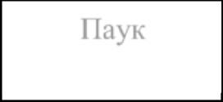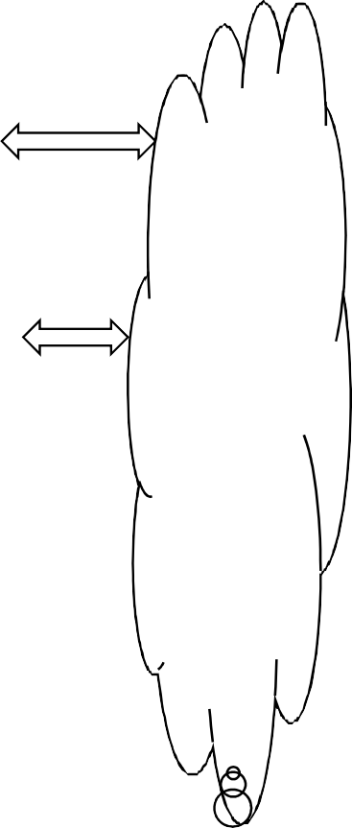

Поисковая система

Индексатор

Паук

База данных поисковой си- стемы

Путешествующий

паук

Поисковый запрос

Система выдачи результатов

Поисковая выдача

Интернет



Рисунок 1 – Обобщенный алгоритм работы поисковой системы

С учетом того, что оптимизация поисковой выдачи (SEO) ориентируется именно на результаты работы системы выдачи поисковой машины, именно факторы ранжирования в первую очередь учитываются SEO-специалистом в его работе. Однако, нельзя не учитывать особенности работы поисковых ро- ботов-пауков при оптимизации Web-ресурса. Это позволит как снизить нагрузку на Web-сервер при обработке запросов от пауков, так и актуально обновлять индекс поисковой машины при обновлении данных на страницах сайта или появлении новых страниц на ресурсе.

## Разработчик (владелец) Web-ресурса может управлять процессом индексирования своего сайта со стороны поисковых роботов. Для этого используются:

* + метатеги заголовка HTML-документа;
  + файл robots.txt.

Файл robots.txt представляет собой текстовый файл в кодировке UTF-8, который размещается в корневой директории сайта и может со- держать ряд инструкций для спайдеров поисковых систем по порядку ин- дексирования данного ресурса [1]. Этот файл актуален для протоколов FTP, HTTP, HTTPS. Назначение и внутренняя структура файла задекларирована в документе под названием «Стандарт исключений для роботов, принятым кон- сорциумом W3C в 1994 года и использующимся большинством известных по- исковых машин.

Сессия работы поискового робота с сайтом начинается с загрузки файла robots.txt. Если файл HTTP-статус загрузки этого файла будет иметь статус, отличный от 200 OK, робот будет считать, что доступ к документам ничем не ограничен. Иначе он прочитает строки конфигурационного файла и при ин- дексировании будет следовать указанным в них инструкциям. Необходимо по- нимать, что инструкции robots.txt носят рекомендательный характер, поиско- вые машины могут их игнорировать. Надежный способ защитить страницы и разделы сайта от индексирования поисковыми системами – поместить их в за- шифрованные разделы сайта.

Внутренняя структура robots.txt предельно проста: он должен содержать одну или несколько записей (records), разделенных одной или несколькими пустыми строками. Каждая запись должна содержать строки в форме:

<field>:<optional_space><value><optional_space>

Запись должна начинается с одной или нескольких строк User-Agent, за которой следуют одна или несколько строк с директивами Allow или Disallow

Директива User-Agent указывает, к какому роботу обращены последующие директивы. При том допускается сформулировать разные правила для различных роботов. Ниже приведен пример использования директив User- Agent для различных поисковых роботов:

# Директивы для всех роботов

User-agent: *

#Обратите внимание на пустую строку после каждого блока User-Agent

# Директивы для всех роботов Яндекса

User-agent: Yandex

# Директивы только основному индексирующему роботу Яндекса

User-agent: YandexBot

# Не забываем про роботов Google User-agent: Googlebot

Ниже приведен список некоторых популярных роботов, на которые мо- жет ориентирован файл robots.txt для конфигурирования процесса индексиро- вания:

* **YandexBot** — основной поисковый робот Yandex
* **YandexBlogs** — робот поиск по блогам, индексирующий посты и ком- ментарии;
* **YandexMarket**— робот Яндекс.Маркета;
* **YandexNews** — робот Яндекс.Новостей;
* **YandexDirect** — скачивает информацию о контенте сайтов-партнеров Рекламной сети, чтобы уточнить их тематику для подбора релевантной рекламы;
* **YandexImages** — индексатор Яндекс.Картинок;
* **YandexCalendar** — робот Яндекс.Календаря.
* **YandexMetrika** — робот Яндекс.Метрики;
* **YandexMedia** — робот, индексирующий мультимедийные данные;
* **Googlebot-News** — робот Google для поиска новостей;
* **Mediapartners-Google** — робот Google для сервиса AdSense;
* **Googlebot-Image** — робот Google для картинок;
* **Googlebot-Video** — робот Google для видео;
* **Googlebot-Mobile** — робот Google для мобильных версий ресурсов;

Директива User-Agent только конкретизирует тип робота, для которого заданы следующие директивы в блоке. Без дополнительных директив его ис- пользование бессмысленно. Основными подобными директивами являются, как уже было упомянуто выше, Allow и Disallow.

**Disallow** —директива**,** запрещающая индексацию сайта или его части. Что именно запрещается сканировать/индексировать, уточняется в парамет- рах директивы.

Вот как, например, можно запретить в robots.txt индексацию сайта кон- кретным роботом:

User-agent: Yandex-News Disallow: /

Можно закрыть от робота (-ов) не весь сайт, а лишь конкретные раз- делы. Закрываем от всех роботов раздел docs сайта:

User-agent: * Disallow: /docs

Для параметра директивы Disallow допустимо использовать символы- шаблонизаторы * и ?. Например,

User-agent: * Disallow: /page*

запретит сканирование всех , начинающихся с page (/page_old, /page-about,

/page/news). Знак $ указывает на необходимость точного соответствия:

User-agent: * Disallow: /page$ скроет только папку /page, но откроет доступ к /page1, /page/news и др.

Если параметр директивы Disallow будет опущен, то это означает отсутствие запрещения.

Директива **Allow** играет роль альтернативы Disallow — она разрешает сканирование тех или иных разделов сайта и имеет синтаксис, аналогичный Disallow. Совместное использование двух рассмотренных директив позволяет комбинировать права роботов на доступ к тем или иным разделам:

User-agent: Googlebot Disallow: /

Allow: /docs

В приведенном примере мы запрещаем сканирование сайта за исключе- нием раздела /docs.

Помимо уже рассмотренных, в файле robots.txt можно использовать еще ряд директив. Одна из них – директива **Host**. Она служит для указания роботу Яндекса (и поддерживается на сегодняшний день только этой поисковой си- стемой) главного зеркала Вашего сайта**..** Директива Host полезна в том случае, если ваш сайт доступен по нескольким адресам и вам необходимо установить приоритет для одного из них, чтобы именно он выдавался как результат поис- ковой выдачи. Например, для двух доменов mysite.ru и [www.mysite.ru](http://www.mysite.ru/) необхо- димо указать второй как основной. Тогда в файле robots.txt указываем:

User-agent: Yandex Disallow: /page Host: [www.mysite.ru](http://www.mysite.ru/)

Еще одна интересная и полезная директива – **Sitemap**. C ее помощью в robots.txt можно указать расположение на сайте файла карты сайта sitemap.xml. Указание адреса карты сайта через директиву Sitemap в robots.txt позволяет поисковому роботу узнать о наличии карты сайта и начать ее индексацию. Sitemaps — это XML-файл с информацией для поисковых си- стем о тех страницах веб-сайта, которые подлежат индексации. Sitemaps не только указывают поисковика те папки, которые подлежат индексированию, но и хранит информацию о времени их последнего обновления, планируемой частоте обновления и приоритете относительно других страниц сайта. Вся эта информация полезна поисковому роботу для повышения эффективности об- работки страниц в разделах Web-ресурса. Вот как можно задать местоположе- ния карты сайта:

User-agent: * Disallow: /page

Sitemap: <http://www.some.com/sitemap.xml>

Внутренняя структура Sitemaps документирована (см [2]), упрощенный вариант подобного файла выглядит следующим образом:

<?xml version="1.0" encoding="UTF-8"?>

<urlset [xmlns="http://www.sitemaps.org/schemas/sitemap/0.9](http://www.sitemaps.org/schemas/sitemap/0.9)">

<url>

[<loc>http://www.some.com/](http://www.some.com/)</loc>

*<lastmod>2015-01-01</lastmod>*

*<changefreq>monthly</changefreq>*

*<priority>0.8</priority>*

</url>

</urlset>

Файл robots.txt – не единственная возможность управления процессом индексацию страницы. Для этих же целей можно воспользоваться специали- зированными html-тегами. В заголовке html-документа можно поместить теги meta со следующими атрибутами:

<meta name= “robots” content= “noindex”/> — не индексировать со- держимое страницы;

<meta name= “robots” content= “nofollow”/> — не переходить по ссылкам на странице;

<meta name= “robots” content= “none”/> — запрещено индексиро- вать содержимое и переходить по ссылкам на странице;

<meta name= “robots” content= “noindex, nofollow”/> — анало- гично content= “none”.

<meta name="Revisit-After" content="1 Days"> - приглашаем поиско- вого робота заходить на сайт с частотой 1 раз в день, поскольку именно с этой периодичностью на нем обновляется контент.

Описанные инструменты позволяют конфигурировать процесс индекса- ции поисковыми роботами содержимого сайта. Однако, главной целью SEO- оптимизации является продвижение страниц сайта на этапе ранжирования по запросу, когда поисковая система формирует список выдачи на сформулиро- ванный пользователем запрос. По результатам исследований [3] до 80% поль- зователей поисковых систем всегда или часто переходят по ссылкам, выдава- емым поисковой системой как наиболее подходящие поисковому запросу. Ал- горитмы ранжирования современных поисковых систем являются сложными многокритериальными, динамически изменяющимися моделями, учитываю- щими сотни статистических показателей работы ресурса. Разработчики поис- ковых систем должны отслеживать частоту обновления информации на ре- сурсе, его популярность у посетителей, авторитетность сайта у других ресур- сов, попытки владельцев ресурсов обманным путем искусственно повысить ранг своего сайта. При этом базовые принципы ранжирования web-ресурсов при поисковой выдаче известны, они опираются на ряд факторов ранжирова- ния. В связи с этим необходимо знать эти факторы и учитывать их как в про- цессе разработки web-сайта, так и при его продвижении. Общее количество факторов весьма велико (более 700 у Яндекс), поэтому рассмотреть их все не представляется возможным, заострим внимание на некоторых из них. Фак- торы ранжирования делятся на группы:

1. **Внутренние факторы.**

В эту группу входят факторы, которые определяют разработчики/вла- дельцы ресурса путем его внутреннего структурирования и наполнения. Ос- новными здесь можно назвать:

- **качество контента сайта**, определяемого по его актуальности, ориги- нальности, релевантности, «тошностности». Некоторые из этих характеристик не требуют особых пояснений – если информация на ресурсе актуальна, регу- лярно обновляется, не является копией контента с других сайтов, то такой ре- сурс будет иметь больший вес по алгоритмам ранжирования, привлекать вни- мание как посетителей, так и владельцев других ресурсов и, в конечном итоге, этот ресурс будет расти в позициях поисковой выдачи. Другие характеристики вступают во взаимный конфликт. Так, например, показатель релевантности учитывает процент вхождения слов поискового запроса в контенте сайта: чем он выше, тем более релевантны страницы сайта запросу. Однако, поисковики вводят термин «тошнотности» страниц сайта, которая определяется как пере- груженность текста целевыми ключевыми словами. Зачастую SEO- оптимизаторы перенасыщают страницы сайта, которые хотят поднять в поис- ковой выдаче, ключевыми словами тематике, которой посвящен ресурс. В этом случае читать человеку подобный текст становится неинтересно, от оби- лия целевых ключевых слов читателя начинает «тошнить». Показатель клас- сической тошноты – это квадратный корень из числа, обозначающего частоту употребления слова в тексте. Если вы используете слово на странице 25 раз, то его классическая тошнота будет равна 5 вне зависимости от объема текста. При этом показатель классической тошноты не может быть меньше 2,64: если слово использовано в тексте менее 7 раз, корень квадратный в этом случае из- влекается из числа 7.

Очевидно, что релевантность и тошнота – показатели-антиподы, выиг- рывая в одном мы проигрываем в другом и достижение их разумного баланса будет свидетельствовать о квалификации SEO-специалиста. На сегодня при- нято считать, что показатель частоты встречаемости ключевого слова в тексте в 3.5-5% является оптимальным.

Для того чтобы выше по рангу оказывались ресурсы с понятным и при- ятным для прочтения тестом поисковые системы постоянно усложняют свои алгоритмы ранжирования, отдавая предпочтения тем страницам, где исполь- зуются синонимы ключевых слов, семантически связанные конструкции. Так, например, Google сегодня использует при ранжировании такой фактор как ла- тентно-семантический индекс ключевых слов в контенте (LSI), который поз- воляет поисковикам бороться с ситуациями перегруженности контента од- ними и теми же ключевыми словами, которые говорят либо о неумелом насы- щении ключевиками при формировании контента, либо о плохом качестве тек- ста, что тоже должно отталкивать посетителей;

Повышает ранг сайта (страницы) также частое обновление контента, наличие мультимедийных материалов, наличие дополнительных полезных виджетов и сервисов.

* **соответствие** заголовка сайта (тег *title*), его описания (метатег *descrip- tion*), ключевых слов (метатег *keywords*) основному содержимому страницы;
* **насыщение целевыми ключевыми словами** значимых элементов страницы. Релевантность страницы запросу будет выше, если ключевые слова запроса будет встречаться в таких областях страницы, как заголовок (тег *title*),

описание (метатег *description*), ключевые слова (метатег *keywords*), заголовка в тексте страницы (теги *h1-h6*), текст с полужирным начертанием, атрибуты *alt* в изображениях;

* **грамотная внутренняя структура сайта:** если на сайте эффективно организована система навигации по страницам, то это также повысит его ранг. Если представить структуру сайта в виде дерева, то его последний уровень (листья), которые обычно представляют собой статьи, не должны находиться слишком глубоко (3-4 клика от главной страницы). Здесь также учитываются анкорный текст - содержимое тега *a* со ссылкой на другую страницу сайта должно содержать ключевые слова адресуемой страницы. Для поднятия ранга отдельных страниц и сайта в целом может понадобиться **внутренняя пере- линковка** (см. далее);
* **вид используемых URL**. Если страницы имеют постоянные уникаль- ные адреса, то лучше использовать ЧПУ (Человеко-Понятный-URL):

shop.ru?cat=50&firm=30&good=1345

хуже чем

shop.ru/notebook/asus

Базовый принцип – в строке адреса желательно иметь 2-3 ключевых слова (возможно – в транслите).

* **возраст и качество домена.** Данная группа факторов учитывает, как давно существует домен, как часто у него менялся владелец, своевременно ли продлялся домен. Наличие точного совпадения доменного имени с ключевым словом также учитывается и повышает ранг.

**- скорость загрузки и наличие ошибок на сайте** может косвенно по- низить ранг вашего ресурса;

* **количество и качество внешних ссылок на сайте**. Ранее считалось, что внешние ссылки снижают ранг сайта, поскольку отдают часть его веса сто- ронним ресурсам. Однако сегодня разработчики поисковых систем поощряют наличие ссылок на авторитетные и тематически связанные ресурсы, считая, что подобная связь между ресурсами свидетельствует о семантический близо- сти ресурсов и осмысленности формирования контента;

1. Внешние факторы.

Данная группа факторов зависит от отношения сторонних ресурсов к ва- шему и потому менее доступна к непосредственной модификации. Факторами этой группы являются:

* **количество и качество внешних ссылок на сайт**. Наличие ссылок на страницы продвигаемого ресурса с других (желательно близких по тема- тике сайтов) является важным фактором ранжирования для современных по- исковых систем. При этом алгоритм ранжирования учитывает не только коли- чество, но и качество внешних ссылок. Для этого разработаны специальные алгоритмы ранжирования (PageRank у Google или ТИЦ у Яndex). Согласно этим алгоритмам, посредством ссылки сайт-донор передает сайту – акцептору часть своего веса, авторитета и у поисковой системы. Чем больше ТИЦ или PR у сайта-донора ссылки, тем больше вес этой ссылки, и тем больше данная ссылка принесет пользы сайту-акцептору.

На ранжирование влияет не только удельный вес внешних ссылок по ТИЦ или PageRank, но и релевантность их анкорных текстов, чтобы тематика сайта совпадала по ключевым словам с текстом ссылки. Продвигая сайт за счет наращивания внешней ссылочной массы, можно следовать различным стратегиям: либо стремиться к увеличению любых ссылок, либо получить не- сколько высокоавторитетных ссылок на сайт. Так, разместив на сайте-доноре с ТИЦ 1000 статьи по тематике продвигаемого сайта и указав там пару ссы- лок на продвигаемый сайт, можно получить больший эффект в увеличении ранга сайта, чем при размещении ста ссылок на низкоавторитетных ссылок (на сайтах-донорах с ТИЦ<50).

При анализе внешних ссылок учитываются также такие факторы как: возраст домена-донора ссылки, наличие ссылок с сайтов-конкурентов (сосе- дей по результатам поисковой выдаче), анкорный текст внешних ссылок.

- **упоминание сайта и ссылки на него в социальных сетях.** Трудно пе- реоценить роль социальных сетей в современном глобальном информацион- ном пространстве и поисковые системы отслеживают посты, комментарии, от- зывы в социальных сетях на предмет наличия в них упоминаний ссылок на те или иные страницы. наличие подобных ссылок идет в плюс рангу страницы и на этом строятся целые стратегии продвижения.

* **присутствие сайта в тематических каталогах поисковых систем** (таких как Яndex-Каталог, DMOZ, Rambler-Top100 и др.) повышает его пози- ции в итоговой выдаче.

1. Поведенческие факторы.

Данная группа факторов иллюстрирует, как ведут себя пользователи на страницах ресурсов и являются косвенными показателями его удовлетворен- ности от информации, предлагаемой на ресурсе. Показатели этой группы:

* **среднее время, проведенное посетителем на сайте**. Поисковые си- стемы засекают время, которое посетители проводят на сайте после перехода со страницы поисковой выдачи. Чем выше этот показатель, тем белее релевантным ожиданиям пользователя считается сайт, что повышает его ранг в системе;
* **показатель отказов** подсчитывает, сколько раз пользователь сразу (не позже 15 секунд после перехода на сайт) покидает ресурс. Отказ означает априорное несоответствие контента ресурса ожиданиям клиента и снижает рейтинг сайта для поисковика;
* **повторное посещение сайта** учитывает тот факт, что посетитель впоследствии повторно заходит на сайт, что означает для поисковой системы про- явление интереса к контенту в контексте поискового запроса. Прочими свидетелями интереса пользователя к ресурсу могут стать занесение его адреса в закладки, дальнейшее использование прямой ссылки на ресурс в адресной строке.
* **количество комментариев на сайте** также является косвенным критерием интереса посетителей и дать поисковой систем повод повысить его ранг.

Для мониторинга поведенческих факторов поисковые системы используют:

* Специализированные сервисы (Яндекс.Метрика , Google.Analytics,

рис.2);

* Встроенные функции браузеров;
* 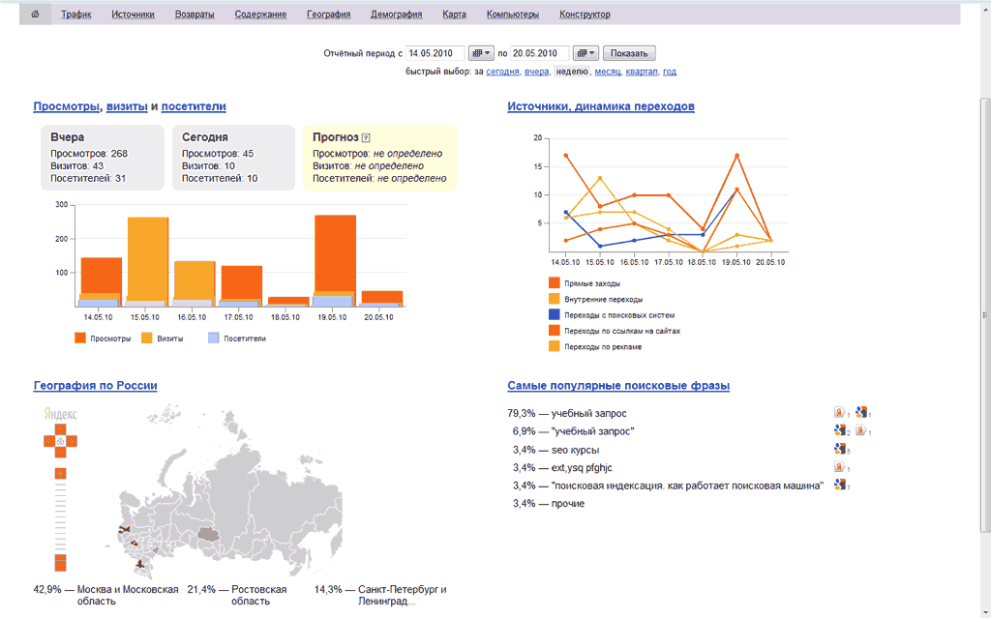Браузерные плагины;

Рисунок 2 – Статистика сайта в окне Яndex-метрики.

Узнав особенности работы поисковых систем, можно начинать работу по SEO-оптимизации сайта. Прежде всего необходимо определиться с ключе- выми словами в запросах пользователей, по которым вы хотели бы, чтобы ваш ресурс оказывался как можно выше в поисковой выдаче, чтобы насытить ими важные элементы структуры сайта. Помимо непосредственно ключевых слов, необходимо понимать контекст поиска информации со стороны клиенты, ко- торому вы хотели бы, чтобы ваш ресурс в наибольшей степени соответствовал. На сегодня выделяют несколько типов поисковых запросов:

1. **Навигационные запросы** осуществляются с целью попасть на конкретный сайт. В этом случае поисковый движок выполняет функцию теле- фонного справочника для пользователя, интересующегося конкретной компа- нией, персоной, событием. Такого типа запросы очень эффективны для вла- дельца сайта, поскольку клиента интересует именно этот бренд, но они не очень хорошо ориентированы на новых клиентов. Для владельцев сторонних ресурсов ориентация на подобные запросы интересна для маркетинговых ис- следований, а также для отвлечения трафика от конкурента. Примеры навига- ционных запросов: «Ближайший банкомат банка XXX», «Зарегистрироваться на рейс авиакомпании YYY», «Купить абонемент в фитнесцентр ZZZ».
2. **Информационные запросы** говорят об интересе пользователя к определенной тематике, но не обещают дальнейших транзакций. С учетом того, что интернет на сегодня для многих людей заменяет книги и энциклопедии, информационные запросы очень часто служат для удовлетворения любопытства или освежения в памяти подзабытых сведений. Примерами таких запросов могут быть: «Столица Бангладеш», «Кто исполнил главную роль в се- риале …», “Годы жизни Ф.М. Достоевского”. Несмотря на то, что подобные запросы не сулят сиюминутные выгоде в продаже или услуге, ориентация на них тоже может быть полезна, поскольку они позволяют привлечь посетите- лей на сайт, привлечь входящие ссылки, в долгосрочной перспективе могут привести к транзакциям: если вы создаете сайт книжного магазина, то запрос о годах жизни писателя можно привязать к информации о продаже книг его авторства.
3. Транзакционные запросы говорят об интересе пользователя в ка- кой-то услуге или товаре – он уже знает, что хочет, но не знает, где это сможет приобрести. Транзакционные запросы наиболее интересны для SEO- продвижения, поскольку их проще всего связать с услугой или товаром, представленном на сайте. Примерами подобных запросов могут быть: «Где купить пиццу в городе ….», «Стоимость тура в Египет», «Продажа смартфонов».

Выше были перечислены основные типы запросов, но ими классификация не ограничивается. Запросы бывают также мультимедийными, геозависи- мыми, нечеткими, адаптивными.

По частоте использования запросы делятся на:

1. **Высокочастотные** (более 5 000 показов в месяц). Подобные за- просы обычно носят общий характер, не уточняют намерения посетителя. Например, по запросу «автомобиль» (почти 9 млн. просмотров в месяц по дан- ным wordstat.yandex.ru) непонятно, хочет ли ищущий узнать устройство авто- мобиля, приобрести или продать его, ознакомится с историей автомобилестро- ения. В связи с этим продвижение по подобным запросам весьма затруднено, он используется большим количеством компаний. Брать высокочастотные за- просы в семантическое ядро сайта имеет смысл лишь для продвижения ком- пании, вывода новой услуги (товара) на рынок.
2. **Среднечастотные** (от 1500 до 5000 показов в месяц). В таких за- просах посетитель уточняет свой интерес, запрос становится более конкрет- ным, сужается и его конкурентность. Например, запрос «прокат легкового ав- томобиля» дает статистику уже в 2000 показов в месяц, такой запрос отсекает компании, занимающиеся ремонтом, продажей, страхованием автомобиля. Но все равно запрос довольно популярен и подвинуть компании, давно занимаю- щиеся этим видом деятельности, будет непросто.
3. **Низкочастотные** (до 1500 показов в месяц). Ориентируясь на та- кие типы запросов, вы точно найдете своего клиента, он ищет именно то, о чем написано на вашем ресурсе. Здесь высока вероятность конверсии запроса. Од- нако подобные запросы не позволяют привлекать пользователей, не обладаю- щих еще сложившимся представлением о желаемом товаре (услуге). Пример низкочастотного запроса: «почасовой прокат автомобиля» - менее 100 показов в месяц. Если сайт рекламирует среди прочего эту услугу, то использование

этих ключевых слов позволит вывести сайт в топ выдаче по указанному за- просу.

Ориентация на каждый из перечисленных выше типов запросов имеет свои задачи в продвижении, и опытные SEO-специалисты рекомендуют ком- поновать поисковые запросы следующим образом:

* **ВЧ-запросы:** 10-15% от общего числа поисковых запросов, по кото- рым продвигается сайт,
* **СЧ-запросы:** 20-40% от общего числа запросов,
* **НЧ-запросы:** 45-70% от общего числа запросов.

За счет ВЧ-запросов можно охватывать общий спрос тематики ресурса, СЧ-запросы будут привлекать посетителей, интересующихся более конкретными направлениями, представленными на сайте, а за счет ВЧ-запросов можно приводить целевую аудиторию, уже готовую к покупке именно ваших товаров/услуг.

Определить частотность запросов помогают специализированные сервисы и программы. Одним из самых популярных инструментов (и при этом бесплатным) здесь является сервис «Подбор слов» от Яндекс (wordstat.yandex.ru)

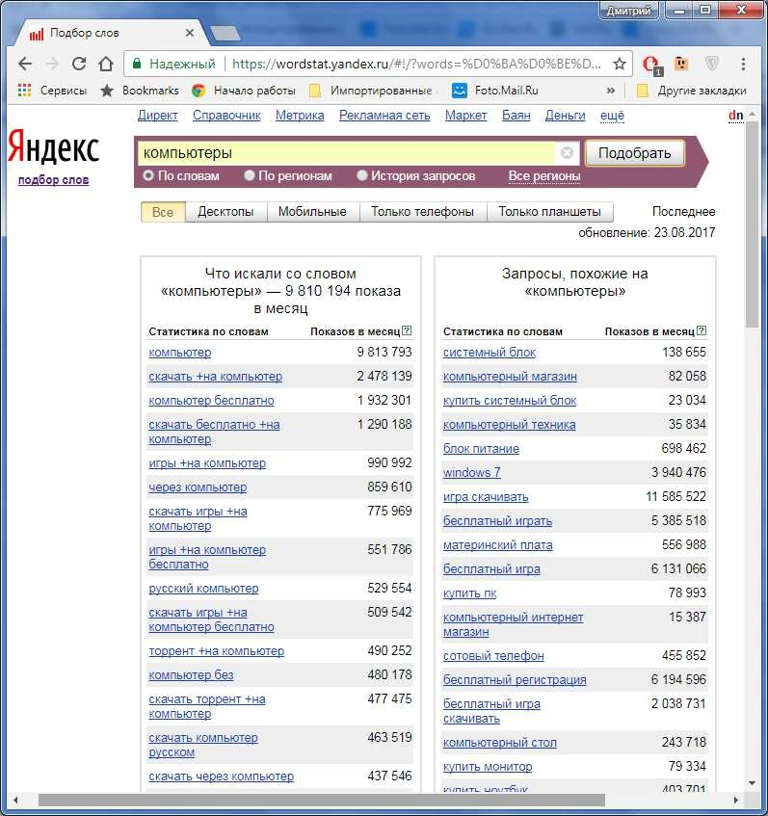

Рисунок 3 – Сервис «Подбор слов» от Яндекс.

## Данный сервис позволяет оценить частоту того или иного запроса за последний месяц, а также подобрать схожие по тематике запросы. При этом можно получать статистику с региональным фильтром, а также учи- тывать типы устройств, с которых были поданы запросы. Аналогичные сервисы есть и у Google: Google AdWords (https://adwords.google.com/) и Google-тренды (https://trends.google.com/trends).

Еще одной важной характеристикой запроса является его конку- рентность. Этот показатель можно оценить по количеству строк в поис- ковой выдаче, который выдает поисковый движок в ответ на запрос. Фак- тически, этот показатель определяет, насколько ключевые слова из этого запроса представлены на страницах ресурсов-конкурентов. Найти высо- кочастотный, но низкоконкурентный запрос, сориентировать на него SEO-продвижение и быстро выйти к вершинам выдачи – мечта любого SEO-специалиста.

Рассмотрим алгоритм SEO-оптимизации web-ресурса для повыше- ния его позиций в поисковой выдаче.

* 1. Подобрать семантическое ядро. На этом этапе необходимо проанализировать тематику ресурса, определить те ключевые слова, по которым вы хотели бы, чтобы ваш сайт появлялся как можно выше в вы- даче поисковых движков. Выбранные ключевые слова необходимо про- верить на частотность и конкурентность с использованием уже упоминавшихся инструментов «Подбор слов» от Яндекс и Google-тренды. Для каждого выбранного запроса можно подобрать похожие запросы, оце- нить их частотность и остановиться на пропорциях 10-15% ВЧ, 20-40% СЧ, 45-70% НЧ.
  2. Выбор страниц для продвижения сайта, которые в дальнейшем планируется насыщать ключевыми словами, внутренними и внешними ссыл- ками. На этом этапе можно выполнить кластеризацию запросов, выделив от- дельные группы ключевых слов и связав те или иные страницы с отдельной группой ключей, оптимизировать их для обеспечения релевантности по этой группе.
  3. SEO-копирайтинг. Этот этап заключается в написании текстового контента, в котором процент вхождения слов из семантического ядра обеспечивает релевантность целевым запросам и при этом не перегружен ключевыми словами . Проверить качество текста можно различными сервисами, напри- мер, https://text.ru/seo, https://istio.com или https://advego.ru/text/seo.
  4. Проведение технического аудита (анализа) сайта. На данном этапе проверяется корректность html-разметки, наличие и правильность файлов ro- bots.txt и sitemap.xml, выявляются ошибки с кодом 404, битые ссылки, дубли- рование контента, проверяется корректность работы навигации, правильность функционирования отдельных блоков, анализируется скорость работы сер- вера. Периодически полезно возвращаться к данному шагу, так как изменения, вносимые в структуру, код или контент сайт могут отрицательно сказаться на его технических параметрах.
  5. SЕО-оптимизация интернет-страниц под поисковые запросы. На этом этапе внедряются ключевые слова в значимые для продвижения позиции и структурные элементы ресурса (теги и метатеги title, description, keywords, заголовки h1-h6), внедрение ЧПУ-адресации для страниц сайта, выполняется внутренняя перелинковка сайта. Перелинковкой сайта обеспечивает связыва- ние страниц одного сайта или разных ресурсов гиперссылками. Она применя- ется для повышения релевантности страниц сайта запросу в поисковых систе- мах, увеличения статического веса страниц за счет количества входящих ссы- лок на страницу, ускорения индексации вновь появившихся страниц сайта за счет перехода робота по ссылкам на новые страницы, предотвращения дубли- рования контента, улучшения юзабилити сайта за счет большей связности страниц. Если связывание осуществляется между страницами одного ресурса, то имеет место внутренняя перелинковка, если ссылки ведут на сторонние ресурсы – перелинковка будет внешней. Постраничная перелинковка (каждая страница ссылается на все остальные) подходит для низкочастотных запросов (редко используемых) и среднечастотных. Она позволяет оптимально распре- делить вес сайта – рассредоточить его в нужных пропорциях и на нужных страницах. Иерархическая перелинковка (главная страница ссылается на страницы разделов или категорий, а уже те ведут на конкретные статьи) приводит к тому, что конечные узлы-страницы дерева иерархий ссылок получают очень малый вес и плохо продвигаются. При проведении внутренней перелинковки важно наполнить продвигаемую по определенной группе запросов страницу входящими ссылками с других страниц сайта, причем тексты ссылок должны быть релевантны запросу, то есть содержать анкорный текст со словами из запроса. Если в качестве ссылки используется изображение, ключевиками имеет смысл наполнить атрибут alt, в соответствии с алгоритмами ранжирования поисковых систем лучше организовывать ссылки со страниц, отвечающих за НЧ запросы (которые сами по себе должны получить высокий ранг при правильном контентном наполнении), на страницы с ВЧ и СЧ страницами, увеличивая тем самым их ранг.
  6. Внешняя SEO-оптимизация ресурса. Для ее проведения необхо- димо провести внешнюю перелинковку сайта, обеспечить его продвигаемые страницы качественными входящими ссылками путем закупки ссылок на бирже, баннерообмену, продвижению в социальных сетях, на форумах и бло- гах. Необходимо зарегистрировать ресурс в каталогах поисковых систем (та- ких как Яндекс-Каталог, DMOZ, Rambler-Top100 и др.). Не стоит сильно увле- каться закупкой ссылок и следить за качеством сайтов-доноров, иначе внеш- ние ссылки могут сыграть в минус общему рангу сайта.
  7. Улучшение юзабилити сайта. Такие общие для разработки web- ресурса пожелания, как обеспечение кроссбраузерности, эффективности ис- пользования ресурсов, работоспособности функционала, удобства навигация, приятного дизайна косвенно скажутся и на поисковом продвижении (хотя бы через поведенческие факторы ранжирования).

## Рассмотренный алгоритм использует лишь самые базовые подходы к SEO-оптимизации сайта, профессионалы оперируют гораздо более мощными инструментами и методиками. Однако, выполнив даже эти шаги, можно добиться роста позиций сайта в выдаче поисковый систем. К тому же это будут реальные шаги в этом перспективном на рынке труда направлении, они позволят сформировать фундамент будущих опытов и открытий в области поискового продвижения web-ресурсов.

В процессе освоения SEO-методик начинающие сталкиваются с соблаз- нами использования черного и серого SEO – ряда методик и приемов, которые кажутся перспективными и на каком-то этапе даже являются эффективными в результатах продвижении, но по сути совей являющимися попыткой обмануть поисковый движок и искусственно увеличить вес своего ресурса. Разработ- чики поисковых систем борются с подобными методами и накладывают санк- ции на сайты, замеченные в нечестном продвижении вплоть до исключения из индекса. К черному SEO относят:

* использование скрытого текста (цвет шрифта и фона текста совпадают, текст расположен в блоке, который весь или частично невидим, используется очень малый шрифт);
* поисковым роботам и посетителям сайта демонстрируются различные версии ресурса (клоакинг);
* автоматическая регистрация (прогон) по множеству каталогов;
* автоматическая генерация текстов, автоматический обмен ссылками;
* осуществлять спам;
* создание дорвеев – небольших сайтов, наполненных бессмысленным контентом с высокой плотностью ВЧ- и СЧ-запросов и последующее перена- правление трафика с него на реальный ресурс;
* создание сети сателлитов – групп связанных web-серверов, которые совместно продвигают один целевой ресурс.

Серое SEO занимает промежуточное место между полностью разрешенным белым и запрещенным черным. К серому SEO-относится в том числе закупка внешних ссылок, которая не приветствуется поисковыми машинами, но без которой на практике, с учетом ее повсеместного использования, очень затруднительно будет обойти конкурентов. Практически все меры внешнего SEO-продвижения можно, когда репутацию своему сайту в виде статей, ссылок, отзывов, владельцы инициируют сами, можно отнести к серому SEO, разработчики поисковых движков стараются пресекать подобные методы накручивания рейтинга и их использование должно быть умеренным.

# Порядок выполнения работы.

Основная задача лабораторной работы – провести SEO-оптимизацию web-сайта, разработанного в рамках предыдущих лабораторных работ. С уче- том учебного характера разработанного ресурса необходимо сосредоточиться на внутренних факторах. Для этого необходимо выполнить следующие шаги:

1. Выбрать семантическое ядро сайта. С использованием одного из специализированных сервисов (например, «Подбор слов» от Яндекс) выбрать несколько ключевых слов по тематике сайта. Свести выделенные слова в таб- лицу:

|  |  |  |  |  |
| --- | --- | --- | --- | --- |
| № | Ключевые слова | Тип  (НЧ, СЧ, ВЧ) | Прогнозируемая частота появления (по данным сер-  виса) | Конкурент- ность (по вы- даче поиско-  вой системы) |
|  |  |  |  |  |

В семантическое ядро включить 1-2 ВЧ запроса, 3-4 СЧ запроса и 5-6 НЧ

запросов. Таблицу включить в отчет по лабораторной работе.

1. Выбрать страницу сайта, которая будет основной продвигаемой (можно ограничиться одной). Провести SEO-копирайтинг – составить текст страницы таким образом, чтобы вхождение ключевых слов в текст соответ- ствовало требованиям по показателям релевантности и тошнотности. Про- верку осуществлять с использованием специализированных сервисов (напри- мер, https://text.ru/seo, https://istio.com или https://advego.ru/text/seo). Результат проверки включить в отчет по лабораторной работе.
2. Насытить ключевыми словами значимые для продвижения позиции и структурные элементы страницы (теги и метатеги title, description, keywords, заголовки h1-h6). Выполнить внутреннюю перелинковку сайта с целью продвижения выбранной страницы.
3. Добавить на продвигаемую страницу несколько ссылок на авторитетные ресурсы схожей тематики.
4. Создать файл robots.txt, в котором для основных поисковых роботов Яндекс и Google запретить индексацию страниц регистрации и аутентификации пользователей.
5. Рекомендовать поисковым движкам повторно посещать сайт не чаще одного раза в неделю, разрешить им переход по ссылкам на страницах сайта.
6. Показать преподавателю результат работы в виде SEO-

оптимизированного сайта

1. Предоставить преподавателю отчет по лабораторной работе, от- читать лабораторную работу.

# Содержимое пояснительной записки.

1. Титульный лист
2. Название и цель лабораторной работы
3. Результаты выбора семантического ядра в виде таблицы
4. Результаты анализа частоты вхождения ключевых слов в текст целе- вой страницы
5. html-код продвигаемой страницы
6. Содержимое файла robots.txt

**Оптимизация CSS и изображений.**

### Определение нужных изображений

Существует несколько front-end методов для обслуживания правильных изображений, среди которых можно выделить медиа запросы для фоновых изображений и теги и с атрибутом srcset для изображений переднего плана.

С помощью @media запросов можно задать, какое фоновое изображение использовать под определенное разрешение экрана и плотность экрана. Например, на старый лэптоп можно посылать изображение lowers.jpg, а на iPad Pro – hires.jpeg:

|  |  |
| --- | --- |
| 1  2  3  4  5  6  7  8  9 | header {   background-image: url(img/hires_header.jpg);}   @media only screen and (min-device-pixel-ratio: 2) and (min-width: 1024px) {     header {         background-image: url(img/hires_header.jpg);     }  } |

Техника клоунской машины 2013 года работала на том, что SVG в медиа запросах использовал в качестве размеров окна ширину и высоту контейнера, а не браузера. К счастью, текущая поддержка в браузерах тега picture и атрибута srcset позволяет забыть про этот трюк и picturefill полифил.

Основная проблема с изображениями переднего плана заключается в том, что у браузера есть доступ к размерам окна и плотности экрана, но до загрузки самой страницы браузер не знает размеры изображения относительно окна или размеров исходных файлов. Однако их знает разработчик, он может включить их.

Работа с picture, source и атрибутом srcset похожа на медиа запросы. Вы указываете, какое изображение переднего плана необходимо использовать под определенный размер окна и плотность экрана:

|  |  |
| --- | --- |
| 1  2  3  4  5  6 | <picture>     <source srcset="small_lowres.jpg, small_highres.jpg 2x" media="(max-width: 768px)">     <source srcset="default.jpg, default_highres.jpg 2x">     <source srcset="large_lowres.jpg, large_highres.jpg 2x" media="(min-width: 1024px)">     <img src="default.jpg" alt="image descriptor">  </picture> |

Обратите внимание: всегда вставляйте стандартный тег img в picture, в том числе и атрибут alt с описанием изображения.

Можно сделать так, чтобы простой тег  подбирал наилучшее изображение без родительского тега picture и смежного тега source. Для этого необходимо воспользоваться атрибутами srcset и sizes.

|  |  |
| --- | --- |
| 1  2  3  4  5  6  7  8 | <img src="default.jpg"    srcset="large.jpg 1024w,          medium.jpg 768w,          default.jpg 420w"    sizes="(min-width: 1024px) 1024px,         (min-width: 768px) 90vw,         100vw"    alt="image descriptor" /> |

При помощи атрибута type можно загружать изображения разных форматов:

|  |  |
| --- | --- |
| 1  2  3  4  5  6 | <picture>     <source srcset="photo.jxr" type="image/vnd.ms-photo">     <source srcset="photo.jp2" type="image/jp2">     <source srcset="photo.webp" type="image/webp">     <img srcset="photo.jpg" alt="My beautiful face">  </picture> |

Если код сверху для вас что-то новенькое, то JPEG-XR и старыйMIME-тип image/vnd.ms-photo используются для Windows Media Photo, проприетарного формата изображений Microsoft. Поддерживается в IE8+ и Microsoft Edge. JPEG 2000 – это jp2, будет отображаться в браузерах Safari при использовании разметки выше. WebP – формат изображений со сжатием без потери качества, работает в Opera и Chrome. Firefox выберет формат по умолчанию, PNG-A, SVG, GIF или JPEG.

В Firefox и IE8 необходимо прописывать JPEG или PNG фолбек. Firefox и Safari экспериментируют с поддержкой изображений формата WebP, однако по данным сайта CanIUse.com нет никаких намеков на ближайшую поддержку.

Если хотите разобраться в этих новых, но хорошо поддерживаемых функциях, а также научиться применять их, то по медиа запросам, picture и srcset есть несколько замечательных уроков.

### Почти безграничная настройка

Одна из основных проблем кода в разделе выше заключается в том, что мы включили лишь малую часть возможных изображений, подходящих под медиа тип, размер и плотность пикселей. Прописать все брейкпоинты, разрешения и медиа типы для всех изображений можно, но сложно. Мне бы не хотелось писать все вручную. К счастью, задачу по созданию всех необходимых изображений под все возможные случаи можно автоматизировать.

Оптимальный вариант – написать на стороне сервера запрос на самое оптимальное изображение на основе трех из четырех критериев: размер окна, плотность пикселей на устройстве, поддерживаемый медиа тип в браузере и размер изображения относительно окна. Почему на основе трех из четырех? Потому что можно использовать то, что браузер и так понимает исходники, вам не нужно включать все возможные комбинации, просто парочку.

Если DOM записывается в браузер исключительно через клиентский JS, как бывает в большинстве React приложений, браузеру можно послать запрос на одно правильное изображение, однако пока код парсится, пользователь может наблюдать частично загруженный неинтерактивный экран (скриншот). В более общем сценарии, когда на сайте есть серверная часть, переписывать запрос на изображение в JS – неоптимальный вариант: браузер сначала загрузит оригинал при парсинге DOM, затем загрузит второе, уже оптимизированное изображение после обновления DOM.

Если вы используете технику прогрессивного улучшения, а вы должны, нужно отчетливо понимать, что как только распарсится HTML код изображения, будет загружен оригинал.

К сожалению, спецификация Client Hints, добавляющая информацию о соотношении пикселей на устройстве и ширине окна в поля заголовков HTTP запросов, реализована только в Blink браузерах (Chrome и Opera). Если знать браузер пользователя, разрешение и размер окна, обновление всех запросов на изображения можно автоматизировать, тем самым используя технику прогрессивного улучшения для серверных запросов. При помощи Client Hints можно подтвердить поддержку формата webP (Chrome и Opera поддерживают и клиентские подсказки и webP), разрешения и размера окна. На сайте Instart Logic есть скрипт Nanovisor, делающий то же самое для Client Hints. С его помощью можно посылать оптимизированные изображения в оптимизированных форматах, даже когда Client Hints не поддерживаются.

Техники по определению браузера не так умны, поэтому можно брать строку браузера из HTTP заголовков и таблицу поиска и с их помощью определять возвращаемый медиа тип на основе этих заголовков. Можно переписывать расширения изображения, а можно на каждый вызов изображения возвращать «правильный» тип изображения для всех браузеров, но с «неправильным» расширением. Например, если запрошено изображение foo.jpg, верните лучший медиа тип для браузера, но вызывайте foo.jpg, медиа тип не важен. На сайте Instart Logic мы возвращаем формат webP для бразуеров Chrome и Opera, JPEG-XR для Edge и т.д…. мы не переписываем путь к изображению. Мы просто используем расширение оригинала в имени файла, у нас это jpg. Мы пользуемся тем, что браузеры отрисовывают изображения тех медиа типов, которые они распознают, и не смотрят на расширения (или их отсутствие) в имени файла. В таком случае можно не менять разметку и DOM в JS, а также загружать всего одно изображение на один запрос.

Если вы собираетесь возвращать разные медиа типы на основе поддержки браузера, но с одним и тем же разрешением в имени файла, вам придется хранить правильное изображение на стороне сервера в базе данных, так как вам нужно будет обрабатывать разные версии изображения с одинаковым именем. На стороне клиента нужно было бы запрашивать правильное расширение (если знаете способ лучше или просто другой, дайте мне знать).

### Автоматизация процесса по созданию файлов

Лучше всего предоставлять пользователям индивидуально подобранные изображения для индивидуально подобранных объявлений изображений, которые поддерживаются браузером. В предыдущем разделе мы узнали, как передать браузеру, чтобы тот использовал изображение определенного размера и типа на основе его функций. Однако нам все еще нужно создать изображения всех размеров для всех медиа типов с наилучшим уровнем сжатия для каждого отдельного изображения. Вопрос заключается в том, как создать все изображения?

Нам нужно автоматизировать сжатие и изменение размеров изображения во множество форматов, поддерживаемых различными браузерами, устройствами и операционными системами. Лучше всего, чтобы наилучшая степень и уровень сжатия определялись для каждого изображения индивидуально.

Оптимизация изображений может занять много времени на нестатических сайтах, где изображений могут быть тысячи, десятки тысяч и даже миллионы, все разных размеров, разрешений и медиа типов. В программе ImageMagick можно конвертировать изображения в PNG, JPEG, JPEG-2000, GIF, WebP и почти любой формат через командную строку:

|  |  |
| --- | --- |
| 1 | convert myImg.jpg -quality 78 -define webp:lossless=true myImg.webp |

Команда выше сохраняет конвертированную копию изображения myImg.jpg в формате webP с качеством 78%. В программе ImageMagick изображения можно конвертировать и одновременно изменять их размер (или просто менять размер) при помощи флага –resize:

|  |  |
| --- | --- |
| 1 | convert myImg.jpg -quality 78 -resize 50% myImg.webp |

Команда выше создает новый файл, конвертируя JPEG в WebP и сохраняя 78% качества от оригинала, высота и ширина уменьшаются вдвое с сохранением соотношения сторон.

В командной строке можно создавать изображения любого формата и размера. Можно автоматизировать процесс конвертации формата и размеров. Намного сложнее и непрактично правильно определить качество сжатия для каждого изображения. Этот этап обычно нужно прогонять вручную.

В масштабе всего интернета для определения наилучшего качества для всех изображений нужна целая армия людей. Большинство конвертеров и сервисов снижают размер файла за счет снижения качества изображений по одному и тому же коэффициенту или уровню сжатия. К примеру, когда на моих сайтах было мало изображений, я мог вручную сжимать их. Качество менялось от низкого 35% до высокого 88%. Для галерей и других проектов с множеством изображений я использовал Adobe Fireworks для автоматизации сжатия и экспорта, сохраняя все в JPEG с качеством 78%. Как и я, большая часть инструментов по автоматизации сжатия используют одни и те же настройки качества, обычно это около 80%. Я выбрал 78% чисто случайно (немного основываясь на опыте). Волшебного значения качества, которое подойдет под все изображения, нет. Не существует магического уровня сжатия, который сжимает без потерь качества все изображения.

«Правильная» степень сжатия зависит от контента и того, как будет использоваться изображение. Уровень качества экспорта обычно зависит от деталей на изображении. В зависимости от контента подбирается разный уровень для каждого изображения. Зачастую чем больше деталей в изображении, тем ниже качество: пейзаж требует высокого качества под 90, а изображение с множеством деталей будет хорошо смотреться и на уровне ниже 50.

Автоматизировать настройку качества под каждое изображение все-таки можно. Сайт Instart Logic использует computer vision, машинное обучение и конвертер для оптимизации изображений с учетом содержимого, автоматизации процесса создания изображений, оптимизированных под разрешение устройства, браузер и сеть, а также для вычисления оптимального коэффициента сжатия без ущерба для работы пользователя. SmartVision – это алгоритмический подход, использующий машинное обучение для автоматизации адаптивных настроек под каждое изображение, сжимая изображение на максимум без потери качества (исключение составляют только первые несколько изображений, на которых происходит калибровка алгоритма машинного обучения). Продвинутые алгоритмы компьютерного зрения «заглядывают» в контент изображения и максимизируют уровень сжатия без ущерба для работы пользователя на уровне интеллекта.

Один из (поддерживаемых) показателей, которые мы пытаемся улучшить в этом триместре — это количество CSS, которое отправляется в браузер. Оптимизация CSS абсолютно важна для (воспринимаемой) производительности сайта: любой рендеринг задерживается до тех пор, пока ваши таблицы стилей не будут полностью загружены. Мы определили для себя бюджет в размере 50 килобайт несжатого CSS: не совсем совпадает с тем же лимитом, который AMP устанавливает для таблицы стилей.

Теперь, учитывая вашу ситуацию, это может быть либо очень амбициозная цель, либо то, чего достичь довольно просто. В нашем случае — это первое. И вот почему:

Мы используем CSS-модули, которые не оптимизированы для повторного использования;

У нас не на таком высоком уровне дисциплина системы проектирования, поэтому есть куча небольших вариаций, казалось бы, похожих компонентов и стилей;

На наших страницах много контента;

Мы постоянно проводим A / B тесты, что добавляет на страницу больше наворотов;

Мы должны поддерживать множество устройств и браузеров.

Чтобы уменьшить наш CSS, мы уже предприняли несколько действий.

Разделение кода CSS с помощью [mini-extract-css-plugin](https://github.com/webpack-contrib/mini-css-extract-plugin)

Оптимизация и минимизация CSS с помощью [optimize-css-assets-webpack-plugin](https://github.com/NMFR/optimize-css-assets-webpack-plugin/)

Использование списка браузеров с помощью [autoprefixer](https://github.com/postcss/autoprefixer) для устранения ненужных вендорных префиксов

К сожалению, этого недостаточно, чтобы вписываться в лимит 50 килобайт для некоторых наших страниц. Есть некоторые вещи, которые мы можем сделать в долгосрочной перспективе: оптимизировать систему дизайна под повторное использование, а также бороться с раздуванием функций. Однако для этого потребуются значительные инвестиции и следовательно согласования с заинтересованными сторонами. В качестве краткосрочного решения мы решили изучить возможность генерации различных вариантов наших таблиц стилей с использованием только стилей, применяемых для текущего устройства и окна просмотра. Это означает удаление любых стилей внутри неиспользуемых медиа-запросов.

Изучение вариантов

Прежде всего: элемент ссылки имеет атрибут media, не так ли? Вы можете использовать этот атрибут, чтобы указать браузеру применять только данную таблицу стилей, когда окно просмотра соответствует указанному медиа-запросу. Отлично, мы, вероятно, можем использовать это, чтобы загружать только таблицы стилей, которые используется.

Нет. Неправильно. Браузер по-прежнему будет загружать таблицы стилей с нерелевантным медиа-запросом, хотя он и не планирует их использовать. Вот тест Скотта Джеля, который демонстрирует это поведение: http://scottjehl.github.io/CSS-Download-Tests/

Итак, что еще мы можем использовать? Ну, данные. В Zoover мы используем классы экрана: экстра малый, малый, средний и большой. Грубо говоря, первые два относятся к телефонам, третий к планшетам и последний к компьютерам. Это оставляет возможность открыть заголовок User-Agent, чтобы определить, какое устройство запрашивает эту страницу, и затем загружать таблицу стилей, которая не содержит медиа-запросов, применяемых к классам экрана, не относящимся к этому устройству. Однако, поскольку существуют устройства с различными форматами и размерами, нет никакой гарантии, что у телефона никогда не будет «среднего» окна просмотра, или на планшете никогда не будет «малого» окна просмотра. Это подводит нас к шагу 1:

1. Получение данных

В качестве первого шага нам нужно было понять, насколько близко типы устройств соответствуют ожидаемому классу экрана. Поскольку мы уже отслеживаем загрузку страниц в браузере, нам было легко добавить некоторые метаданные в показатели по типу устройства, размерам окна просмотра и классу экрана. Затем мы можем увидеть распределение классов экранов для данного типа устройства. Вот визуализация классов экранов для компьютеров от Kibana:

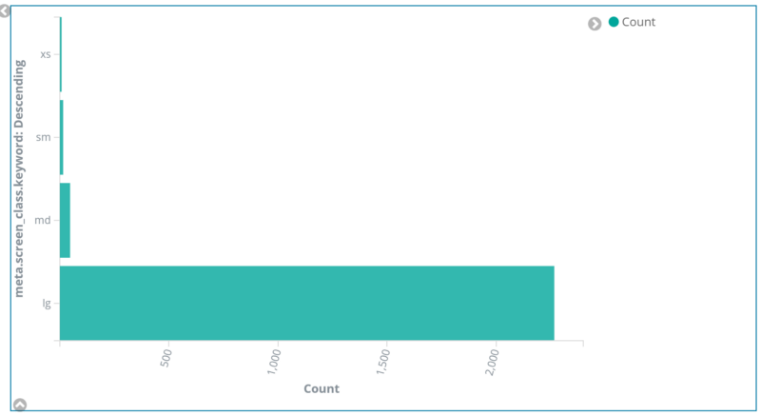

Вы можете видеть, что почти все относится к классу экрана lg. Около 2% составляют md, а xs и sm — менее 1%. Это означает, что нам не нужны медиа-запросы для последних классов экрана в файле CSS. Аналогично, для планшета мы можем отказаться от xs, а для мобильных устройств мы можем удалить как lg, так и (что удивительно) md.

2. Препроцессинг вывода CSS Webpack

Теперь нам нужно каким-то образом подключиться к процессу компиляции Webpack. Казалось бы, очевидный способ сделать это — написать плагин Webpack. Плагин Webpack позволяет использовать определенные этапы процесса. Фаза, которая нам нужна — additionalAssets. Может быть есть более подходящая фаза, но это … работает. Уловка заключается в том, что нам нужно запускать после запуска mini-css-extract-plugin, но перед плагином optimize-css-assets-webpack, поскольку мы хотим передать собственный сгенерированный CSS в процесс минимизации, который у нас уже есть. Вот как примерно выглядит плагин:

|  |
| --- |
| const RawSource = require('webpack-sources').RawSource;    class SplitCssByMediaPlugin {    apply(compiler) {      // wait until compilation becomes available      compiler.hooks.compilation.tap(        'SplitByCssMediaPlugin',        (compilation) => {          // hook into additionalAssets phase          compilation.hooks.additionalAssets.tap(            'SplitByCssMediaPlugin',            () => {              // get all about-to-be-emitted css files              const cssFiles = Object.keys(compilation.assets)                .filter(key => key.endsWith('.css'));                cssFiles.forEach((filename) => {                const rawSource = compilation.assets[filename];                // extract CSS string                const css = rawSource.source();                  // create device-type specific css                const deviceSpecificCss = '..';                  // add output back to compilation                compilation.assets[name] = new RawSource(deviceSpecificCss);              });            }          )        }      );    }  }    module.exports = SplitCssByMediaPlugin; |

Довольно просто! Теперь мы можем отправить весь CSS в наш маленький инструмент, который будет генерировать еще более эффективный CSS.

3. Удаление неиспользуемых медиа-запросов

Теперь, когда у нас есть CSS, нам нужно немного его обработать. Нам нужна функция, которая принимает именованные диапазоны и возвращает CSS для каждого диапазона, который не содержит неприменяемых медиа-запросов. Идеальным инструментом для такого процессора будет PostCSS, который в принципе является Babel для CSS. На сегодняшний день, конечно, кто-то уже написал что-то, что делает именно то, что нам нужно, но, так как делать что-то с PostCSS очень легко, и ради собственного эго мы просто собираемся написать собственный код:

|  |
| --- |
| // @flow  import postcss from 'postcss';  import mediaQuery from 'css-mediaquery';  const HEIGHT = 800;  /* контрольная точка выглядит так: {  phone: { to: 480 },  tablet: { from: 320, to: 768 }  } */  export default (css, breakpoints) => {    // парсинг входного CSS    const root = postcss.parse(css, { from: undefined });    const result = {};    Object.keys(breakpoints)      .forEach((breakpoint) => {        // клонируем дерево, чтобы мы могли безопасно изменять копию        const clone = root.clone();        const config = breakpoints[breakpoint];        // перебираем все медма-правила        clone.walkAtRules('media', (atRule) => {          // проверяем соответствие верхнему или нижнему пределу          // the current media query          const matches = mediaQuery.match(atRule.params, {            type: 'screen',            // 0 не соответствует ничему            width: config.from || 0.01,            // на данный момент мы не поддерживаем вертикальные медиа-запросы,            // поэтому мы просто используем среднюю высоту            height: HEIGHT,          }) || mediaQuery.match(atRule.params, {            type: 'screen',            width: config.to || Number.MAX_SAFE_INTEGER,            height: HEIGHT,          });            // и, если это так, удаляем это          if (!matches) {            atRule.remove();          }        });          result[breakpoint] = clone;      });      return result;  }; |

Вот и все. Мы использовали css-mediaquery для парсинга и оценки медиа-запросов в Node (в браузере вы можете использовать window.matchMedia). Мы также следим за соблюдением порядка ввода CSS-файла. Затем мы можем вернуть этот вывод обратно в плагин Webpack, который мы написали ранее, и весь наш CSS для конкретного типа устройства будет записан на диск.

4. Использование определения типа устройства для обслуживания файлов CSS

Теперь, в качестве последнего шага, нам нужно обслуживать соответствующий CSS-файл в браузере. На этом этапе мы уже создали файлы CSS для конкретного устройства. Теперь, когда приходит запрос, мы можем использовать заголовок User-Agent, чтобы определить, какое устройство мы обслуживаем. Затем мы используем эту информацию для обслуживания обрезанного CSS-файла для конкретного типа устройства, который мы создали на предыдущем шаге:

|  |
| --- |
| import MobileDetect from 'mobile-detect';    export default ( userAgent ) => {    // определяем тип устройства    const md = new MobileDetect(userAgent);    let deviceType = 'desktop';    if (md.phone()) {      deviceType = 'phone';    } else if (md.tablet()) {      deviceType = 'tablet';    }    // ссылаемся на css для конкретного типа устройства    const href = `styles.${deviceType}.css`;       return `<link      rel="stylesheet"      href=${href}      // заставляем Webpack думать, что таблица стилей уже загружена      data-href="styles.css"    />`;    }; |

Здесь есть одна странная вещь: мы устанавливаем атрибут data-href для элемента ссылки. Это связано с тем, что mini-extract-css-plugin включает небольшой код во время выполнения, который отвечает за загрузку таблиц стилей, когда браузер перемещает ваше приложение. Эта среда выполнения должна проверить, была ли загружена таблица стилей. Способ, которым она это делает — проверяет атрибут href уже существующих таблиц стилей. К счастью для нас, она возвращается к data-href, а это значит, что мы можем обмануть Webpack, заставив думать, что таблица стилей, которую он ищет, уже загружена. Если мы этого не сделаем, среда выполнения Webpack немедленно добавит в документ исходную таблицу стилей, сводя на нет любые улучшения, которые мы надеялись получить от этого изменения. Вот как выглядит версия для компьютеров:

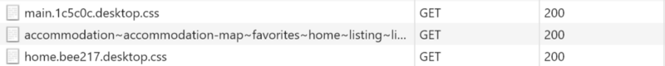

*Снимок экрана сетевой консоли, показывающий, что загружены только соответствующие файлы CSS.*

5. Оценка

Наши CSS-файлы стали примерно на 10% меньше. Вот результат одного из наших тестов производительности (где мы сравниваем ветки функций с нашей главной ветвью):

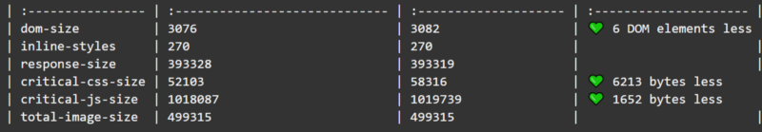

*Снимок экрана наших тестов производительности, показывающий, что размер критического CSS уменьшился примерно на 12%.*

В глобальном масштабе 10% — это довольно немного, и во многих случаях оно этого не стоит. Это будет не самая большая победа, которую мы можем одержать.

**Принципы оптимизации Java Script**

Настройка окружения

Во-первых, сделаем следующее: если вы тестируете исключительно на десктопе, вы отметаете более 50% пользователей.

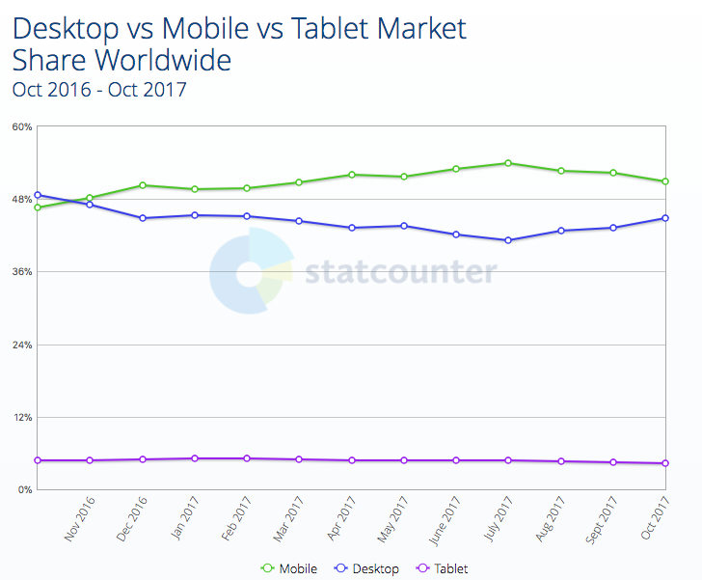

Тенденция будет только расти, так как Android устройства менее 100$ являются предпочтительным каналом развивающихся рынков в сети. Эра, когда главным устройство доступа в интернет был десктоп, закончилась. Следующий миллиард пользователей, которые посетят ваш сайт, будет с мобильных устройств.

Тестирование в Chrome DevTools в режиме определенного устройства не заменяет тестирования на реальном устройстве. CPU замедление и замедление скорости сети помогает, но это совсем другое. Тестируйте на реальных устройствах.

И если вы тестируете на реальных мобильных устройствах, вы, скорее всего, делаете это на брендовом флагманском смартфоне за 600$. У ваших пользователей не такое устройство. У ваших пользователей что-то среднее — Moto G1 – устройство с менее 1Гб ОЗУ и слабыми CPU и GPU.

Посмотрим зависимость при парсинге среднего пакета JS.

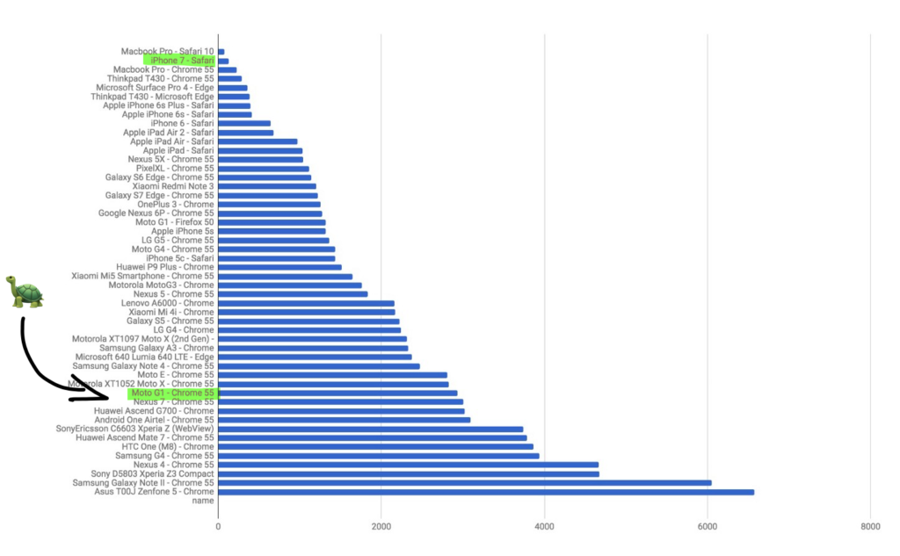

Ого. Этот скриншот покрывает только время парсинга и компиляции JS (подробнее чуть позже), а не общую производительность, однако корреляция сильная и может рассматриваться как показатель общей производительности JS.

Процитирую Bruce Lawson – «Это всемирная паутина, а не богатая западная сеть». Поэтому ваше целевое устройство примерно в 25 раз медленнее вашего MacBook и iPhone. Разберем тему немного подробнее. Все становится хуже. Давайте посмотрим на нашу реальную цель.

Что такое производительный JS код?

Мы узнали нашу целевую платформу. Теперь мы можем ответить на следующий вопрос – что такое производительный JS код?

Не существует точного определения производительного кода, однако у нас есть пользовательская модель производительности, которую мы можем использовать – модель RAIL.

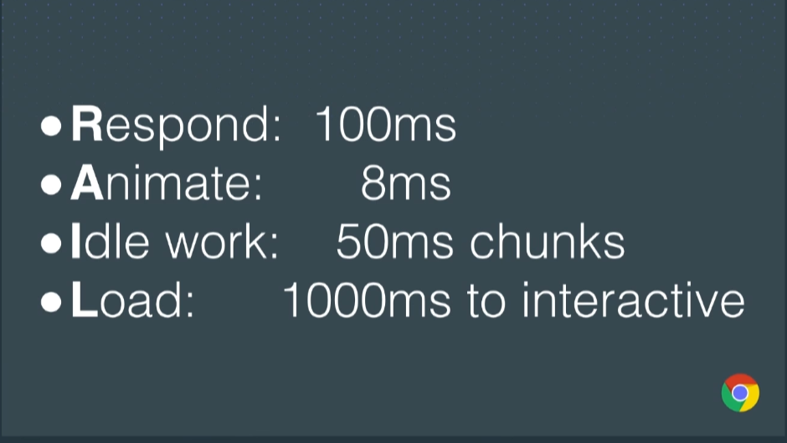

Ответ

Если ваше приложение отвечает на пользовательское взаимодействие менее чем за 100мс, пользователь воспринимает его как мгновенное. Это касается элементов, на которые можно нажимать, и не относится к прокрутке и drag and drop.

Анимация

На мониторе 60Гц нам необходимо получить постоянные 60 кадров в секунду для анимации и прокрутки. Это около 16мс за кадр. Из этих 16мс у вас реально есть 8-10мс. Остальное занято внутренними операциями браузера и другими отклонениями.

Работа в режиме ожидания

Если у вас есть тяжелые и постоянно работающие задачи, постарайтесь разбить их на небольшие кусочки, чтобы главная ветка могла реагировать на пользовательское взаимодействие. У вас не должно быть задач, которые тормозят пользователя более чем на 50мс.

Загрузка

Ваша задача – загрузка страниц менее чем за 1000мс. Все что длится больше этого времени, раздражает пользователей. На мобильных устройствах довольно сложно добиться таких показателей, так как страница должна взаимодействовать с пользователем, а не просто рендериться и прокручиваться. На практике времени еще меньше:

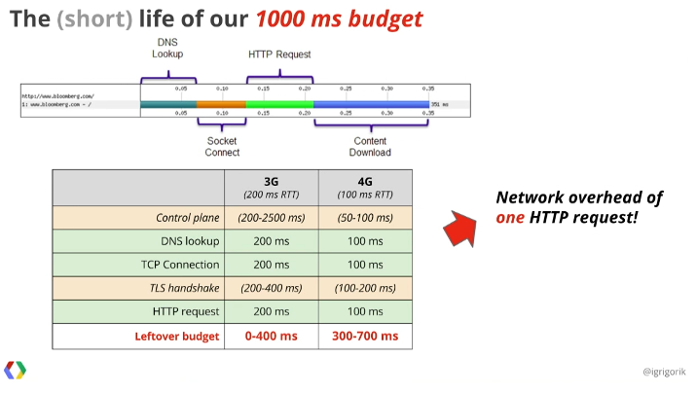

На практике, старайтесь уложиться с взаимодействием в 5 секунд. Именно такое время задано в Chrome Lighthouse audit.

Мы знаем цифры, теперь посмотрим на статистику:

53% посетителей покидают сайт, если мобильная версия загружается более 3 секунд

1 из 2 людей ожидает, что страница загрузится менее чем за 2 секунды

77% мобильных сайтов загружаются более 10 секунд на 3G соединении

19 секунд – среднее время загрузки мобильного сайта на 3G соединении

И еще немного от Addy Osmani:

Приложения становятся интерактивными за 8 секунд на десктопе (по проводу) и за 16 на мобильных устройствах (Moto G4 на 3G+)

В среднем разработчики отгружают 410Кб сжатого JS на страницы

Разочарованы? Хорошо. Примемся за работу и исправим положение.

Контекст – все

Вы могли заметить, что самый большой недостаток – время загрузки сайта. В частности, загрузка JS, парсинг, компиляция и выполнение. Как-то улучшить это нельзя, но можно загружать меньше JS и делать это умнее.

Но как начет фактической работы, которую выполняет ваш код помимо простой загрузки сайта? Здесь есть где улучшить производительность, так ведь?

Прежде чем погрузиться в оптимизацию кода, подумайте, что вы создаете. Вы создаете фреймворк или VDOM библиотеку? Ваш код должен выполнять тысячи операций в секунду? Вы пишите библиотеку с упором на время обработки пользовательского ввода и/или анимации? Если нет, то вы можете потратить время и энергию на что-то более значимое.

Суть не в том, что писать производительный код бесполезно. Просто обычно это мало влияет на общую схему вещей, особенно когда речь идет о микрооптимизации. Поэтому прежде чем вы начнете спорить о .map vs .forEach vs for на Stack Overflow, сравнивая результаты с JSperf.com, убедитесь, что вы видите целый лес, а не деревья. 50Кб ops/s звучит в 50 раз лучше чем 1Кб ops/s, но на деле разницы никакой.

Парсинг, компиляция и выполнение

Основная проблема медленного JS кода заключается не в выполнении самого кода, а во всех шагах, которые необходимы выполнить перед выполнением самого кода.

Мы говорим об уровнях абстракции. CPU в вашем компьютере запускает машинные коды. Большая часть запускаемых на вашем ПК кодов скомпилированы в бинарный формат (я сказал именно код, а не программы из-за Electron приложений). Если не учитывать все абстракции ОС, код запускается прямо на железе без предварительных подготовок.

JS не компилируется заранее. Он поступает (по довольно медленному соединению) в форме читаемого кода в браузер, который является ОС для вашего JS кода.

Этот код первым делом парсится – т.е. читается и переводится в структуру, индексируемую компьютером, которую можно использовать для компиляции. Далее код компилируется в байткод и на далее в машинный код, прежде чем он может быть выполнен в браузере/на устройстве.

Также стоит сказать, что JS однопотоковый язык и запускается на главной ветке браузера. То есть за один промежуток времени можно запустить только один процесс. Если таймлайн производительности в DevTools насыщен желтыми пиками, занимающими CPU на 100%, то вы получите долгую/дерганую анимацию, дерганую прокрутку и т.д.

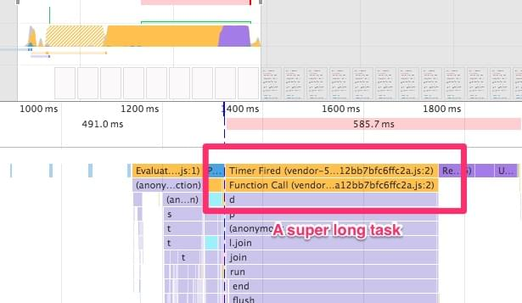

Прежде чем JS код начнет работать, необходимо выполнить много работы. Парсинг и компиляция занимают до 50% всего времени выполнения JS в движке Chrome V8.

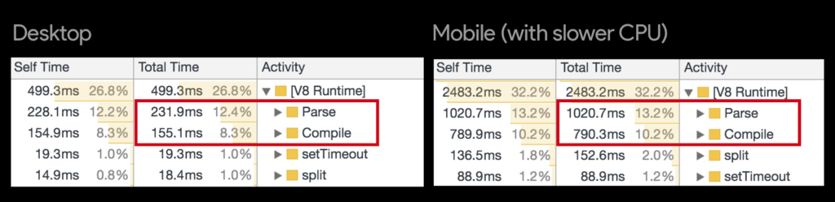

Из этого раздела нужно запомнить:

Время парсинга JS увеличивается по мере роста размера пакета, хотя и не линейно. Чем меньше JS, тем лучше.

Каждый используемый JS фреймворк (React, Vue, Angular, Preact…) – еще один уровень абстракции (если он не заранее скомпилирован, как [Svelte](https://github.com/sveltejs/svelte)). Это не только увеличит размер пакета, но и замедлит код, так как не общаетесь с браузером напрямую.

Вы можете не использовать JS фреймворки для анимации всего что не попадя, а также можете прочитать, что вызывает перерисовки и макетирование. Используйте библиотеки только тогда, когда совсем нет способа реализовать анимацию через обычные CSS переходы и CSS анимацию.

Несмотря на использование CSS переходов, составных свойств и requestAnimationFrame(), все это запускается в JS на главном потоке. Все это, в основном, забивает ваш DOM инлайновыми стилями каждый 16мс, так как по-другому они не умеют. Чтобы анимация была плавной, весь JS должен выполняться менее 8мс за кадр.

CSS анимация и переходы запускаются не в главном потоке, а нА GPU при правильной реализации без макетирования и рефлоу.

Учитывая что почти вся анимация запускается либо во время загрузки, либо во время пользовательского взаимодействия, это даст вашему приложению такое нужное место для маневра.

Web Animations API – предлагаемый набор функций, с помощью которого можно делать производительную JS анимацию с главного потока. Но пока что сосредоточимся на CSS переходах и техниках типа [FLIP](https://aerotwist.com/blog/flip-your-animations/).

Размер пакета – все

Сегодня все завязано на пакеты. Прошли времена Bower и нескончаемых тегов script перед закрывающим body.

Сейчас все что вы найдете в NPM, можно установить через npm install, добавляя все в один пакет через Webpack в один огромный JS файл 1Мб, забивая браузер пользователей и их тарифный план.

Постарайтесь отгружать меньше JS. Возможно, вам не нужна вся библиотека Lodash для проекта. Вам действительно нужно использовать JS фреймворк? Если да, учли ли вы что-нибудь помимо React. Например, Preact или HyperHTML, которые меньше React более чем в 20 раз. Нужна ли TweenMax для всех анимаций прокрутки до шапки страницы? У удобства npm и изолированных компонентов в фреймворках есть недостатки – первый ответ разработчиков на проблему привел к увеличению JS кода. Если у вас есть только молоток, все похоже на гвозди.

Когда почистите свой JS, попробуйте отгружать его более умным способом. Отгружайте что нужно и когда нужно.

В Webpack 3 есть замечательные функции – разбиение кода и динамические импорты. Не загоняйте все JS модули в один app.js. Код автоматически можно разбить с помощью import() и загружать асинхронно.

Не нужно использовать фреймворки, компоненты и клиентский роутинг. Скажем, у вас есть сложный кусок кода, отвечающий за .mega-widget, который может быть на любом количестве страниц. Можно просто написать следующее в главном JS файле:

|  |  |
| --- | --- |
| 1  2  3 | if (document.querySelector('.mega-widget')) {      import('./mega-widget');  } |

Webpack также требует своего времени выполнения для работы, которое он вставляет во все сгенерированные файлы .js. Если вы используете плагин commonChunks, с помощью кода ниже вы можете вытащить runtime в отдельный код:

|  |  |
| --- | --- |
| 1  2  3 | new webpack.optimize.CommonsChunkPlugin({    name: 'runtime',  }), |

Этот код будет выталкивать runtime из всех других кусков кода в свой файл (у нас это runtime.js). Не забудьте загрузить его перед главным JS пакетом. Например:

|  |  |
| --- | --- |
| 1  2 | <script src="runtime.js">  <script src="main-bundle.js"> |

Также можно рассказать про транспиллинг кода и полифилы. Если вы пишите современный код (ES6+) JavaScript, вы, скорее всего, используете Babel для транспиллинга кода в ES5. Транспиллинг увеличивает размер файла не только из-за большего количества символов, но и из-за сложности. Часто в отличие от ES6+ кода, здесь есть регрессии производительности.

Учитывая все это, вы, скорее всего, используете пакет babel-polyfill и whatwg-fetch для патчинга недостающих функций в старых браузерах. Если вы пишите код через async/await, вы также транспиллируете его с помощью генераторов, необходимых для подключения regenerator-runtime…

Суть в том, что вы добавляете почти 100Кб к JS пакету, что не только огромный размер, но и сильно сказывается на парсинге и выполнении для поддеркжи старых браузеров.

Но не стоит карать людей, использующих современные браузеры. Я использую подход, который Philip Walton разобрал в своей статье – создание двух отдельных пакетов и загрузка по условию. В Babel это можно легко сделать через babel-preset-env. Например, у вас один пакет для поддержки IE11 и другой без полифилов для последних версий современных браузеров.

Грязный, но эффективный способ – вставить код ниже в инлайн скрипт:

|  |  |
| --- | --- |
| 1  2  3  4  5  6  7  8  9 | (function() {    try {      new Function('async () => {}')();    } catch (error) {      // create script tag pointing to legacy-bundle.js;      return;    }    // create script tag pointing to modern-bundle.js;;  })(); |

Если браузер не знает функцию async, мы думаем, что это старый браузер и подсовываем пакет с полифилами. В противном случае пользователь получает современный вариант.

Заключение

Мы бы хотели, чтобы вы из этой статьи выяснили, что JS – дорогое удовольствие, и его нужно использовать аккуратно.

Протестируйте производительность сайта на слабых устройствах с реальной скоростью сети. Ваш сайт должен загружаться быстро, а также максимально взаимодействовать с пользователем. То есть нужно отгружать меньше JS, отгружать его быстрее с помощью любых инструментов. Код всегда должен быть минифицирован, разделен на маленькие, управляемые пакеты, которые загружаются асинхронно при любой возможности. Также проверьте активность HTTP/2 для более быстрой параллельной передачи и gzip/Brotli сжатие для снижения передаваемых JS файлов.

**Сбор ключевых запросов, поиск и группировка ключевых слов. Проверка запросов на частоту**

## Изучаем структуру существующих сайтов

Неважно, есть ли у вас структура сайта на реальном сайте или в голове, нужно сделать следующее:

* **Проанализируйте конкурентов.** В 99% случаев вы не первые на рынке. Поэтому вы найдете пару-тройку конкурентов в ТОПе за несколько кликов.
* **Проведите мозговой штурм.** Собрать все идеи основных ключей можно сначала на совещании с коллегами — с отделом продаж или отделом маркетинга
* **Выстройте иерархию потенциальных страниц по логике.** Здесь обычно все сайты имеют следующую структуру:

|  |  |
| --- | --- |
| Страница | Описание |
| Главная страница | Содержит основной ключ по вашей семантике. Обозначает чаще всего профиль деятельности компании. |
| Страница услуг | Содержит подстраницы для каждой основной продаваемой услуги. |
| Страницы категорий товаров | Могут дробиться на подкатегории. Разбиты могут быть по разной логике — по применению (для какой группы), по бренду, по типу товара. |
| Страница «О нас» | Часто это брендовая страница с описанием компании. Обычно она содержит дополнительные ссылки на отдельные страницы брендов, продукции партнеров и документацию. |
| Страницы для партнеров | Здесь чаще всего указана информация для дилеров, поставщиков и размещены вакансии. |
| Страницы для клиентов | Часто это здесь указана полезная информация для клиентов (FAQ), ссылки на акционные предложения, условия доставки и оплаты, данные о конфиденциальности, отзывы, портфолио. |
| Раздел новостей или блога | Этот раздел содержит в себе статьи, разделенные по категориям. Категории новостей выбираются согласно популярности и логике. |
| Личный кабинет | Если ваш сайт подразумевает регистрацию и у него есть страничка регистрации / входа / внутренней «админки» для клиента, то обычно внутренний раздел закрывается от индексации, кроме страниц входа/регистрации. |
| Контакты | Часто это отдельная страница со всеми формами связи. |

## Собираем матрицу ключевых слов

Возьмем запрос, связанный с этой статьей «ключевые слова».

Первоначально тактика будет следующей:

* Выбираем синонимы.
* Анализируем по высокочастотным (ВЧ) синонимам конкурентные страницы.
* Собираем низкочастотные хвосты для наших слов.

### Выбираем синонимы

Поначалу это может показаться самым простым. Вот какие синонимы подходят под нашу категорию:

* ключи продвижения
* ключевики
* ключевые фразы
* keyword
* кейворды
* семантическое ядро

**Синонимы (или маркеры)** — это такие ключевые слова, которые могут присутствовать на странице вашего сайта, сосуществуя друг с другом. Например, это может быть электробритва и электрическая бритва или ключевое слово и ключевик.

https://media.rbcdn.ru/media/thumb/storage-in-the-cloud-24007201920-1024x951.png.45x45_q85.png.45x42_q95.png

**О чем следует помнить при выборе облачного хранилища:**[**истории компаний**](https://rb.ru/story/cloud-remember/)

Легко подобрать синонимы можно изучив результаты поисковой выдачи Google. Просто вбейте нужное слово в поисковик и полистайте выдачу, изучая сниппеты. Или почитайте статьи по вашей области и освойте жаргон.

### Анализируем конкурентов

Для этого можно воспользоваться сервисами по анализу позиций SerpStat.com или Ahrefs.Com.

Используем наш запрос и находим конкурентов.

[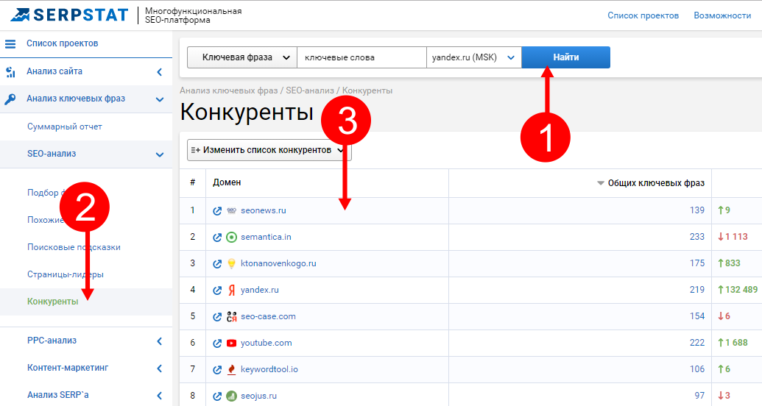](https://rb.ru/media/upload_tmp/sme1.png)

Затем выбираем отдельных конкурентов и используем поиск в интернете при помощи поисковых запросов

**site:Название конкурента “Ключевое слово”**

Например, по первому сайту видим следующий результат:

[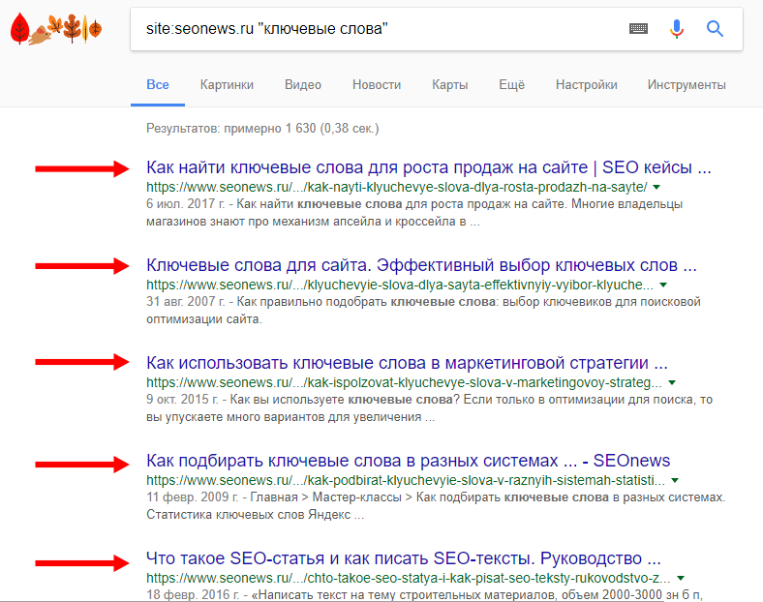](https://rb.ru/media/upload_tmp/sme2.png)

В итоге в выдаче видны только страницы конкурента, который уже написал контент по этим фразам.

Дальше дело техники: взять каждый URL, скопировать его и проверить позиции в поиске.

После проверки ключевых слов в выдаче мы увидим ВЧ-фразы.

[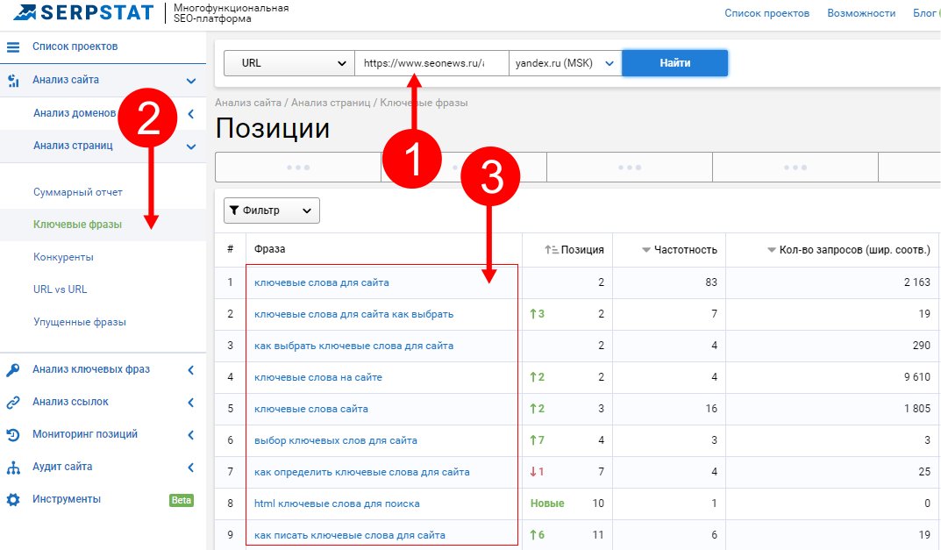](https://rb.ru/media/upload_tmp/sme3.png)

Самые высокочастотные фразы нужно выписать и сохранить.

## Расширяем семантическое ядро

Но что делать, если у вас очень высокочастотный запрос? Наш как раз таким и является. В таком случае стоит перейти к этапу **кластеризации**— вероятной разбивке групп ключей для разных страниц. А значит нужно спарсить все ключи для нас воедино.

Первоначально воспользуемся сервисом Wordstat.

Найдем дополнительные подсказки для запроса «ключевые слова».

[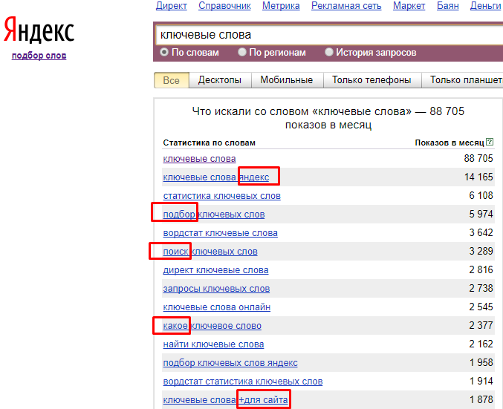](https://rb.ru/media/upload_tmp/sme4.png)

Помимо этих ресурсов, можно использовать и другие:

* [Планировщик ключевых слов](http://adwords.google.com/ko/KeywordPlanner/Home). Для работы пригодится активный аккаунт в AdWords.
* [AnswerthePublic.com](https://answerthepublic.com/) — мощный сервис по сбору низкочастотных хвостов.
* [Ubersuggest.io](https://ubersuggest.io/) — аналогичный сервис для сбора ключевых хвостов.
* [Keywordtool.io](https://keywordtool.io/) — один из немногих сервисов, который может собрать семантику по Bing, Amazon и YouTube.
* [Ahrefs](https://ahrefs.com/) — мощный сервис по сбору ключей. Из минусов — таргетинг только на страну. Нельзя таргетировать на город. Снимает множество полезных SEO метрик.

## Ищем дополнительные подсказки

Используем [генератор ключевых слов](https://seoquick.com.ua/keyword-generator/) для поиска и сбора всех вариантов подсказок. Впишем их в нужные поля:

1. Перед словом «ключевые слова» поставим оператор **\***
2. Слова, которые идут после слова «ключевые слова» выпишем в первую колонку.
3. Те, которые идут перед ним — во вторую.

[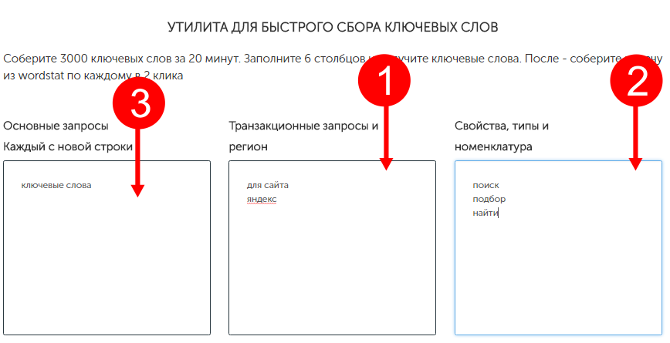](https://rb.ru/media/upload_tmp/sme5.png)

Ненужные слова тоже могут пригодиться:

1. Занесите их в поле минус-слов.
2. Укажите регион вордстата (его вы найдете в теле URL — см. скриншот).
3. Нажмите кнопку «Получить ключевые слова»

[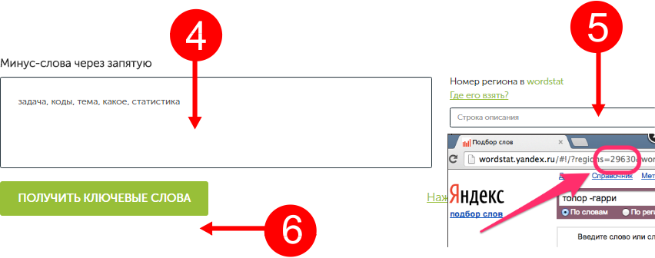](https://rb.ru/media/upload_tmp/sme6.png)

Получив подсказки, нажимаем кнопку «**Найти еще ключевые слова**».

[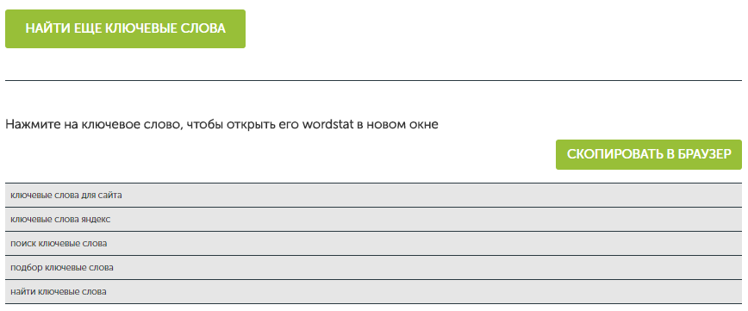](https://rb.ru/media/upload_tmp/sme7.png)

При переходе на Вордстат вы снова увидите ключевые слова, а процесс поиска хвостов для фразы будет продолжаться.

[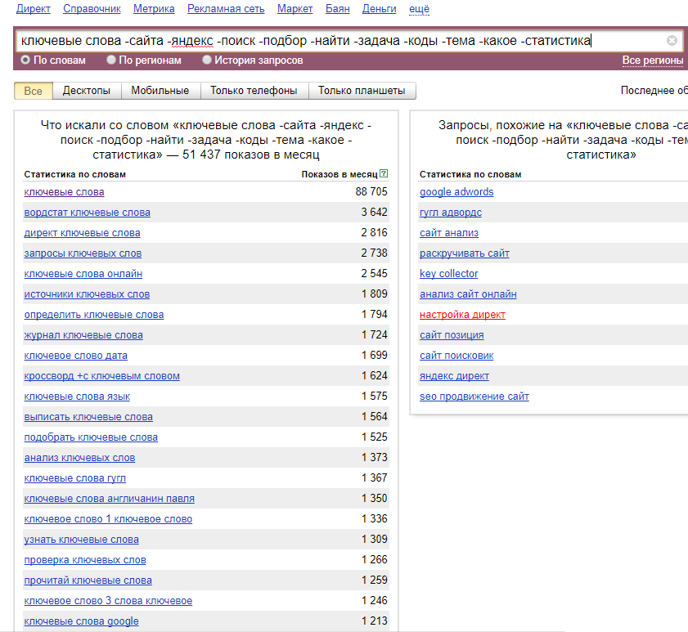](https://rb.ru/media/upload_tmp/sme8.png)

Чем уже тематика, тем процесс проще. Итоговый список будет состоять из уже собранных узких фраз.

## Выбираем словоформу ключевого слова

Наши собранные ключевые фразы могут выглядеть не очень опрятно после такого механизма сборки:

[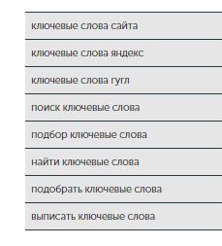](https://rb.ru/media/upload_tmp/sme9.png)

Есть множество способов проверки словоформы, но самый простой — это WordStat.Yandex.ru. Просто нажмите в 1 клик каждое слово и вы попадете на страничку WordStat.

Сохраните словоформу каждого первого слова вручную.

[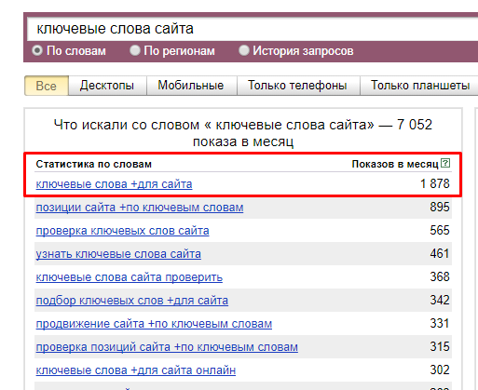](https://rb.ru/media/upload_tmp/sme10.png)

## Парсинг поисковых подсказок

Незаменимый инструмент каждого SEO-специалиста это **Key Collector**. Это приложение позволяет с легкостью собирать семантические ядра для всех сайтов, ни разу не повторившись ни в одном ключевом слове, сохраняя структуру сайта и позволяя легко ее дорабатывать.

Собрать поисковые подсказки можно из разных мест.

**Сбор по WordStat.** Соберите весь НЧ-хвост к своим словам. Используйте в запросах операторы:

* **Плюс +** позволяет включить слово в обязательном использовании. Например, предлоги если нужно их обязательное использование.
* **Минус -** позволяет исключить ненужное слово заранее, если вы знаете, что оно встречается часто.
* **Квадратные скобки [ ]** позволяют искать все слова в точном порядке, как вы их указали. Сами слова могут модифицироваться (склонения, спряжения и проч.). В контексте отвечает за фразовое соответствие (аналогичное в AdWords). Например, [продвижение сайта] +в -бесплатно дает такой результат:

[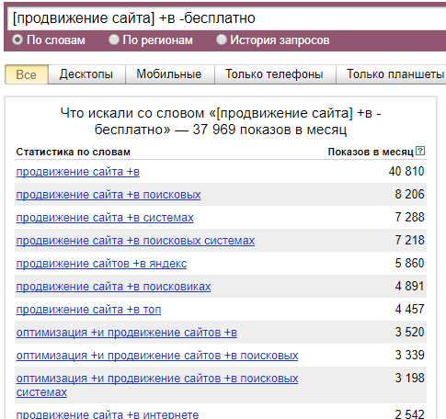](https://rb.ru/media/upload_tmp/sme11.png)

* **Вертикальный разделитель |** нужен для изучения частоты вариативных запросов.
* **Скобки ( )**  — для группировки запросов. Например (продвижение|раскрутка) сайта +в (гугл|google|Яндекс) сделает такой вариант:

[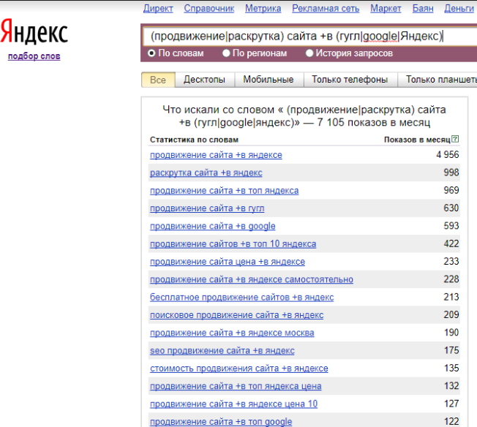](https://rb.ru/media/upload_tmp/sme12.png)

* **Восклицательный знак !** запрещает склонять/спрягать/модифицировать слово. Ставим перед словом. Некоторые слова, например, названия таких городов, рекомендуется использовать именно с восклицательным знаком.
* **Кавычки «»** позволяют учесть только точную фразу, указанную в кавычках. Что спросили, то и получили. По факту для поиска ключевых слов не используется.

Просто добавляйте свои идеи сразу в KeyCollector и собирайте подсказки.

[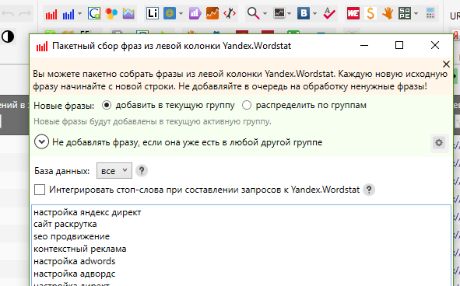](https://rb.ru/media/upload_tmp/sme13.png)

Также вы можете использовать сбор из

1. Правой колонки Яндекса.
2. Подсказки из AdWords.
3. Поисковые подсказки различных поисковых систем.

Выгрузите вашу статистику ключевых слов из Google Analytics и Яндекс.Метрики.

[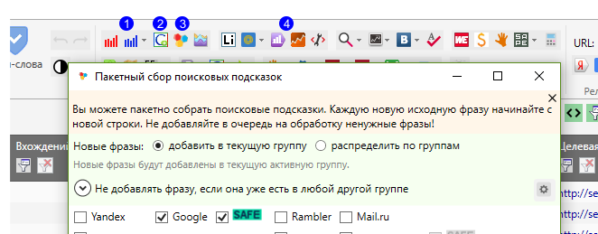](https://rb.ru/media/upload_tmp/sme14.png)

Собрав все подсказки, переходите к этапу чистки.

## Очистка собранных списков

Многие сервисов предлагают разные способы очистки семантики, но лидером остается KeyCollector.

Если у вас есть четкий список минус-слов, просто внесите его и отметьте ненужные слова заранее.

1. Выберите кнопку «Стоп-слова».
2. Добавьте свой список слов.

[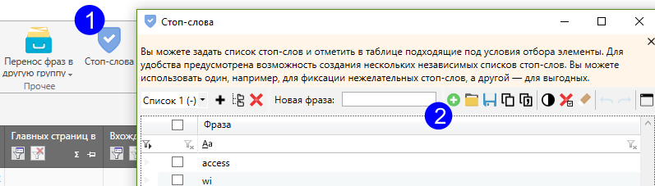](https://rb.ru/media/upload_tmp/sme15.png)

Если же у вас его нет, составьте его на основе собранных слов, затем удалите ненужные фразы. Если в итоговом пулле окажется 3000-5000 слов, то это нормальное явление.

## Кластеризация списков ключевых слов

Затем слова следует распределить по страницам. Этот процесс называется **кластеризацией.**

Разбивка ключевых слов производится по следующему принципу:

* Нужно проверить поисковую выдачу в ТОП10 по каждому слову.
* Затем провести анализ совпадения, у каких ключевых слов совпадает хотя бы X из 10 страниц. X в данном случае это наш условный SERP-индекс. (SERP — от сокращения Search Engine Result Page).

Существует множество платных сервисов для кластеризации ключевых слов.

Рассмотрим несколько из них.

### Serpstat

Пока на стадии бета-тестирования. Предлагает платное количество слов в месяц в тарифном плане. Кластеризацию делает достаточно оперативно. Из минусов — пока в проект можно “скормить” только 2000 слов. Большой сайт не протестировать.

[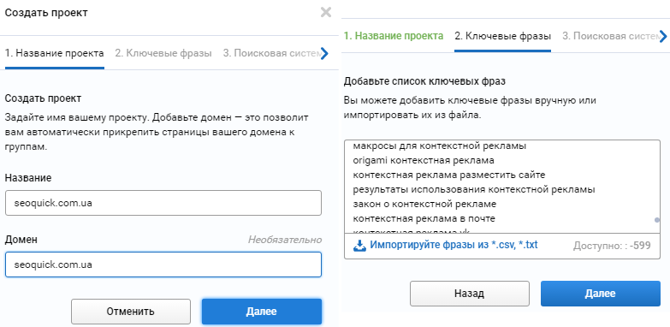](https://rb.ru/media/upload_tmp/sme16.png)

Как результат — слова кластеризуются по группам:

1. Выбираем группу кластера.
2. Указываем максимально подобный URL для данного кластера.

Итоговое семантическое ядро скачиваем и работаем уже с ним.

[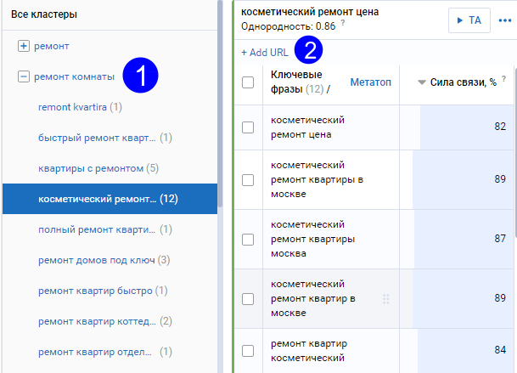](https://rb.ru/media/upload_tmp/sme17.png)

### Топвизор

Аналогичный сервис [предлагается](https://topvisor.ru/clustering/) в бесплатном тарифе. Импортируйте свой список запросов.

1. Выберите регион и поисковую систему.
2. Выберите степень группировки — чем больше степень, тем больше групп будет создано.
3. Выберите метод кластеризации:
   1. **Мягкий**  — когда в одну группу могут попадать ключи, у которых совпадает хотя бы одна страница. Пригодится при невысокой конкуренции в семантике (например, у одного ключа есть страница, которая может совпасть у другого ключа, но не повторится у третьего).
   2. **Средний** — когда минимум должно быть совпадение до двух общих URL в запросе.
   3. **Трудный** — когда должна быть хотя бы одна общая URL для всех ключей в кластере. Пригодится, когда конкуренция в тематике очень высокая.

[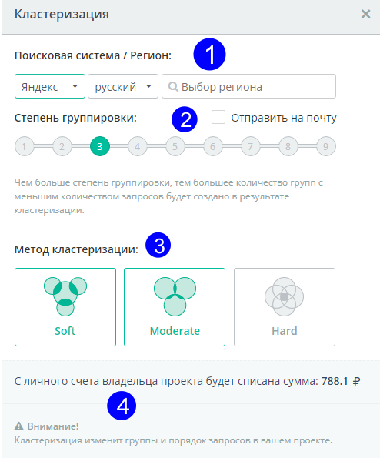](https://rb.ru/media/upload_tmp/sme18.png)

Учтите, проект платный и чем больше ключей забросили, тем круглее будет сумма

### KeyCollector

Бесплатный сервис. Просто соберите показатели SERP по Google и Яндекс:

[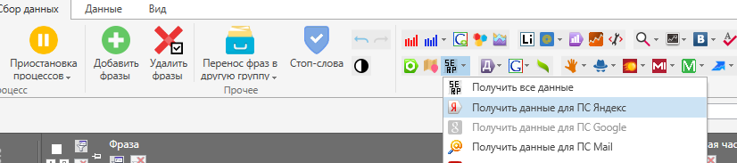](https://rb.ru/media/upload_tmp/sme19.png)

Затем дождитесь результата и приступите к группировке.

Откройте раздел Данные — Анализ групп.

1. Выберите тип сортировки «По поисковой выдаче [улучшенная]».
2. Отрегулируйте силу по SERP.
3. Просмотрите результаты группировки.
4. Сохраните результат в Excel.

[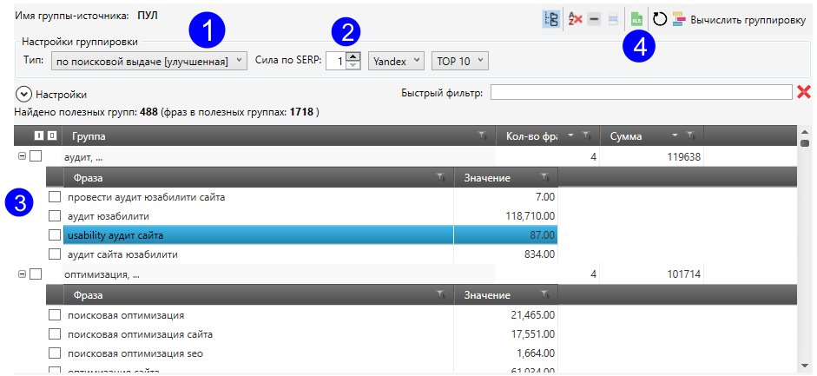](https://rb.ru/media/upload_tmp/sme20.png)

Единственный минус — группировать по URL придется все вручную и ждать сбора позиций без платных сервисов придется пару часов. Но если вы не торопитесь, то это будет лучшим вариантом.

Еще есть более дедовский способ — делать все вручную.

Просто каждый ключ закидываем в поиск и запоминаем его выдачу. Но я его не рекомендую — тот же KeyCollector помнит выдачу по каждому ключу:

[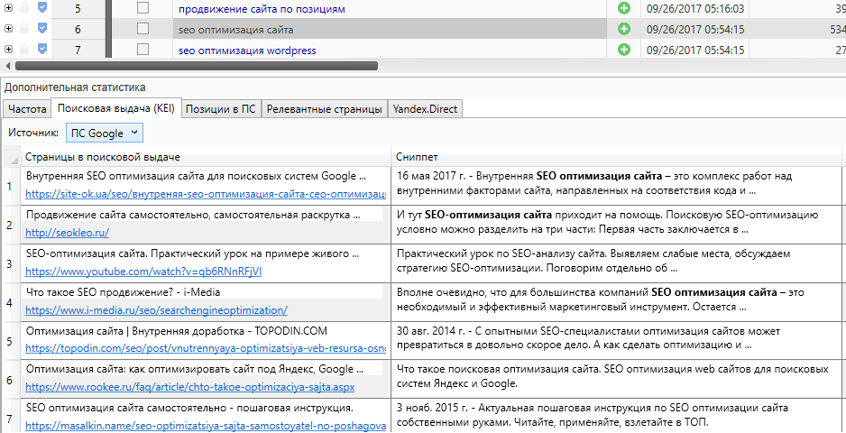](https://rb.ru/media/upload_tmp/sme21.png)

## Изучайте трудность ключевых слов

Выбранные ключи могут оказаться трудными для продвижения.

Да, вы можете выбрать клевую семантику, но ваши группы ключевых слов могут уже быть продвинутыми в ТОП у конкурентов.

[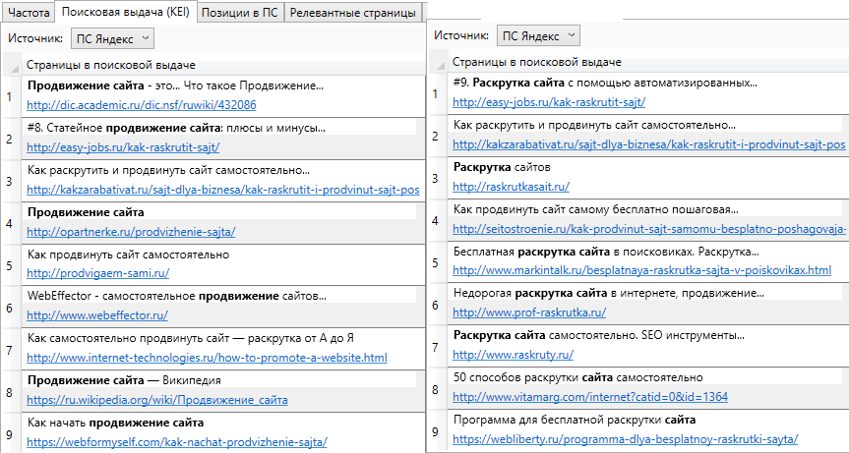](https://rb.ru/media/upload_tmp/sme22.png)

Например, у ключа «Продвижение сайта и раскрутка сайта» разные ключи в ТОП. И по факту это тоже могут быть главные страницы сайтов.

Почему так? Все просто: в заголовке умещается максимум один ключ — больше длина не позволяет. Более того, очень сложно раскидать релевантный текст сразу на всю страницу, включив оба ключа и при этом не допустить [переспама](https://seoquick.com.ua/web-copywriting-2017/).

Для оценки трудности ключевых слов используйте[Ahrefs.](https://ahrefs.com/) Просто добавьте свой список ключевых слов в сервис в разделе «Анализ ключевых слов».

[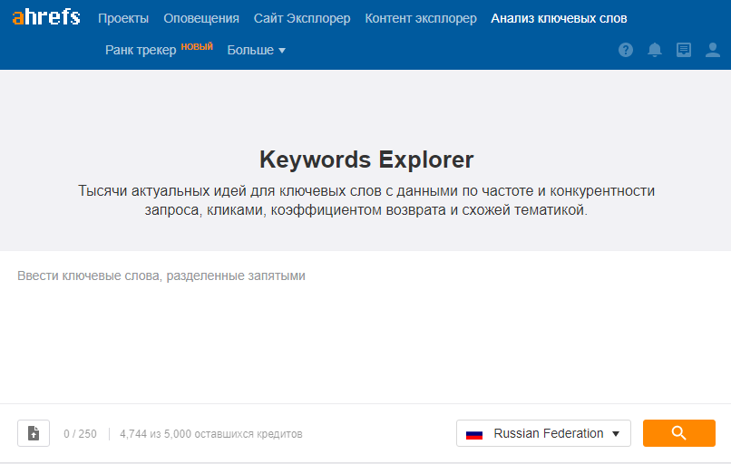](https://rb.ru/media/upload_tmp/sme23.png)

В готовом результате изучите:

1. Показатель KD (Keyword Difficulty) — чем ниже, тем лучше для вас.
2. Сходную тематику. Расширьте запас ключевых слов в данной группе.

Учтите, сбор показателей метрик — платный. Следите за числом израсходованных метрик в сервисе.

[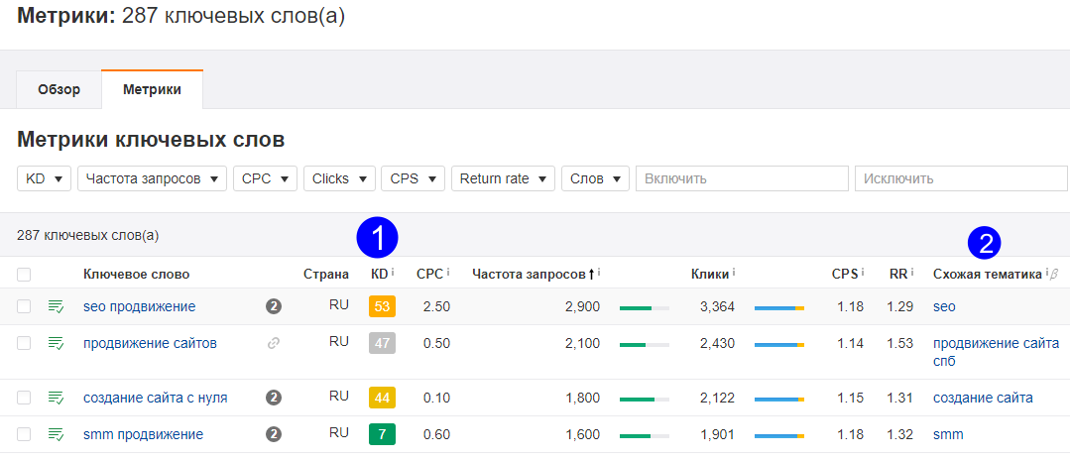](https://rb.ru/media/upload_tmp/sme24.png)

## Выбираем ключ для заголовка

Заключительный этап составления семантического ядра — это написание правильного заголовка страницы.

Не так давно [Google](https://rb.ru/tag/google/) отказался учитывать описание при ранжировании. Уже давно канул в лету тег KeyWord. Единственным тегом для продвижения остался Title (заголовок)  страницы.

Основные критерии выбора заголовка:

* Длина — 60 символов или 6-10 слов.
* Цифры делают кликабельность заголовка выше на 36%.
* Скобки также увеличивают кликабельность на 38%.
* Используйте побуждающие слова для вашего бизнеса. Но не переусердствуйте.
* Упоминайте свой бренд для повышения узнавамости.
* Пишите Каждую Первую Букву Большой.
* Не используйте черные методы и не вводите в обман пользователей.

Вот полезное видео на эту тему:

Для постоянного контроля есть бесплатный[онлайн калькулятор](https://seoquick.com.ua/calculator-title/)

## Выводы

* Изучайте конкурентов и анализируйте их структуру. Можете воспользоваться каким-нибудь из[25 бесплатных инструментов для сбора ключевых слов](https://seoquick.com.ua/free-seo/#1).
* Собирайте матрицу ключевых слов. Используйте для поиска идей наш[калькулятор](https://seoquick.com.ua/keyword-generator/).
* Кластеризуйте семантику. Используйте вышеперечисленные решения для кластеризации семантики.

Семантическое ядро — лишь начальный этап в SEO-продвижении.

**Практическое задание**

Создать отчет, по данной схеме про ключевые слова для своего веб-приложения.

**Подбор и регистрация доменного имени сайта.**

**Доме́н — имя сайта,** и его выбор может существенно повлиять на будущее вашего сайта. Причин для этого множество и сегодня мы разберемся, **как домен влияет на SEO сайта**, как домен может помочь [улучшить SEO сайта](https://convertmonster.ru/blog/seo-blog/seo-optimizacija-ili-poiskovaja-optimizacija-sajta/), и как выбрать хороший домен для сайта. Среди [всех факторов ранжирования](https://convertmonster.ru/blog/seo-blog/osnovnye-principy-ranzhirovanija-sajta-v-poiskovyh-sistemah/) значительный вклад могут внести **доменные факторы ранжирования**. В конце концов, именно с домена начинается сайт.

## Бесплатный доме́н

**Получить домен бесплатно несложно**, но, как известно, бесплатный сыр бывает только в мышеловке. Поэтому бесплатные домены, как правило, можно получить:

* третьего и выше уровня, вроде tema.livejournal.com на различных площадках;
* второго уровня, но при оплате хостинга на длительный срок.

В первом случае, ваш сайт оказывается не совсем вашим, так как является поддоменом и принадлежит владельцу основного домена.  
Во втором случае, вы все равно платите за домен, оплачивая хостинг. Продление домена все равно придется оплачивать. То есть вы так или иначе покупаете домен.

**Бесплатные домены**, как правило, не пользуются доверием поисковых систем и имеют меньше шансов на продвижение, нежели платные домены второго уровня.

**Купить домен можно у любого регистратора доменных имен**, например, самых крупных вроде: reg.ru, nic.ru. При покупке домена, кроме выбора доменного имени, поинтересуйтесь возможной историей домена. Вы же не хотите купить домен с плохой историей, которая будет преследовать ваш сайт. Подробнее про историю домена поговорим ниже.

Аналогичная ситуация с бесплатными хостингами, поскольку никто не станет размещать более или менее серьезный сайт на базе бесплатного хостинга и тем более на бесплатном домене. Проще говоря, если вы хотите сделать сайт, который будет продвигаться в SEO — покупайте домен и размещайте его на платном хостинге. Обычно домен можно купить сразу при покупке хостинга.

Если вам интересно **узнать как выбрать хостинг** — пишите в комментариях. Если комментариев будет много, обязательно расскажем об этом.

## Уровни доменов

Домены бывают разных уровней. Например, доменом верхнего уровня обычно считается доменная зона, хотя есть еще домен нулевого уровня:

subdomain(3).convertmonster(2).ru(1).(0 - корневой домен)

Поисковые системы анализируют каждый уровень по-своему, и в зависимости от имени каждого уровня, SEO сайта может иметь различные результаты. Доменная зона может повлиять на региональную выдачу, а название домена может содержать прямое вхождение ключевого слова и тоже получить определенные результаты в SEO. Начнем с домена первого уровня — доменной зоны.

## Зоны доменов

Доменные зоны указывают на то, что содержимое сайта ориентируется на определенный регион или специфику.

**Для этого существуют доменные зоны разных стран:**

* домен .ru — Россия;
* домен .рф — национальный домен верхнего уровня для России. Первый в Интернете домен на кириллице;
* домен .ua — Украина;
* домен .us — США;
* домен .uk — Великобритания.

**И доменные зоны:**

* домен .com — Коммерческие организации;
* домен .org — Не коммерческие организации;
* домен .net — Сеть;
* домен .info — Информационные порталы.

Доменная зона указывает на определенный регион, что позволяет сайту **получить позитивный SEO-эффект** в этом регионе по сравнению с сайтами в других доменных зонах. Одновременно с этим, в других регионах значение сайта может быть меньше по сравнению с сайтами с местной доменной зоной. Выбирайте доменную зону, в которой будете регистрировать домен, исходя из региона деятельности и поставленных задач.

Существование различных доменных имен также позволяет проще подобрать имя домена, так как если желаемое имя занято в одной доменной зоне, оно же может быть свободно в другой доменной зоне.

## Имя домена

**Имя домена** — адрес по которому осуществляется доступ к сайту. Имя домена содержится во всех ссылках на все страницы сайта. Например:

http://**convertmonster**.ru/blog/seo-blog/

С точки зрения СЕО имя домена играет большое значение, так как без его участия не обходится ни один переход на сайт:

* **Простые, короткие, популярные имена**. Простое, короткое доменное имя само по себе способно генерировать прямой входящих трафик на сайт, [что улучшает поведенческие факторы](https://convertmonster.ru/blog/seo-blog/povedencheskie-faktory-ranzhirovanija/) и следом влияет на SEO. Простые, популярные названия сами по себе притягивают трафик: avto.ru, love.ru, vkontakte.ru.
* **Доменные имена брендов**. Доменное имя, совпадающее с названием бренда, определяется поисковыми системами как один из брендовых факторов, что позволяет сайту получить первые места в поиске по ключевым запросам бренда: sberbank.ru, ntv.ru, wikipedia.org.
* **Ключевое слово в имени домена**. Доменное имя, точно совпадающее с ключевым запросом, позволяет получить первые позиции по соответствующему запросу. То есть можно выбрать домен, который будет точно совпадать с популярным ключевым запросом, и получить больше шансов на выход в топ по этому запросу. Например: bolshoimishka.ru, kak-pohudet.org, molotok.ru.

**Важно:**

* **Порядок ключевых слов в имени домена**. Чем ближе к началу строки ключевое слово в названии домена, тем выше значение этого слова.
* **Точное соответствие имени домена ключевому запросу** показывает то, что на вашем сайте посетитель найдет то, что ищет с большей вероятностью. То есть у вас есть возможность выбрать один ключевой запрос и получить по нему определенный бонусы для SEO за счет точного совпадения имени домена с ключевым запросом. При точном совпадении запроса с названием сайта, поисковые системы часто выделяют имя домена в поиске, тем самым подчеркивая его соответствие запросу, что делает сайт в поиске более заметным.
* **Характерное название домена** позволяет точнее определить тематику всего сайта и [увеличить релевантность страниц сайта по ключевым запросам](https://convertmonster.ru/blog/seo-blog/relevantnost-stranicy-sajta-kak-povysit-proverit/) за счет узости профиля сайта. Например, если сайт продает только утюги, то будет лучше, если в названии сайта будет присутствовать слово утюги. Тогда тематическое соответствие сайта и его ценность может быть выше ценности сайта, который продают множество разновидностей бытовой техники, и в том числе утюги. Поисковые системы позволяют небольшим сайтам узкой тематики конкурировать с крупными сайтами по некоторым ключевым запросам за счет того, что зачастую небольшой сайт может предоставить посетителю более полную и подробную информацию, нежели крупный сайт, предоставляющий общую информацию по большому числу тематик.

## Имя поддомена

Аналогично имени домена, название поддомена способно оказывать определенное влияние на SEO за счет вхождения ключевых слов в имя поддомена и точного соответствия ключевому запросу. Однако, при анализе имени поддомена может учитываться также соответствие названий всех поддоменов и домена второго уровня.

Также необходимо учитывать, что пессимизация какой либо части сайта, основного домена или одного из поддоменов, может негативно отразиться на всех поддоменах сайта. Если вы создаете сайт на поддомене, то ваш сайт может разделить карму всех подобных сайтов в системе.

## История домена

**У любого домена своя история**. История регистраций домена, история индексации сайта поисковыми системами, история санкций от тех же поисковых систем. Все эти аспекты **истории домена важны для SEO сайта**, так что давайте рассмотрим их подробнее:

* **Возраст домена**. Чем раньше зарегистрирован домен, тем больше ему доверяют поисковые системы.
* **Срок продления домена**. Раньше можно было регистрировать домены на любой срок, сейчас в зоне .ru стоит ограничение на один год, однако, это ничего не меняет и если домен регулярно продлевается, это уже говорит о его благонадежности, в отличии от доменов, чьи владельцы меняются каждый год.
* **История домена**. Обнуление истории домена возможно, если домен освобождался на длительное время или у сайта часто менялись владельцы. Учитывайте, что история ведется каждой поисковой системой отдельно и по-своему.
* **Скрытие данных whois** сигнализирует о том, что вам есть что скрывать, и поисковые системы обращают на это внимание. Однако, в зоне ru все домены по умолчанию имеют скрытые данные, что также может оказывать влияние на интерпретацию самого фактора, так как это общее условие, а не персональное действие владельца домена.

## Информация о домене whois

**Информация о домене или whois данные домена**, в случае, если они открыты и доступны или домен свободен, показывают всех желающим данные о занятости домена, дате регистрации и освобождении домена, а также владельце домена, регистраторе домена и т.д. Поисковые системы обрабатывают информации whois домена и используют ее для формирования **доменных факторов**. Узнать whois информацию о домене можно свободно, используя любой из whois сервисов, например whois-service.ru.

## Как выбрать хороший домен

Ответ на вопрос «как выбрать хороший домен?» для каждого свой, так как каждый случай индивидуален. Индивидуальны цели, подход и возможности. В каждом случае выбирать домен нужно из нескольких подходящих вариантов. Чтобы выбрать хороший домен необходимо понимать, что нет оптимального варианта, есть подходящий.

**Чтобы понять какой домен лучше выбрать, сначала определитесь с целями и возможностями:**

* На [аудиторию какого региона](https://convertmonster.ru/blog/monstry-marketinga-blog/celevaja-auditorija-tochka-g-tvoego-biznesa/) будет ориентирован сайт. Так вы поймете **какую зону домена выбрать**.
* На какие источники трафика будет ориентирован ваш сайт: на SEO, прямой трафик, [email рассылки](https://convertmonster.ru/email_marketing/) или [контекстную рекламу](https://convertmonster.ru/kontekstnaya_reklama/).
* Как будет продвигаться ваш сайт: по ключевым запросам или возможно продвижение бренда. Так вы поймете, **как выбрать название домена**.

**Как правильно выбрать имя домена для сайта** зависит от того, какую пользу он будет нести посетителям. По названию сайта должно быть понятно: что, кому и где предлагает сайт. Кроме всего прочего, длина и простота домена тоже важны, так как понятный и короткий домен проще запомнить и ввести вручную.

Подберите домен, подходящие по сути вашего сайта.

**Оптимизация текста, проверка текста на уникальность**

Вероятность попасть на топовые позиции в поисковых системах Яндекс и Google будет выше, если учесть факторы поисковых систем, которые влияют на ранжирование страниц. Их можно разделить на три группы.

1. Технические факторы ранжирования страниц. SEO оптимизаторы (SEO специалисты) относят к ним: высокую скорость загрузки страницы (проверить можно сервисом PageSpeed Insights), отсутствие ошибок и чистота кода, наличие SSL-сертификата и мобильных версий страниц, возраст домена, количество качественных ссылок, удобный для посетителя дизайн.
2. Качество контента с точки зрения пользователя (тот самый LSI-копирайтинг или скрытое семантическое индексирование). Релевантность страницы поисковому запросу, уникальность материала на момент публикации, полезность контента, наличие уникальных фотографий и видео. Чем качественнее материал, тем выше будут поведенческие факторы. Если посетитель долго находится на странице, совершая действия (нажимает на картинки, кликает по ссылкам, подробно изучает страницу), то поисковая система считает контент качественным и повышает его в поисковой выдаче.
3. Правильность технической SEO оптимизации контента страницы. Это наличие и релевантность метатегов (Title, Description, H1, H2, H3, Alt), отсутствие дублирующих страниц на сайте, правильная структура страницы, внутренняя перелинковка и объем полезной информации.

Все факторы важны. Качество контента проверить проще всего. Надо лишь смотреть на контент с точки зрения посетителя сайта.

Проверить техническую SEO оптимизацию контента и страницы сайта сложнее. Это можно сделать вручную и с использованием онлайн-сервисов.

## Как и чем делать проверку текста на SEO?

Безусловно, самостоятельно это сделать проблематично, но так же, как и в случае с оценкой поведения посетителей, здесь к нам на помощь приходят различные сервисы, в числе основных функций которых есть и комплексная [проверка текста на сео](https://copywritely.com/ru/) оптимизацию.

К основным параметрам, которые влияют на качество текста в части сео, относятся:

* **Уникальность текста** – публикация неуникального текста не имеет никакого смысла, так как поисковые системы очень хорошо это определяют и ранжируют его низко, а если этим злоупотреблять, то и вовсе исключат из выдачи;
* **Переспам** или «Тошнота текста» - этот показатель основан на количестве слов и фраз в тексте, в основном это ключевые слова и фразы. Наличие ключевых фраз в тексте - это, конечно, хорошо, но если их будет очень много, то это уже плохо и также можно нарваться на санкции поисковых систем. Поэтому данный показатель очень важен, и здесь нужно искать золотую середину;
* **Количество слов** – текст, который Вы будете публиковать, должен раскрывать тему материала и содержать для этого достаточное количество слов, не больше и не меньше. Здесь также нужно искать золотую середину;
* **Грамматика** - грамматические ошибки снижают качество контента, за счет этого тексты с ошибками ранжируются поисковыми системами ниже, чем тексты без ошибок;
* **Структура текста** – данный показатель влияет не только на поисковые системы, но и на читателей материала, ведь это просто удобно, когда материал хорошо структурирован, и по нему хорошо ориентироваться;
* **Читабельность текста** – помимо всего прочего текст должен легко читаться, если посетителю Вашего сайта трудно читать текст, например, Вы слишком сложно объясняете или высказываете свои мысли, то скорей всего он незамедлительно покинет сайт. Поэтому данный показатель также важен, с помощью него можно определить, какой участок текста лучше упростить;
* **Водянистость текста** – кроме того, что текст должен легко читаться, он еще должен быстро читаться, наличие ненужной «воды» в тексте не придаст ему привлекательности в глазах поисковых систем и тем более в глазах читателей.

Где же проверять все вышеперечисленные параметры? На самом деле существует достаточно много сервисов, которые предоставляют функцию для SEO анализа текста, но большинство таких сервисов дают общую информацию о количестве слов, ключевых фраз, уникальности и так далее. А что делать с этой информацией, решать Вам.

Сегодня я хочу Вам рассказать об одном сервисе, который не только даст Вам общую информацию, но и скажет, что конкретно и где именно в тексте нужно изменить! Иными словами, Вам остается только механическая работа. Это сервис - [https://copywritely.com](https://copywritely.com/ru/)

## Обзор сервиса Copywritely

**Copywritely** – это сервис для SEO анализа текста. Он позволяет выполнить проверку текста по следующим направлениям:

* Уникальность;
* Переспам;
* Грамматика;
* Морфология;
* Читабельность;
* Водянистые фразы;
* Ритмичная монотонность;
* Релевантность;
* Ключевые слова.

По всем направлениям сервис Copywritely не только показывает найденные SEO ошибки в буквальном смысле, но и подсказывает, как их устранить, что придает этому сервису некую особенность.

С этим сервисом я познакомился недавно, но он сразу привлек мое внимание, ведь кроме вышеописанной особенности, всем функционалом сервиса пользоваться достаточно удобно, что также выделяет его среди других сервисов.

Также Copywritely предоставляет инструмент по **анализу ключей Топ-а**, иными словами,  Вы указываете ключевую фразу, сервис анализирует страницы, находящиеся в Топ выдачи поисковых систем (Вы сами выбираете какой поисковой системы), и выдает Вам слова, которые лучше всего подходят для использования в Title, Description, заголовках и даже в тексте. Кроме того, он приведет примеры текстов, на чьей основе был сделан анализ.

Конечно же, за все за это придется платить, т.е. сервис платный. Что для обычных начинающих блогеров, конечно же, будет минусом, зачем платить за редкие проверки, но для профессиональных сео копирайтеров этот сервис просто находка!

Кстати, у сервиса есть несколько бесплатных проверок, поэтому Вы сами можете ощутить всю прелесть, регистрируйтесь, и у Вас будет 5 бесплатных проверок текста и 5 задач по анализу ключей.

### Проверка текста на сео сервисом Copywritely

Теперь давайте я покажу, как работает и как выглядит этот сервис, для примера возьмем мою уже вышеупомянутую статью про продвижение сайта, на момент написания той статьи я еще не пользовался этим сервисом, и посмотрим, какие SEO ошибки мне покажет сервис Copywritely.

**Примечание!** Чтобы начать пользоваться сервисом, необходимо пройти простенькую регистрацию, нужен только адрес электронной почты.

После регистрации Вы получите бесплатный тариф, который позволит Вам выполнить, как я уже отмечал, 5 проверок текста.

Чтобы начать проверку, необходимо в разделе «Проверка текста» вставить подлежащий проверке текст или указать файл, содержащий его, а также можно указать и ссылку на уже существующую страницу в интернете, как собственно я и поступаю, т.е. указываю ссылку на свою статью. Можно проверить весь HTML код или только контент, я выбираю «Только контент» и нажимаю кнопку «Проверить URL».

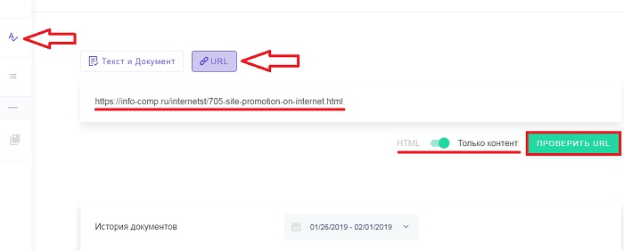

После окончания процесса проверки сервис выдаст результаты. Переключиться на тот или иной показатель можно в правой части сервиса.

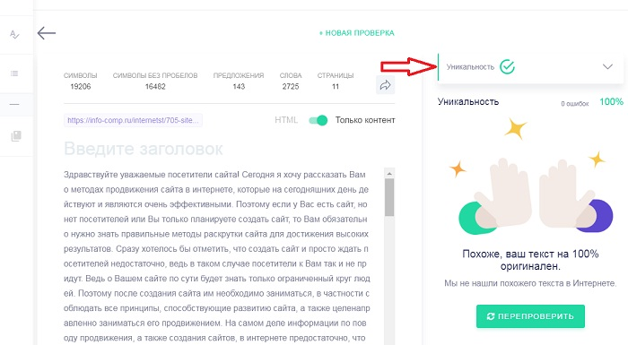

В итоге результаты по моему тексту на странице, я думаю, неплохие, текст уникален, нет переспама, единственное, что оказалось плохо - это показатель грамматики,

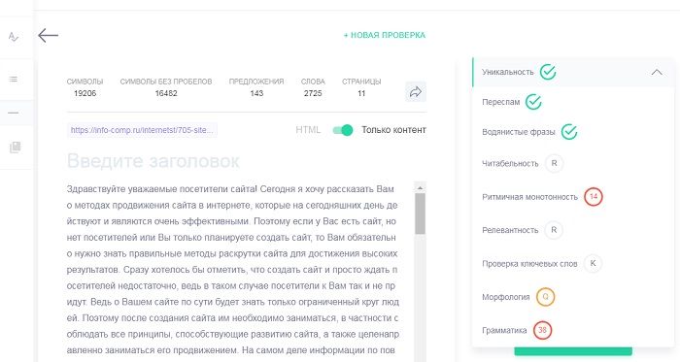

Дело в том, что сервис не учитывает разговорный текст, т.е. фразы в разговорном стиле, и относит их к ошибкам. Например, в данном случае такие слова как: «соцсети», «переоптимизация» и даже «инфографика» были отнесены к ошибкам, но, тем не менее, я обнаружил и пару допущенных опечаток))

**Протестируйте свой текст на оптимизацию.**

**Опубликование статей в соответствии с правилами внутренней оптимизации**

SEO оптимизация статьи — это оптимизация информационной страницы сайта с целью ее появления в топе выдачи поисковых систем по интересующим запросам.

## URL

Начнем с самого верхнего и простого — URL страницы статьи.

При его формировании следует придерживаться нескольких правил:

1. Чем короче — тем лучше;
2. Только ЧПУ;
3. Ключевые слова в урле.

Правильный URL для этой страницы выглядел бы так:

http://habrahabr.ru/post/seo-optimizaciya-stati/

Про саму транслитерацию переживать не стоит, есть множество сервисов, позволяющих транслитерировать фразу.

[Яндекс.Вебмастер](https://yandex.ru/support/webmaster/recommendations/site-structure.xml):

Каждая страница должна иметь уникальный адрес (URL). Желательно, чтобы вид URL давал представление о том, что содержится на соответствующей странице. Использование транслитерации в адресах страниц также позволит роботу понять, о чем может быть страница. Например, один только URL <http://download.yandex.ru/company/experience/Baitin_Korrekciya%20gramotnosti.pdf> дает поисковому роботу множество информации о документе: его можно скачать; формат, скорее всего, PDF; документ, вероятно, релевантен запросу «коррекция грамотности» и так далее.

## Смысловое выделение

### Заголовки

Обязательно используйте теги заголовков h1-h6.  
На странице должен быть только один заголовок h1 и он должен быть в самом верху страницы.

Заголовок h1 должен содержать в себе основной ключевой запрос, можно разбить ключ на части. Пишите заголовок коротко и понятно читателю.

Радует, что на Хабре сделано правильно и заголовок в самом верху

Правильно использовать теги заголовков следующей структурой

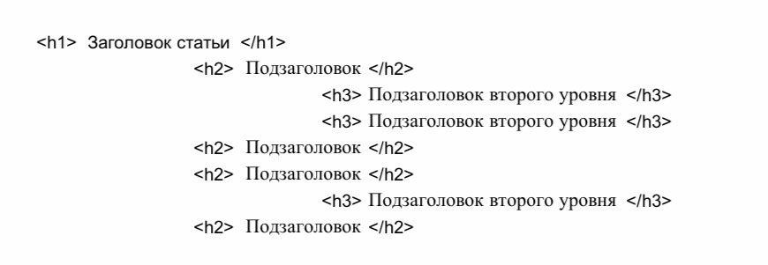**Выделение фраз тегами b, i, em**

Фразы и слова в тексте следует выделять тегами b, i, em только в том случае, если это поможет читателю обратить внимание на важные по смыслу части текста.

Также важно отметить, что теги смыслового выделения в статье стоит использовать для **отдельных слов и коротких фраз**, а вот целые предложения и длинные фразы лучше выделять с помощью тега blockquote, о нем мы поговорим [ниже](https://habr.com/ru/post/352908/#block).

[HTMLbook](http://htmlbook.ru/content/formatirovanie-teksta):

В HTML 4 есть различие между тегами b и strong. Первый тег b — является тегом физической разметки и устанавливает жирный текст, а тег strong — тегом логической разметки и определяет важность помеченного текста. Такое разделение тегов на логическое и физическое форматирование изначально предназначалось, чтобы сделать HTML универсальным, в том числе не зависящим от устройства вывода информации.

На данный момент поисковые машины не учитывают разницу между тегами физической и логической разметки.

## Анализ конкурентов в выдаче

Для того, чтобы понять какие элементы обязательны, а какие можно использовать как преимущество, необходимо:

1. Вбить в поисковой строке Яндекса интересующий нас запрос, в данном случае это «SEO оптимизация статьи»;
2. Открываем первые 5 сайтов выдачи, естественно, пропуская рекламные ссылки Яндекс.Директ;
3. Анализируем статьи конкурентов;
4. Выделяем необходимые элементы и возможные конкурентые преимущества по контенту.

Скрин топа выдачи по запросу 'оптимизация статьи'

|  |  |  |  |  |  |
| --- | --- | --- | --- | --- | --- |
| Анализ конкурентов | | | | | |
|  | 1 место | 2 место | 3 место | 4 место | 5 место |
| Смысловое выделение | + | + | + | + | + |
| Видео | - | + | + | - | - |
| Картинки | + | + | + | + | + |
| Таблицы | - | - | - | - | - |
| Списки | + | + | - | + | + |
| Цитаты | + | + | - | - | - |
| Ссылки на трастовые источники | + | + | - | - | - |
| Содержание | + | + | - | + | - |

Очевидно, что лучше ранжируются страницы с большим количеством важных элементов.

1. Никто не использует таблицы table, это значит, что мне обязательно необходимо вставить таблицу в эту статью, так как это может стать конкурентным преимуществом;
2. Видео использовано всего в двух статьях и они близко к ТОПу, поэтому и я сделаю видео, тем более оно хорошо впишется в один из разделов;
3. На первом и втором местах в Яндексе статьи, в которых несколько раз использован тег цитирования blockquote, следовательно, считаю, что он обязателен к использованию;
4. У сайтов в топе есть содержание и исходящие ссылки на трастовые источники, возьму эти пункты на вооружение.

Полный чек-лист проверки приведен в [конце статьи](https://habr.com/ru/post/352908/#chek).

## Разнообразный контент

Яндексу очень нравится, когда информация подается с помощью разных видов контента, это чаще всего очень полезно для пользователей. Поэтому стараемся красиво, структурировано и информативно оформлять текст статьи, используя:

### Списки

Правильно размечайте списки с помощью [html разметки](http://htmlbook.ru/HTML/ul) ul и ol.

### Картинки

В статье очень полезно как для пользователей, так и для поисковых машин вставлять картинки. Самое важное чтобы картинки были полезными для пользователей, а также желательно, чтобы они были уникальные.

Легкие способы делать уникальные картинки:

* Скриншот с видео YouTube
* Скручивание, вытяжка, изменение пропорций уже проиндексированных картинок, для максимальной уникализации следует использовать фотошоп и его [возможности редактирования мета данных](https://helpx.adobe.com/ru/photoshop/using/metadata-notes.html)

Не забудьте прописать атрибуты alt и title размещенным картинкам.   
**Видео**

Не всегда возможно органично вставить видео в статью, а также не по каждой теме его легко сделать, однако, хорошее, информативное видео принесет много пользы, в том числе поможет в улучшении свойств страницы, учитываемых при ранжировании.  
**Таблицы**

Как и списки, рекомендую использовать [html разметку таблиц](http://htmlbook.ru/HTML/TABLE) с помощью тега table, а не размещать их картинками.  
**Цитаты**

Цитаты, которые я уже несколько раз упоминал и использовал в этой статье. Часто они будут вашим конкурентным преимуществом в части разнообразия контента.   
В HTML существует несколько тегов для обозначения цитат:  
**blockquote** — предназначен для выделения длинных цитат внутри документа. Текст, обозначенный этим тегом, традиционно отображается как выровненный блок с отступами слева и справа, а также с отбивкой сверху и снизу.  
**q** — используется для выделения в тексте коротких цитат. Содержимое контейнера автоматически отображается в браузере в кавычках.  
**cite** — Адрес, который указывает на источник цитаты.  
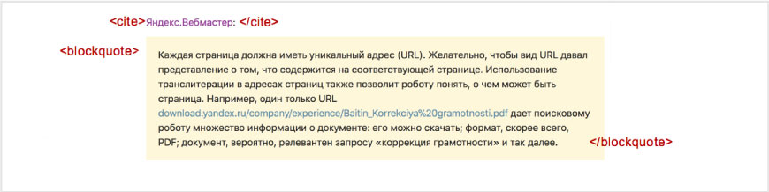  
**Аббревиатуры**

Если в тексте вы используете аббревиатуры, то полезно будет расшифровать их с помощью тега abbr.   
**LSI-копирайтинг — синонимы и поисковые подсказки**

При написании статей стоит опираться на [основные требования LSI-копирайтинга](https://ru.wikipedia.org/wiki/LSI-%D0%BA%D0%BE%D0%BF%D0%B8%D1%80%D0%B0%D0%B9%D1%82%D0%B8%D0%BD%D0%B3)  
Использование синонимов и анализ поисковых подсказок **значительно расширяет семантику** вашей статьи и позволяет более подробно раскрывать вопросы, волнующие пользователей, тем самым, косвенно влияя на ранжирование:  
Улучшение поведенческих факторов;

* Рост числа соцсигналов;
* Более широкая релевантность запросам.

Итак, смотрим какие запросы и подсказки мы можем извлечь из [вордстата](https://wordstat.yandex.ru/#!/?words=%D0%BE%D0%BF%D1%82%D0%B8%D0%BC%D0%B8%D0%B7%D0%B0%D1%86%D0%B8%D1%8F%20%D1%81%D1%82%D0%B0%D1%82%D1%8C%D0%B8). Проанализировав всю информацию, получаем следующие результаты:  
**Запросы**  
— оптимизация статьи  
— SEO оптимизация статьи  
— поисковая оптимизация статьи  
— сео оптимизация статьи  
— продвижение статьи в яндексе  
— seo продвижение статьи  
**Подсказки**  
— оптимизация статьи для сайта  
— оптимизация статьи под поисковые запросы  
— seo оптимизация статьи это  
— seo оптимизация статьи примеры  
— сео оптимизация статьи пример  
— продвижение статьи по ключевым словам  
— оптимизация статьи для сайта  
Постараюсь не впихнуть, но разнообразить текст там, где это смотрится органично, запросами и подсказками, приведенными выше. Использовать фразы буду только в качестве синонимов и не обязательно в одной строке, то есть фразы можно разбивать на части.   
Запросы содержащие аббревиатуру «сео» на русском языке я использовать не буду, так как считаю, что важнее позаботиться о читателе, нежели о семантической наполненности.  
Короткое видео о том как собирать поисковые подсказки не имея под рукой KeyCollektor'а.

## CTR с поиска — заголовок и сниппет

Очень важно помнить о поведенческих факторах. В этой части статьи обращу ваше внимание на такой важный показатель ПФ как CTR с поиска. Это показатель, отражающий частоту клика по ссылке на ваш сайт со страницы поисковой выдачи Яндекса, он сильно влияет на ранжирование. Улучшить его на странице статьи можно несколькими способами:  
Оптимизация Title и meta-Description страницы (или той части, которую Яндекс выводит под заголовком в сниппете);

1. Использование emoji в тексте под заголовком сниппета;
2. Микроразметка статьи;
3. Микроразметка хлебных крошек сайта.

Микроразметка breadcrumbs:  
  
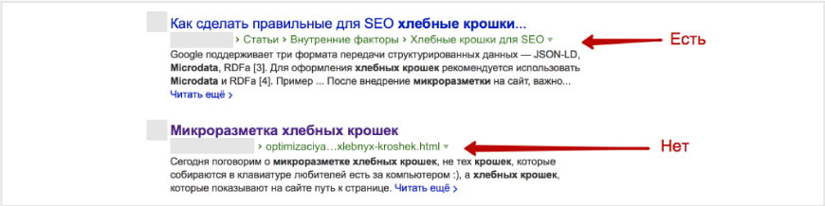Это не полный список того, как можно влиять на сниппет, но достаточный в контексте оптимизации статьи.  
Emoji в SERP Google:  
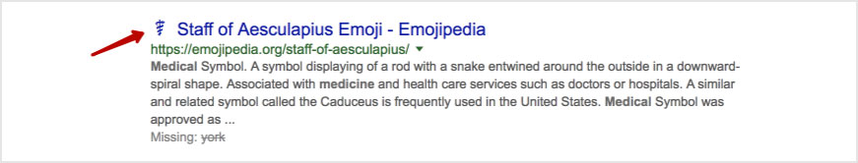  
Emoji в SERP Яндекса:  
Яндекс выводит Emoji в структуре урла в сниппете

  
К сожалению, Хабр не отображает emoji, не позволяет сделать микроразметку, поэтому мне остается только заголовок, он же title страницы статьи.  
Итак, приступаю к заголовку.  
Во-первых — SEO всегда движется и большинство читателей таких статей это знают. Соответственно, их интересует **актуальная** информация.   
Во-вторых — исключительно по моему мнению, люди, которые вбивают интересующий меня запрос, ищут именно **план или мануал**, а не абстрактную писанину на тему продвижения статьи. Слово «План» мне ближе, поэтому я использую именно его.  
В третьих — использую СЧ запрос который включает и ВЧ запрос в моей тематике.  
Получаю:  
"**SEO оптимизация статьи: актуальный план**"  
**Социальный замок, push-уведомления и подписка**

На странице статьи обязательно должны быть кнопки «поделиться» всех социальных сетей, которыми пользуется ваша целевая аудитория.   
Социальный замок — очень полезный инструмент, который скрывает контент, промо-код или любую интересную пользователю информацию. Для того, чтобы увидеть скрытый контент, нужно поделиться страницей в социальной сети, кликнув на одну из предложенных кнопок. Получается, что пользователь лайкает или ретвитит вашу страницу, а взамен получает интересный, смешной или полезный контент.   
Несмотря на ожидание негатива со стороны пользователей, эксперименты по промо-коду бесплатной доставки в интернет-магазине за репост, лайку, чтобы увидеть «анекдот дня» на статейном ресурсе, дали безусловно положительный результат.   
Пример социального замка:  
Упомяну про Push-уведомления и E-mail подписку на сайте, так как считаю эти элементы во многих случаях необходимыми для статейных ресурсов. Оба инструмента кем-то могут восприниматься как спам, однако для части аудитории будет очень полезным. Подробнее о «Пушках» можно почитать в этой [Хабрастатье](https://habrahabr.ru/post/321924/).  
Пример Push уведомления:  
  
**Микроразметка статьи**

### Shema.org Article

Микроразметка Shem'ой положительно отразится на продвижении статьи, да и сайта в целом. Применительно к статьям используется схема [Article](http://schema.org/Article). Ничего сложного в реализации разметки нет, а дать она может более структурированный и читабельный сниппет.  
Стоит размечать весь медиаконтент, используемый в статье разметкой [MediaObject](http://schema.org/MediaObject).  
**Open graph разметка**

Данный вид семантической разметки используют Facebook, Вконтакте, Google+, Twitter, LinkedIn, Pinterest и другие сервисы.  
  
В контексте статьи микроразметка OG может использоваться для привлекательности поста вашей статьи в соцсети.  
  
Переходы из социальных сетей с хорошими ПФ очень положительно влияют на ранжирование статьи. Поэтому, если вашей статей делятся, например, в Facebook, то правильным шагом будет сделать превью максимально эффективным за счет микроразметки и поднять количество переходов. Пост с разметкой open graph будет выглядеть гораздо более привлекательно и с него будет значительно больше переходов, чем с поста без разметки.  
Будет полезным разметить видеоконтент. Яндекс при помощи Open Graph передает данные в свой сервис «Видео», поэтому, чтобы увеличить вероятность получать траф оттуда, делаем [микроразметку](https://yandex.ru/support/video/partners/open-graph.html).   
Например GeekTimes использует разметку OG и, при клике на «поделиться в соцсети» мы получаем:  
Красивый пост

Для чего еще используется семантическая микроразметка, можно почитать в [Хабрастатье Яндекса](https://habrahabr.ru/company/yandex/blog/211638/).  
**Ссылки на трастовые источники**

Издревле считалось, что внешние ссылки со страницы негативно влияют на продвижение. Когда-то давно это было правдой, но в текущих реалиях внешние ссылки на авторитетные ресурсы скорее принесут пользу и уж точно не нанесут вреда. Если посмотреть на сайты конкурентов в ТОПе выдачи по информационным запросам, то можно увидеть, что на многих стоят ссылки на Википедию и прочие авторитетные сайты.

## Мобильная версия

Доля поисков с мобильных устройств стремительно растет, поэтому обязательно необходимо, чтобы статья выглядела хорошо при просмотре с телефона или планшета. В том числе, стоит помнить об AMP для Google и Турбо-страницах для Яндекса. По опыту можно сказать, что и то и другое дает некоторый плюс в трафике на сайте в целом. Более того, официальный Google [упоминал](https://youtu.be/aoL_As2kzRk) о том что, AMP делает страницы mobile-friendly и, как следствие, может повлиять на ранжирование.  
[Яндекс.Вебмастер](https://yandex.ru/support/webmaster/recommendations/mobile-site.xml):

Поисковые системы улучшают выдачу результатов поиска для пользователей мобильных устройств (смартфонов, планшетов). Таким пользователям вероятнее всего будет показан сайт с адаптивным дизайном, динамической версткой страниц, мобильная версия сайта или Турбо-страница.

## Перелинковка

Не забывайте о внутренней перелинковке, если хотите, чтобы статья была в топе. Очень хорошо, если перелинковка устроена внутри всего сайта и, в каждой статье, при естественном упоминании другого материала, стояла на него ссылка. Следует помнить о блоках перелинковки «похожие статьи», «лучшие статьи» и так далее. Насчет этого Хабр позаботился за меня.  
Скрин блока 'похожие статьи' на Хабре

В данной статье реализована навигация по разделам через содержание и в некоторых местах из текста.

## Комментарии

Дополнительный уникальный контент и регулярное обновление страницы за счет комментариев читателей. Все это — замечательный ресурс для улучшения параметров ранжирования страницы. Обязательно добавляйте возможность комментирования ваших статей.

Есть большое количество плагинов для комментариев практически на все известные популярные CMS, в большинстве случаев можно подобрать подходящий вариант из готовых решений. Также существуют различные удобные внешние решения.

Отвечайте на комментарии к вашей статье, чтобы мотивировать пользователей к продолжению беседы. Отвечая на вопросы по теме статьи, вы добавляете на страницу больше тематической информации и, возможно, раскрываете вопросы, ответы на которые упустили.   
*не рекомендуем* покупать комментарии, так как они крайне редко бывают информативными. Но, как вариант, если у вас на сайте мало трафика, то можно самому написать несколько текстов комментариев и запостить их в течение недели-двух от лица других пользователей, а потом развернуто ответить на каждый.

## Объем текста, тошнотность и другие бредовые параметры

Не стоит обращать внимание на такие параметры, как объем текста, тошнотность, плотность ключевых слов. Яндекс на данном этапе развития уже достаточно [умный](https://habrahabr.ru/company/yandex/blog/314222/) для того, чтобы оперировать более значимыми факторами ранжирования, на которые искусственно влиять крайне трудно. Самое важное для нас — поведенческие факторы, в следствие этого, все перечисленные выше «бредовые» параметры заменяются одним актуальным понятием — тексты для людей. Необходимо писать интересные, информативные и приятные для чтения тексты, наполняя их разнообразным, полезным для пользователей контентом. Таким образом мы улучшим поведенческие факторы до максимума, зависящего от контента статьи. 

## Уникальность статьи

Для того, чтобы поисковые системы знали, что оригинальна именно ваша статья, информируем их об этом. Для Яндекса используем инструмент из панели вебмастера [Оригинальные тексты](https://webmaster.yandex.ru/site/info/original-texts/), а для Google из [Search console](https://www.google.com/webmasters/tools/googlebot-fetch)отправляем url с новоиспеченной статьей на индексацию.  
[Яндекс.Вебмастер](https://yandex.ru/support/webmaster/authored-texts/faq.xml):

Для одного сайта можно добавить не более 100 текстов в сутки.

## Чек-лист:

Таблицу заполнить на свою статью

|  |  |  |
| --- | --- | --- |
| **URL** | | **Для заполнения** |
|  | Транслитерирован |  |
|  | Короткий |  |
|  | Используются ключевые слова |  |
| **Смысловое выделение** | |  |
|  | Заголовок h1 используется один раз |  |
|  | Заголовок h1 содержит ВЧ запрос, он логичен и отражает пользователю суть статьи |  |
|  | Используются загловки h2-h6 для структурирования текста |  |
|  | Структура заголовков правильная |  |
|  | Используются теги выделения b, I, em |  |
|  | Теги смыслового выделения используются по делу, не спамно |  |
| **Анализ конкурентов в выдаче** | |  |
|  | Составлен список элементов используемых конкурентами |  |
|  | Составлен список элементов которые конкуренты не используют |  |
|  | Составлен список возможных преимуществ |  |
| **Разнообразие контента** | |  |  |
|  | Использован максимум возможных преимуществ по разнообразию контента |  |  |
|  | У таблиц прописан тег caption |  |  |
|  | У картинок заполнены атрибуты alt и title |  |  |
|  | Списки сделаны с помощью тегов ul, ol |  |  |
|  | Использованы цитаты |  |  |
|  | Аббревиатуры расшифрованы тегом abbr |  |  |
| **LSI-копирайтинг — синонимы и поисковые подсказки** | |  |  |
|  | Текст несет смысловую нагрузку |  |  |
|  | Текст структурирован, разбит на абзацы |  |  |
|  | Статья хорошо читаема |  |  |
|  | Использованы синонимы |  |  |
|  | Текст отвечает на максимум вопросов по теме |  |  |
| **CTR с поиска — заголовок и сниппет** | |  |  |
|  | Title страницы содержит ВЧ запрос близко к началу или в самом начале |  |  |
|  | Длина Title около 70 знаков, желательно не больше |  |  |
|  | Title логичен, понятен и выделяется среди заголовков конкурентов |  |  |
|  | meta-Description станицы заполнен, содержит ключевые запросы |  |  |
|  | Использована ли возможность поставить Emoji |  |  |
|  | Настроена ли микроразметка хлебных крошек |  |  |
| **Социальный замок, push-уведомления и подписка** | |  |  |
|  | Есть ли возможность поставить социальный замок, настроен ли он |  |  |
|  | Есть ли возможность настроить push-уведомления и подписка на рассылку, настроены ли они |  |  |
|  | Кнопки шаринга в социальных сетях установлены |  |  |
| **Микроразметка статьи** | |  |  |
|  | Разметка Shema.org Article и MediaObject реализована и проверена валидаторами в обоих поисковиках |  |  |
|  | Разметка Open Graph реализована и протестирована |  |  |
| **Ссылки на трастовые источники** | |  |  |
|  | При возможности проставлены ссылки на авторитетные ресурсы |  |  |
| **Мобильная версия** | |  |  |
|  | Есть AMP версия страниц статей для Google |  |  |
|  | Есть версия турбо-страницы для Яндекса |  |  |
| **Перелинковка** | |  |  |
|  | В статье используются быстрые ссылки для перехода по разделам внутри страницы |  |  |
|  | Из текста статьи есть внутренние ссылки между страницами сайта подходящие по смыслу |  |  |
|  | На странице статьи есть блок "похожие статьи", "топ статьей" или другие подходящие по смыслу блоки перелинковки |  |  |
| **Комментарии** | |  |  |
|  | Есть возможность комментирования статьи |  |  |
|  | На все комментарии вы отвечаете оперативно и развернуто |  |  |
| **Уникальность статьи** | |  |  |
|  | Статья добавлена в Оригинальные тексты Яндекс Вебмастера |  |  |
|  | Страница статьи отправлена на индексацию через Google Search Console |  |  |
| **Орфография и пунктуация** | |  |  |
|  | Правописание проверено |  |  |

**Проведение перелинковки сайта**

**Перелинковка страниц — это система внутренних ссылок между страницами сайта**. Что такое перелинковка страниц сайта и нужна ли она? Внутренняя перелинковка — это нервная система, а ссылки — связи. Чем меньше связей, тем примитивнее система, тем ваш сайт (простите) глупее и глупость проявляется в том, что сайт не может объяснить поисковикам, какая страница отвечает какому запросу, и какую из нескольких страниц с похожими [ключевыми запросам](https://convertmonster.ru/blog/seo-blog/meta-keywords-kljuchevye-slova-znachenie/) нужно показывать в поиске.

**Через систему внутренней перелинковки передается:**

* вес между страницами сайта;
* смысловая связь.

## Правильная перелинковка страниц

**Правильная перелинковка страниц сайта** отличается от неправильной перелинковки, также как наушники, которые лежат у вас в кармане, и наушники, которые вы, матерясь, все-таки размотали.

С перелинковкой на сайте аналогично, если о ней не думать, то размотать будет очень сложно. Итак, правильная перелинковка — это перелинковка в рамках жесткой схемы с четким разделением смысла каждой страницы. Не ключевого запроса, а именно смысла, так как ключевые запросы определяют смысл страницы.

**Для того, чтобы создать структуру страниц, необходимо:**

* собрать подробное семантическое ядро;
* создать общую структуру страниц сайта;
* создать логическую структуру страниц сайта.

И тогда у вас получится **грамотная перелинковка страниц** на основе логической структуры страницы, которая опирается на общую структуру.

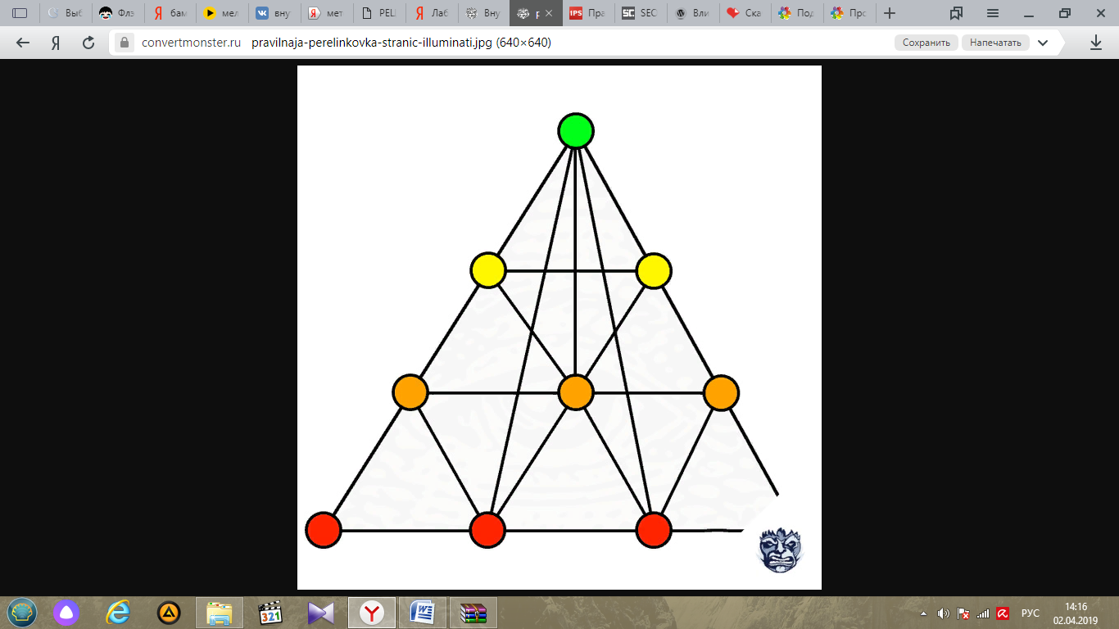

*Схема 1. Общая ссылочная структура сайта из 4-х уровней.*

На схеме 1 показана общая структура, где главная страница (выделено зеленым) на вершине схемы собирает на себя ссылки со всех страниц сайта, другие же страницы связаны следующим образом:

* **Главная страница** ссылается на категории (желтые), подкатегории (оранжевые) и конечные страницы (красные).
* **Категории** ссылаются на другие категории (желтые), подкатегории (оранжевые) и конечные страницы (красные).
* **Подкатегории** ссылаются на категории (желтые), другие подкатегории (оранжевые) и конечные страницы (красные).
* **Конечные страницы** ссылаются на категории (желтые), подкатегории (оранжевые) и другие конечные страницы (красные).

На схеме показано 4 уровня вложенности, однако каждая страница сайта должна быть доступна **не более чем за 2-3 клика от главной страницы**. Чем глубже страница, от главной — тем ниже ее приоритет, и тем реже она будет индексироваться.

## Взаимная перелинковка внутренних страниц

**Взаимная перелинковка внутренних страниц** позволяет создать более сложную внутреннюю структуру, опираясь на общую структуру, пример которой изображен на схеме выше. Взаимная перелинковка позволяет собирать статический вес на определенных страницах сайта, передавать этим страницам логику смежных по запросам страниц и тем самым [повышать релевантность страницы](https://convertmonster.ru/blog/seo-blog/relevantnost-stranicy-sajta-kak-povysit-proverit/).

**Что это значит на примере:** если у вас есть 5 страниц, на которых есть одни и те же ключевые слова, то страницы могут конкурировать друг с другом в поиске. Благодаря **взаимной перелинковке**, мы можем с четырех страниц сослаться на одну по общему ключевому запросу и тем самым указать, что именно эта страница отвечает запросу, а не все пять страниц.

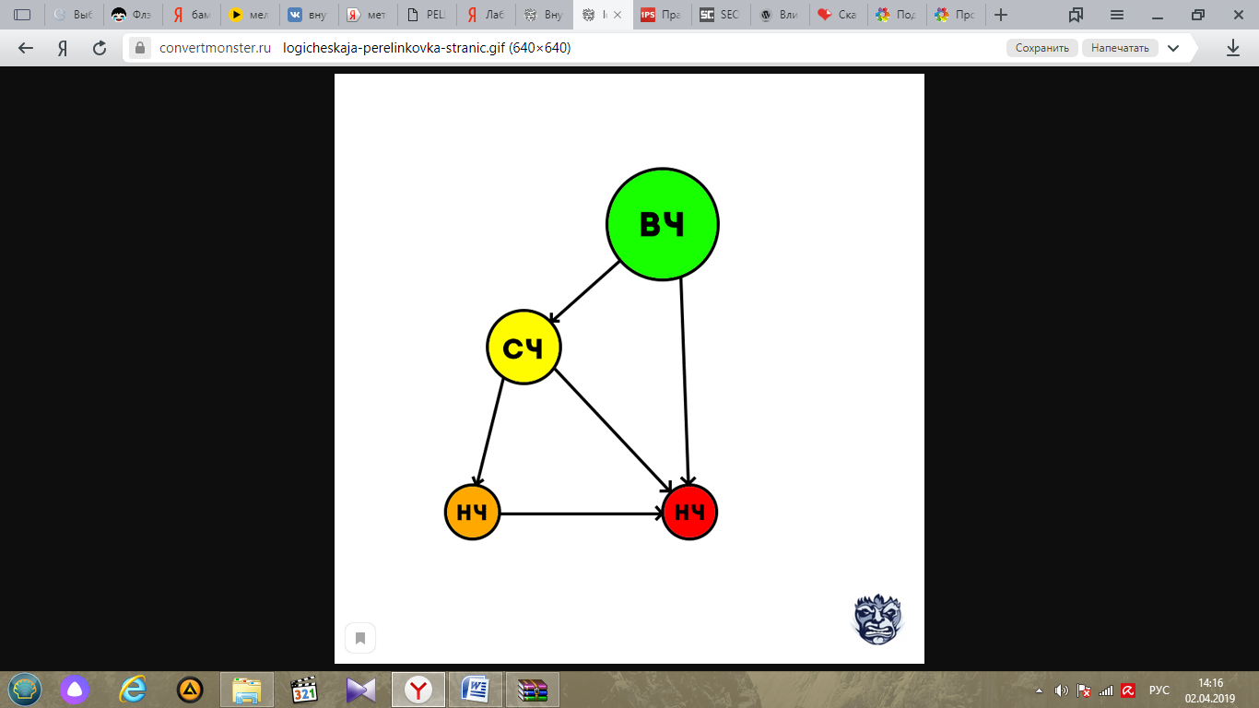

*Схема 2. Внутренняя перелинковка с целью вывести конкретную страницу по запросу.*

## Схемы перелинковки страниц сайта

В зависимости от того, какие страницы вы собираетесь продвигать в поиске, можно использовать **различные схемы перелинковки.**

**Примеры схем перелинковки страниц сайта**:

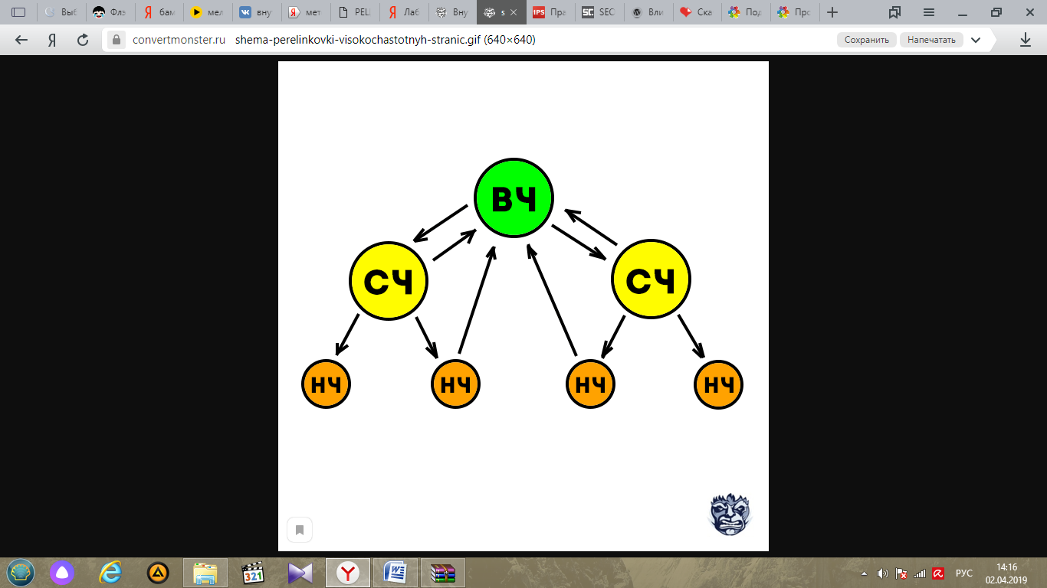

*Схема 3. Прелинковка для переноса веса на страницы с высокочастотными запросами.*

Благодаря внутренней перелинковке по высокочастотным ключевым запросам, можно перенести статичный вес на те страницы, которые сложнее всего продвигать по SEO.

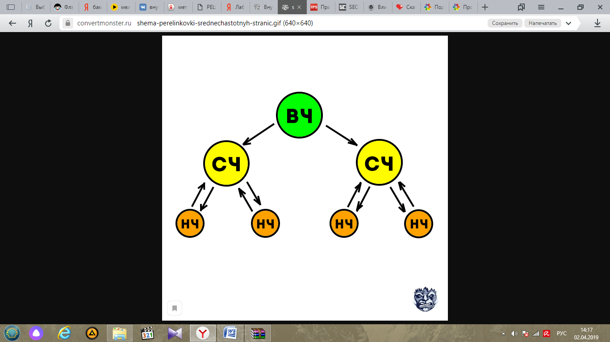

*Схема 4. Прелинковка страниц сайта отвечающих среднечастотным ключевым запросам.*

Логичнее всего переносить вес на страницы, которые отвечают самым высококонкурентным запросам: высокочастотным и среднечастотным; низкочастотные запросы чаще всего занимают высокие позиции самостоятельно при хорошей оптимизации страниц.

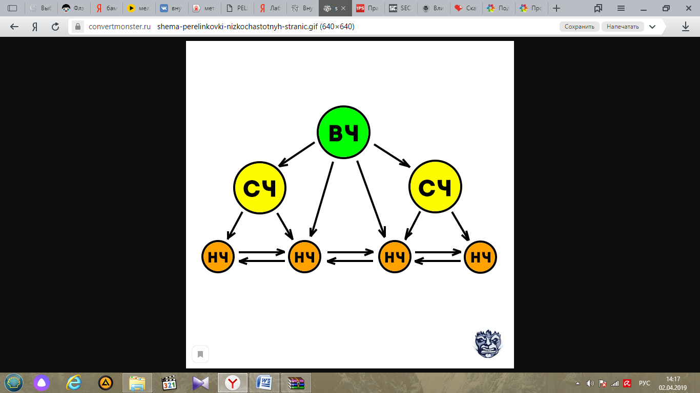

*Схема 5. Прелинковка для низкочастотных страниц сайта.*

Если же вам необходимо [вывести в ТОП поиска](https://convertmonster.ru/blog/seo-blog/kak-vyvesti-sajt-v-top-jandeks-google-rambler/) страницы с низкочастотными запросами, используйте схему выше. Главное — четко разделяйте страницы по ключевым запросам и не забывайте, какую страницу вы продвигаете и по какому запросу, иначе в перелинковку могут попасть несколько конкурирующих страниц и не факт, что в поиске окажется нужная.

## Плагины для перелинковки страниц

Ранее я неоднократно использовал слово логика и неспроста. Процесс перелинковки страниц на сайте может быть очень трудоемким, в зависимости от объема размера сайта, ну и тут в у большинства «SEO специалистов» включается «а нафига и так сойдет» и в ход идут всевозможные **плагины для перелинковки страниц** и прочая автоматизация. Так вот, логическое ядро сайта на то и логическое, что продвижение страниц идет не по ключевым запросам, а по смыслу и смысл всех страниц сайта создает логику тематики или тематик сайта. Автоматизировать логические связи невозможно на том уровне, на котором это необходимо сделать для широкого доступа.

Безусловно, вы наверняка найдете море предложений, различных п**лагинов wordpress для перелинковка страниц,** прочих программ и сервисов, но на 99% они не сделают то, что должно быть сделано, а именно жесткая логическая организация и перелинковка страниц всеми возможными склонениями, синонимами, логическими синонимами запросов и различными видами ссылок.

Да, я написал в 99% случаев именно потому, что автоматическая перелинковка возможна, но для реализации подобной системы потребуется колоссальная статистика и ее обработка на очень высоком уровне. Такие системы существуют, но возможность использования, стоимость покупки или разработки делает их доступными только для очень крупных проектов.

## Вывод

Не обманывайте себя тем, что вы нашли ПРОСТОЙ И БЫСТРЫЙ способ эффективной перелинковки, его не существует. Работайте с [семантическим ядром](https://convertmonster.ru/blog/seo-blog/seo-podbor-kljuchevyh-slov-kak-sostavit-semanticheskoe-jadro-sajta/) и статистикой, стройте четкое логическое ядро сайта и создавайте перелинковку в его рамках своими руками. Вы лучше поймете реальные [потребности целевой аудитории](https://convertmonster.ru/blog/monstry-marketinga-blog/celevaja-auditorija-tochka-g-tvoego-biznesa/), повысите качество предоставления информации на сайте и вам воздастся за труды.

**Создайте схему своей перелинковки.**

**Исключение дублированных страниц сайта**

**Для ПС Google.**

**Метод №1.** Зайдите в панель инструментов Вебмастера и перейдите по адресу Вид в поиске – Оптимизация HTML.

[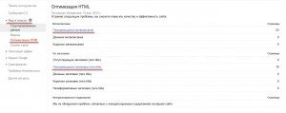](http://www.seofive.ru/wp-content/uploads/2015/04/vd.jpg)

Перед вами откроется окно, в котором необходимо обратить внимание на:

**Повторяющееся метаописание** – страницы с одинаковым описанием (description)

**Повторяющиеся заголовки (теги title)** – страницы сайта с одинаковым title

Дело в том, что обычно на дублированных страницах, кроме контента и содержимого, дублируются еще и заголовки с метаописаниями. Поэтому, таким способом легко определить дубли страниц.

**Метод №2.** Если сайт не добавлен в панель инструментов, то можно воспользоваться поиском по фрагменту текста. Для этого скопируйте часть текста (1 предложение, или несколько слов), заключите его в кавычки и добавьте к нему такую приставку — site:vash-site.ru

В результате должен получится такой запрос:

"Фраза, которая мне напоминает дубль" site:vash-site.ru

[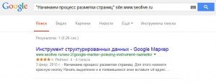](http://www.seofive.ru/wp-content/uploads/2015/04/vd2.jpg)

В приведенном примере, все хорошо, но очень часто бывает совсем по-другому.

**Метод №3.** В поисковой строке Google введите оператор:

site:vash-site.ru

опуститесь в самый низ страницы и в конце списка перейдите по ссылке – Показать скрытые результаты.

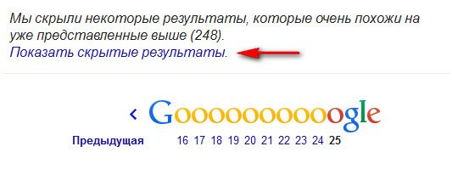

Внимательно изучите предоставленные вам результаты поиска для выявления дублей страниц.

**Для ПС Яндекс.**

Идем в расширенный поиск Яндекса, указываем нужный запрос в кавычках, и адрес проверяемого сайта.

[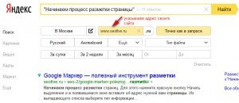](http://www.seofive.ru/wp-content/uploads/2015/04/vd4.jpg)

После нажатия кнопки Найти, будет предоставлен результат поиска.

Еще можно сравнить количество проиндексированных страниц обеими ПС. Если результат, будет существенно отличатся, то с большой долей вероятности можно говорить о существовании дублей в одной из ПС.

[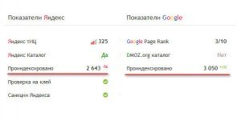](http://www.seofive.ru/wp-content/uploads/2015/04/vd5.jpg)

**С помощью специализированных программ.**

Есть два отличных инструмента, которые полностью автоматизируют поиск дублированных страниц на сайте (и не только).

Описывать принцип их работы не имеет смысла, так как для анализа необходимо добавить url-адрес сайта и запустить сам процесс сканирования. После его окончания в соответствующих полях будет результат работы.

Вот эти программы:

— Xenu’s Link Sleuth

— Netpeak Spider

## Методы решения проблем

Самым первым шагом по нахождению и исправлению мусорных страниц, является технический анализ сайта, с помощью которого можно определить причину появления дублей. После того, как причина определена можно приступать к решению проблемы.

1) **301 редирект**. Шикарный способ борьбы с дублями страниц. В случаи его применения происходит склейка страницы копии к основному адресу. Применение самое разное – переадресация страниц без слеша в конце url-адреса на страницы со слешем, определения главного зеркала сайта, с www или без него, склейка проблемных страниц (их переадресация) на нужные правильные адреса. Вот статья о [301 редиректе](http://www.seofive.ru/seo-2/301-redirekt-cherez-fajl-htaccess/).

2) **Тег rel=»canonical»**. Для борьбы с дублями, сами поисковые системы рекомендуют использовать специальный тег [rel=»canonical»](http://www.seofive.ru/seo-2/ispolzovanie-tega-relcanonical/), который нужно указать на всех страницах копиях в таком виде:

<link rel="canonical" href="http://site.ru/novosti/jeto-osnovnaja-stranica-sajta/" />

где адрес http://site.ru/novosti/jeto-osnovnaja-stranica-sajta/ и будет основным. На основном адресе, этот тег указывать не нужно.

3) **Запрет от индексации страниц-дублей в файле robots.txt**. Этот метод хорошо работает для ПС Яндекс, действительно, все дубли можно закрыть от индексации, и со временем они пропадут.

4) Для Google, который практически игнорирует этот файл, необходимо сделать следующую вставку в исходный код страниц дублей:

<meta name="robots" content="noindex">

Таким образом, мы указываем на запрет индексирования роботом, конкретных страниц сайта.

Для Яндекса, этот метод также хорошо работает.

Важно! Если вы используете этот тег, то страница не должна быть закрыта от индексации в файле [robots.txt](http://www.seofive.ru/wordpress/fajl-robots-txt-dlya-wordpress/).

5) Метод использования [404 ошибки](http://www.seofive.ru/seo-2/oshibka-404-not-found-naxodim-i-ispravlyaem/). Реализуется очень просто. Необходимо добиться от страниц дублей 404 ошибки, тогда при очередном сканировании роботами ПС, они будут выброшены с индекса.

В обязательном порядке периодически проверяйте свои сайты на наличие страниц дублей, чтобы своевременно реагировать на это и вовремя устранять появившиеся ошибки.

**Полезные ссылки:**

Удалить url-адрес из ПС Яндекс – https://webmaster.yandex.ru/delurl.xml

Удалить url-адрес из ПС Google — https://www.google.com/webmasters/tools/url-removal?hl=ru&siteUrl=

**Исследование способов ускорения загрузки сайтов**

Список и описание шагов по ускорению загрузки сайта, которые я приведу, не являются всеобъемлющими. Наверняка, есть дополнительные приемы по оптимизации о которых я пока не знаю, если вы ими обладаете – буду рад услышать о них и дополнить материал.

**1. Сжатие медиафайлов**

Медиафайлы – это изображения, видео, звуковые дорожки. Как правило, сразу на сайтах видео и аудио загружаются после запуска плееров, а сразу при открытии страницы грузятся только картинки. Соответственно, особое внимание уделяем им.

На среднестатистическом ресурсе файлы изображений занимают существенную долю всего контента по объему (в байтах). На иллюстрации выше видно, что у меня в блоге на главной странице, эта доля составляет почти 63% (698 кб) – это притом, что они уже оптимизированы под веб (сжаты).

Исходный объем картинок был в 2-3 раза больше и составлял бы от 1,5 до 2 мегабайт – передавать такой трафик каждому посетителю сайта тяжело как для серверного железа, так и для каналов передачи данных, особенно, когда посещаемость растет.

В фотошопе есть специальный плагин, которые сжимает изображение при редактировании, но программой этой пользуются не все, поэтому имеется более универсальное средство – онлайн сервисы. Загружайте туда свои картинки и забирайте точно такие же, но меньше.

Я использую – tinypng.com, о нем и о других я писал инструкцию [в этой статье](https://biznessystem.ru/kak-umenshit-razmer-foto-onlajn/).

Для тех, кто эксплуатирует CMS WordPress, есть решение еще проще – ставим плагин «Compress JPEG & PNG images». Этот плагин сжимает картинки прямо на лету, при загрузке. Только не забывайте при его использовании, что сжимать надо не только те изображения, которые загружаются через библиотеку, но и те, которые вшиты в вашу тему сайта. Так что из файлов темы изображения все равно надо будет скачать и сжать вручную через сервис.

**2. Кэширование страниц сайта**

Многие данные на страницах сайтов выводятся динамически, то есть извлекаются из базы данных или высчитываются при каждом обращении пользователя. Выводят их разные функции, коих в любой современной CMS множество.

К примеру, название статьи хранится в базе данных в определенной ячейке. Когда пользователь открывает статью блога по ссылке, браузер делает запрос к хостингу и там, выполняя различные команды, движок сайта достает из базы данных название статьи и показывает в определенном месте страницы.

На выполнение каждого такого запроса тратятся серверные ресурсы (время). А запросов этих много и каждый раз для каждого пользователя выполняется хостингом небольшая программка.

Для ускорения работы выгоднее один раз провести всю генерацию готовой страницы, сохранить ее в память и новым посетителям выдавать уже эту версию – это и есть кэширование. Чтобы информация не теряла актуальность страницы из кэша периодически обновляем, например, раз в сутки.

Такой метод как бы превращает сложный PHP сайт в простой статичный HTML.

*Не все страницы можно кэшировать, только те, информация которых остается актуальной достаточно длительное время, например, статьи блога идеальный вариант. А вот кэшировать поиск авиабилетов нельзя.*

Для WordPress есть несколько плагинов, предназначенных для кэширования, один из них [Hyper Cache подробно описан тут](https://biznessystem.ru/hyper-cache-nastrojka-plagina-dlya-keshirovaniya-stranic-wordpress/).

**3. Кэширование данных в браузере**

Современные браузеры могут сохранять материалы с сайтов прямо на компьютере, чтобы в следующий раз при посещении того же ресурса не скачивать полностью страницы и файлы, а подгружать только измененные данные.

Согласитесь, что нет необходимости повторно выкачивать из интернета логотип моего блога, если вы перейдете на другую страницу, где он в точности совпадает с тем, что висит на текущей.

Задача вашего сайта, точнее его файла htaccess, сказать браузерам какие данные им нужно кэшировать (скрипты, картинки и т.д.). Причем, не нужно каждый конкретный файл прописывать, просто указываем типы (расширения).

Вот код для htaccess, просто вставьте его в свой файл:

|  |  |
| --- | --- |
| 1  2  3  4  5  6  7  8  9  10  11  12  13  14  15  16  17  18  19  20  21  22  23  24 | # Включаем кэширование в браузерах клиентов  <ifModule mod_headers.c>        # html и htm файлы будут храниться сутки      <FilesMatch "\.(html|htm)$">          Header set Cache-Control "max-age=43200"      </FilesMatch>        # css, javascript и текстовые файлы будут храниться неделю      <FilesMatch "\.(js|css|txt)$">          Header set Cache-Control "max-age=604800"      </FilesMatch>        # флэш файлы и изображения будут храниться месяц      <FilesMatch "\.(flv|swf|ico|gif|jpg|jpeg|png)$">          Header set Cache-Control "max-age=2592000"      </FilesMatch>        # Запрещаем кеширование служебных файлов      <FilesMatch "\.(pl|php|cgi|spl|scgi|fcgi)$">          Header unset Cache-Control      </FilesMatch>    </IfModule> |

**4. Gzip сжатие передаваемых данных**

Если вы знакомы программами архиваторами, то понимаете, что упакованные по специальным алгоритмам файлы занимают меньший объем. В случае с сайтами за счет сжатия файлов по Gzip технологии объем передаваемых данных с хостинга к пользователю уменьшается, соответственно происходит быстрее загрузка.

Такая упаковка данных снижает их объем в 2-4 раза. Серверное ПО по-умолчанию умеет сжимать данные, надо включить эту функцию с помощью кода в файле htaccess:

|  |  |
| --- | --- |
| 1  2  3  4 | # сжатие text, html, javascript, css, xml:  <ifModule mod_deflate.c>  AddOutputFilterByType DEFLATE text/html text/plain text/xml application/xml application/xhtml+xml text/css text/javascript application/javascript application/x-javascript  </ifModule> |

Если у вас работает плагин кэширования Hyper Cache или другой, там уже может быть включено сжатие и добавлять его в htaccess нужды, в таком случае, нет.

Надо понимать, что сам процесс сжатия передаваемых данных отнимает серверные ресурсы, поэтому эффект не пропорционален степени упаковки.

**5. Уменьшение количества запросов к сайту**

Каждый скрипт, шриф, CSS файл и изображение, подключаемые к странице, создают отдельный запрос к хостингу. Чем больше запросов, тем больше ресурсов сервера уходит на их обработку, что отнимает время.

Например, вы поставили на сайте кнопки социальных сетей – VK, FB, OK, G+ и под каждую из них сделали свою картинку. Чтобы эти кнопки отобразились у пользователя на странице, браузер сделает 4 запроса (по одному на каждую картинку).

Мы можем объединить все 4 картинки в одну и выложить ее на хостинг, а дальше под каждую ссылку на социальную сеть выводить только часть картинки, смещая ее. Получится только 1 запрос к сайту. У меня сделано именно так, весь блок соцкнопок в сайдбаре является одной картинкой.

объединенные картинки

Аналогичным образом объединяем в один файл скрипты и CSS стили.

**6. Сокращение HTML, CSS и JS**

Когда составляются файлы этих форматов, кодеры всегда пишут их так, чтобы было удобно дополнять и корректировать – вставляются комментарии, делаются отступы и переносы строк. Все эти мелочи увеличивают итоговые размеры файлов, но не имеют никакого значения для обрабатывающих их браузеров.

Браузер – это программа ([подробнее про браузер](https://biznessystem.ru/chto-takoe-brauzer-kakoy-brauzer-vybrat/)), которой не нужны комментарии и остальные фишки, она читает только команды в коде и одинаково обработает оба варианта:

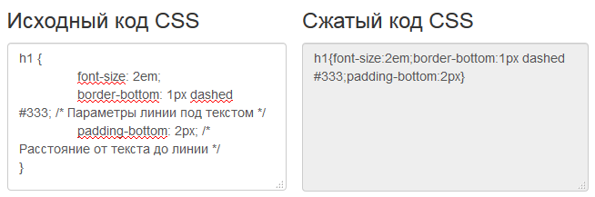

Так что, для ускорения сайта мы можем спокойно удалить всё лишнее из итоговых версий HTML, CSS и JS файлов.

Обычно делают так: сохраняют исходник себе для будущих правок, а непосредственно на сайт выкладывают рабочую сжатую версию.

Примеры сайтов, где можно сжать код:

* HTML – daruse.ru/kompressor-html-koda-onlajn
* CSS – seolik.ru/minify-css
* JS – seolik.ru/minify-js

**7. Удаление лишних функций или замена на HTML код**

Этот пункт пригодится владельцам сайтов на популярных движках WordPress, Joomla и т.д. Если сайт сделан по индивидуальному заказу, то там должно быть все оптимально сразу.

Что конкретно удалять или менять смотрите по коду в файлах сайта и по исходному коду сформированной страницы.

Для всех вариантов CMS я конкретные примеры не приведу, так как не компетентен (обратитесь к профильным специалистам), а по WordPress совет дам.

Из раздела head удаляем все скрытые ненужные ссылки, пользы от них нет, да и посетителю не видны все равно. А некоторые данные и вовсе могут стать полезной подсказкой для взломщиков.

Чтобы от них избавиться, в файле functions.php вашей темы вставляем код:

|  |  |
| --- | --- |
| 1  2  3  4  5  6  7  8  9  10 | /*** Удаление лишнего из Header ***/  remove_action('wp_head','feed_links_extra', 3);  remove_action('wp_head','feed_links', 2);  remove_action('wp_head','rsd_link');  remove_action('wp_head','wp_generator');  remove_action('wp_head','start_post_rel_link',10,0);  remove_action('wp_head','index_rel_link');  remove_action( 'wp_head','adjacent_posts_rel_link_wp_head', 10, 0 );  remove_action( 'wp_head','wp_shortlink_wp_head', 10, 0 );  remove_action( 'wp_head', 'wlwmanifest_link' ); |

Также, заменяем на HTML функции выводящие:

|  |  |
| --- | --- |
| 1  2 | <?php bloginfo( 'name' ); ?> - название сайта  <?php bloginfo( 'description' ); ?> - описание сайта |

В большинстве шаблонов они встречаются несколько раз. Само название меняется редко, поэтому эффективнее его заменить на готовый текст.

При желании можно заменить много разных элементов WordPress сайта, все зависит от вашего желания облегчить шаблон. Например, заменить динамический сайдбар кодом, правда, пользоваться станет не так удобно – из админки виджеты не поменять.

Одним словом, поле для оптимизации обширное, но я советую обходиться без фанатизма.

**8. Оптимизация и очистка базы данных**

Со временем, при регулярных изменениях, вносимых в базу данных сайта, она расползается, увеличивается в размерах и начинает работать не так быстро.

Чтобы вернуть ей былую бодрость стоит периодически оптимизировать содержимое таблиц. Для этих целей входите в раздел с базами вашего хостинга, входите в phpMyAdmin – там показываются фрагментированные таблицы, выделяете их и выбираете в вариантах действий “оптимизировать”.

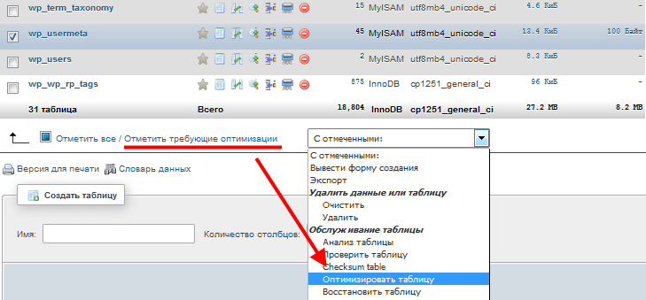

**9. Блокировка лишней нагрузки от ботов**

Обратиться к страницам вашего сайта может много кто, но среди всех возможных абонентов есть только 2 полезных:

1. Живой посетитель, который пришел за контентом;
2. Поисковый робот, заглянувший для индексации страниц.

Все остальные – это бесполезные сканеры либо злобные хакеры – при малом количестве черт бы с ними, но есть тенденция, при которой число подобных подключений растет пропорционально росту популярности проекта.

Когда вредных ботов станет много – хостинг будет загибаться от непомерной нагрузки. Крайний случай – DDos атака ([что такое DDoS](https://biznessystem.ru/ddos-ataka-chto-eto-kak-najti-istochniki-i-zashhitit-sajt-ot-ddos/)) – положит ваш сайт вместе с хостингом.

Для блокировки настоящих DDoS атак нужны специальные меры, но беда в том, что при пренебрежении простыми инструментами блокировки лишней активности, в такую атаку превращаются любые случайные приходы ботов и хакеров.

А нем не надо тратить ресурсы на вредоносную активность, лучше сохранить их для нормальных посетителей.

К счастью, у большинства ботов есть характерные черты в именах и их можно блокировать через htaccess. Вот этот код запрещает доступ по именам агентов:

|  |  |
| --- | --- |
| 1  2  3  4  5  6 | # Запрет хакерских ботов  RewriteEngine on  RewriteCond %{HTTP_USER_AGENT} ^$ [OR]  RewriteCond %{HTTP_USER_AGENT} (<|>|'|%0A|%0D|%27|%3C|%3E|%00) [NC,OR]  RewriteCond %{HTTP_USER_AGENT} .*(libwww-perl|wget|python|nikto|curl|scan|java|winhttp|clshttp|loader).* [NC]  RewriteRule ^(.*)$ - [F,L] |

К таким файлам, как вход в админку поставьте запрет для посторонних IP. Для этого в htaccess вставляем код:

|  |  |
| --- | --- |
| 1  2  3  4  5 | <Files wp-login.php>  order deny,allow  deny from all  allow from xx.xx.xx.xx  </files> |

Вместо xx.xx.xx.xx – ваш ip адрес. Все запросы к этим файлам с посторонних адресов получают 403 ответ сервера (доступ запрещен). Нагрузку этот ответ создает минимальную.

По логам доступа посмотрите какие еще элементы вашего сайта притягивают внимание ботов и блокируйте их.

**10. Запрет на прямое использование картинок с сайта**

Бывает так, что изображение с вашего сайта решили разместить на другом ресурсе. Но не просто скачать и выложить, а прямо исходную ссылку в src оставить на ваш домен. Получается, что пользователь заходит на сайт конкурента или, еще хуже, вора контента и ему там показывается ваша картинка, подгружаемая с вашего же хостинга. Вы не получаете ничего, но тратите ресурсы своего хостинга на обслуживание сайта пирата.

Ваш сайт не должен использоваться в качестве фотохостинга, кому надо, тот пусть скачает и разместит у себя. Делайте так, чтобы всем желающим провернуть такой номер показывался кукиш.

Для этого создайте файл .htaccess в папке, где находятся ваши картинки к постам, у WordPress это wp-content/upload/. Можно использовать и основной htaccess в корне, но тогда блокироваться будут любые изображения, а вдруг вы решите разместить свой баннер на чужом сайта.

А так фильтроваться будут только картинки лежащие в определенной папке, а те файлы которые блокироваться не должны будут лежать в отдельной директории (сделайте ее, например, в корне сайта).

В файле htaccess пропишите следующий код, отклоняющий запросы на изображения, приходящие с других доменов:

|  |  |
| --- | --- |
| 1  2  3  4 | RewriteEngine on  RewriteCond %{HTTP_REFERER} !^$  RewriteCond %{HTTP_REFERER} !^http(s)?://(www\.)?biznessystem.ru [NC]  RewriteRule \.(jpg|jpeg|png|gif)$ - [NC,F,L] |

* в коде указан мой домен – поменяйте его.

Кроме простой блокировки мы можем извлечь еще и пользу – вместо исходной картинки выдавать альтернативное изображение, например с надписью о сайте источнике (бесплатная реклама для вас). Можно альтернативную картинку поместить у себя на сервере, но это, опять же, создаст дополнительную нагрузку, поэтому лучше выложить ее на какой-нибудь бесплатный фотохостинг, например radikal.ru.

В этом случае меняем последнюю строку кода примерно на такую:

|  |  |
| --- | --- |
| 1 | RewriteRule \.(jpg|jpeg|png|gif)$ http://s57.radikal.ru/i156/1504/84/f6d030f80631.png [NC,L] |

* в примере ссылка на мою картинку – поменяйте.

К этому коду стоит добавить еще один элемент – разрешение брать ваши картинки для поисковых систем Яндекс и Google. Для этого добавляем к нему еще 2 строчки сразу под строкой с защищаемым сайтом:

|  |  |
| --- | --- |
| 1  2 | RewriteCond %{HTTP_REFERER} !^http(s)?://(www\.)?google\.com/ [NC]  RewriteCond %{HTTP_REFERER} !^http(s)?://(www\.)?yandex\.ru/ [NC] |

Если необходимо, то аналогичным образом вы можете добавить в исключения и другие сайты.

**11. Облегчение страницы 404 ошибки**

Нередко злоумышленники атакуют сайты, создавая множественные запросы к несуществующим страницам. И если ваша страница 404 ошибки сложна, содержит много кода, скрипты и функции, то нагрузка получится немалая. Если вы сделаете страницу 404 простой и легкой с точки зрения кода, то даже те боты, которые проскочат защиту из 9 пункта не сильно нагрузят сайт.

**12. Перенос скриптов и стилей в подвал**

Данное действие не ускорит общую загрузку сайта, но поможет сначала грузить основное содержимое, а в конце второстепенное. Для пользователя это удобно и Google рекомендует так делать.

При подключении CSS и JS прямо в коде, просто перенесите их из раздела head в конец, перед закрывающим тегом body.

Если файлы стилей и скрипты включаются функцией, то надо повозиться. Для WordPress воспользуемся кодом для файла functions.php шаблона:

|  |
| --- |
| /*** перенос скриптов в футер ***/  function custom_clean_head() {  remove_action('wp_head', 'wp_print_scripts');  remove_action('wp_head', 'wp_print_head_scripts', 9);  remove_action('wp_head', 'wp_enqueue_scripts', 1);}  add_action( 'wp_enqueue_scripts', 'custom_clean_head' ); |

Для более комфортной работы можно воспользоваться плагином «WP Scripts & Styles Optimizer». Кроме JS он позволяет скинуть в подвал и CSS файлы, причем, индивидуально выбрать какие где оставить – основные важные можно оставить в head, чтобы сайт сразу грузился красивым, а второстепенные отправить вниз.

**13. Отключение неиспользуемых плагинов**

Шаг очевидный, но нельзя о нем не сказать. Каждый лишний плагин на сайте отнимает часть ресурсов системы, что приводит к снижению общей скорости обработки запросов и замедлению сайта. Если есть возможность обойтись без дополнений – сделайте это.

**Ускорение загрузки сайта и его страниц**

* 1. **Уменьшите количество HTTP-запросов**

80% загрузки страницы ориентировано на загрузку компонентов страницы: скриптов, фотографий, файлов CSS, flash. Спецификация HTTP/1.1 советует, чтобы браузеры параллельно загружали не более 2-х компонентов веб-страницы с одного хоста. Уменьшив количество этих компонентов мы уменьшаем количество HTTP-запросов к серверу и как результат увеличиваем скорость загрузки страницы.

Но как уменьшить количество запросов к серверу не затрагивая внешний вид страницы?

На самом деле есть несколько способ.

* **Использование**[**CSS-спрайтов**](http://ru.wikipedia.org/wiki/%D1%EF%F0%E0%E9%F2_(%EA%EE%EC%EF%FC%FE%F2%E5%F0%ED%E0%FF_%E3%F0%E0%F4%E8%EA%E0))**.** CSS-спрайт – это комбинированное изображение, которое содержит в себе несколько маленьких изображений, которые в нужный момент для нужного элемента страницы вырезаются используя свойства: background-image и background-position.
* **Использование Inline-картинок.** Inline-картинки используют [URL-схему data](http://ru.wikipedia.org/wiki/Data:_URL): для встраивания картинки в саму страницу. Это, однако, увеличит размер HTML-документа. Встраивая inline-картинки в ваши таблицы стилей вы добьетесь уменьшения запросов к серверу, а размер HTML останется прежним.
* **Объединение нескольких файлов в один.** Если у Вас на страничке подключается больше одного css- или js-файла, то Вы можете объединить их в один. Это очень простой, но действенный способ уменьшения количества http-запросов на сервер. О том, как это делать на лету я писал в своей заметке здесь [«Разгони свой сайт. Статическое сжатие css- и js- файлов на лету»](http://biznesguide.ru/coding/130.html)

**2. Помещайте CSS файлы в начале страницы**  
Помещая подключение к css файлам в хедере страницы мы получаем постепенный рендеринг страницы, т.е. страница будет загружаться постепенно — сначала заголовок, потом лого наверху, навигация и т.д. – а это в свою очередь служит отличным индикатором загрузки страницы для пользователя и улучшает общее впечатление от сайта.

Если размещать CSS файлы внизу страницы, то это не позволяет многим браузерам рендерить страницу постепенно. Это объясняется тем, что браузер «не хочет» перерисовывать элементы, у которых после загрузки страницы может измениться стиль. Так что все свои CSS файлы всегда подключайте в верхней части страницы в секции HEAD.

**3. Помещайте javascript в конец страницы**  
Помещая javascript-файлы вниз страницы мы позволяем браузеру загрузить страницу с контентом в первую очередь, а уже потом начать загрузку javascript-файлов. Если же Ваш сайт идет в ногу со временем и содержит все возможные интерактивные «примочки», то этих javascript-файлов может быть несколько и весить они могут несколько сотен килобайт, поэтому перед загрузкой страницы заставлять пользователя ждать пока загрузятся все Ваши javascipt-файлы губительно.

Кроме того, внешние .js-файлы блокируют параллельную загрузку. Спецификация HTTP/1.1 советует, чтобы браузеры параллельно загружали не более 2-х компонентов веб-страницы с одного хоста. Таким образом, если картинки для вашего сайта располагаются на разных хостах, вы получите более 2-х параллельных загрузок. А когда загружается скрипт, браузер не будет начинать никаких других загрузок, даже с других хостов.

**4. Минимизируйте css и javascript**  
Минимизация файла — это удаление из кода всех несущественных символов с целью уменьшения объема файла и ускорения его загрузки. В минимизированном файле удаляются все комментарии и незначащие пробелы, переносы строк, символы табуляции. Здесь все просто. Чем меньше объем файла, тем меньше времени понадобится браузеру на его загрузку. А минимизировать Ваш код помогут вот эти [24 онлайн-сервиса для сжатия и оптимизации CSS кода](http://biznesguide.ru/html_css/128.html)  
**5. Используйте поддомены для параллельного скачивания**

Как я уже говорил Выше, согласно спецификации HTTP/1.1 на браузеры накладываются ограничения на количество одновременно загружаемых компонентов сайта, а именно не более 2-х компонентов с одного хоста. Поэтому если на Вашем сайте много графики, то ее лучше вынести на отдельный поддомен или поддомены. Для Вас это будет один и тот же сервер, а для браузера – разные. Чем больше поддоменов Вы создадите, тем больше файлов браузер сможет одновременно загрузить и тем быстрее загрузится вся страница сайта. Вам остается лишь изменить адрес картинок на новый. Очень простой, но действенный способ.

**6. Используйте кэш браузера**  
Кеширование становится крайне важным для современных веб-сайтов, которые используют обширное подключение JavaScript и CSS. Дело в том, что когда посетитель зашел на Ваш сайт в первый раз, то браузер выполнит загрузку всех javascript и css-файлов, также загрузит всю графику и флэш, однако правильно выставив HTTP-заголовок Expires, вы сделаете компоненты страницы кешируемыми. Таким образом, когда посетитель зайдет на Ваш сайт снова или перейдет на следующую страницу Вашего сайта, в кэше его браузера уже будут находится некоторые нужные файлы и браузеру не потребуется загружать их снова. Отсюда и выигрыш в скорости загрузки сайта.

Поэтому выставляйте HTTP-заголовок Expires везде, где только это возможно, на несколько дней или даже месяцев вперед. Для того, чтобы веб-сервер Apache отдавал соответствующие рекомендациям HTTP-заголовки Expires, необходимо добавить в файл .htaccess, находящийся в корневой папке сайта, следующие строки:

<IfModule mod_expires.c>

Header append Cache-Control "public"

FileETag MTime Size

ExpiresActive On

ExpiresDefault "access plus 0 minutes"

ExpiresByType image/ico "access plus 1 years"

ExpiresByType text/css "access plus 1 years"

ExpiresByType text/javascript "access plus 1 years"

ExpiresByType image/gif "access plus 1 years"

ExpiresByType image/jpg "access plus 1 years"

ExpiresByType image/jpeg "access plus 1 years"

ExpiresByType image/bmp "access plus 1 years"

ExpiresByType image/png "access plus 1 years"

</IfModule>

Данный фрагмент файла конфигурации Веб-сервера Apache проверяет наличие модуля mod_expires и, если модуль mod_expires доступен, включает отдачу HTTP-заголовков Expires, которые устанавливают срок хранения перечисленных выше объектов в кэше браузеров и прокси-серверов равный одному году с момента первой загрузки. Установив такой срок жизни кэша браузера, может возникнуть сложность с обновлением файлов. Поэтому если Вы изменили содержимое css или javascript-файла и хотите, чтобы эти изменения обновились в кэше браузера, то необходимо изменить название самого файла. Обычно в название файла добавляют его версию, например так: styles.v1.css

**7. Используйте CDN для загрузки популярных JavaScript библиотек**

Если на Вашем сайте используется популярный javascript фреймворк, например jQuery, то для его подключения лучше использовать CDN.

[CDN](http://ru.wikipedia.org/wiki/Content_Delivery_Network) (Content Delivery Network) — это множество веб-серверов, разнесенных географически для достижения максимальной скорости отдачи контента клиенту. Сервер, который непосредственно будет отдавать контент пользователю, выбирается на основании некоторых показателей. Например, выбирается сервер с наименьшим числом промежуточных хопов до него либо с наименьшим временем отклика. Кроме того браузер кэширует javascript-файлы, и если Вы посещали сайты на котором используется такой метод, то эта библиотека уже есть в кэше Вашего браузера, и он не будет загружать её снова.

Одним из таких CDN – является Google Libraries. Это CDN для популярных open-source JavaScript библиотек. Загрузка популярных javascript фреймверков с Google Libraries позволяет увеличить скорость загрузки страницы и снизит траффик на ваш сервер.

О том как загружать jQuery с репозитория Google я писал вот в этой заметке [«Увеличиваем скорость загрузки страницы загружая jQuery с репозитория Google»](http://biznesguide.ru/coding/151.html).

**8. Оптимизируйте ваши изображения**

Необходимо определять подходящий формат для ваших изображений. Выбор неверного формата изображения, может существенно увеличить размер файла.

* GIF – идеально подходят для изображений с несколькими цветами, например логотип.
* JPEG – отлично подходят для детализированых изображений с большим количеством цветов, такие как фотографии.
* PNG – ваш выбор, когда вам нужно высококачественное изображение с прозрачностью.

Оптимизировать изображение можно двумя способами: используя программы или онлайн сервисы в Интеренете для сжатия изображений. В первом случае от Вас потребуются определенные знания для работы с той или иной программой, а вот воспользоваться онлайн сервисами может каждый. От Вас лишь требуется загрузить нужные изображения, а сервис сам оптимизирует их и выдаст ссылку на скачивание уже сжатиых файлов.

Вот несколько онлайн сервисов для оптимизации изображений:

* [www.punypng.com](http://www.punypng.com/)
* [Smush.it](http://www.smushit.com/ysmush.it/)
* [www.jpegmini.com](http://www.jpegmini.com/main/home)

**9. Не масштабируйте изображения**

Не изменяйте размер изображения при помощи атрибутов width и height тега , либо при помощи CSS. Это тоже негативно влияет на скорость загрузки страницы. Если у Вас есть изображение размером 500x500px, а вставить на сайт Вы хотите изображение с размером 100x100px, то лучше изменить размер оригинальной картинки при помощи графического редактора Photoshop, или любого другого. Чем меньший вес картинки, тем меньше времени потребуется для её загрузки.

**10. Используйте Gzip- сжатие**

Как показали проведенные исследования, gzip-сжатие текстового файла «на лету» в 95–98% случаев позволяет сократить время на передачу файла браузеру. Если хранить архивированные копии файлов на сервере (в памяти proxy-сервера или просто на диске), то соединение в общем случае удается освободить в 3-4 раза быстрее.

Начиная с версии протокола HTTP/1.1, веб-клиенты указывают, какие типы сжатия они поддерживают, устанавливая заголовок Accept-Encoding в HTTP-запросе.

Accept-Encoding: gzip, deflate

Если веб-сервер видит такой заголовок в запросе, он может применить сжатие ответа одним из методов, перечисленных клиентом. При выдаче ответа посредством заголовка Content-Encoding сервер уведомляет клиента о том, каким методом сжимался ответ.

Content-Encoding: gzip

Переданные таким образом данные меньше первоначальных примерно в 5 раз, и это существенно ускоряет их доставку. Однако здесь есть один недостаток: увеличивается нагрузка на веб-сервер. Но вопрос с сервером всегда можно решить. Так что не будем обращать на это внимание.

Для того, чтобы включить GZIP-сжатие на своем сайте, необходимо в файле .htaccess прописать следующие строки кода:

<IfModule mod_deflate.c>

AddOutputFilterByType DEFLATE text/html

AddOutputFilterByType DEFLATE application/javascript

AddOutputFilterByType DEFLATE text/javascript

AddOutputFilterByType DEFLATE text/css

<IfModule mod_setenvif.c>

BrowserMatch ^Mozilla/4 gzip-only-text/html

BrowserMatch ^Mozilla/4\.0[678] no-gzip

BrowserMatch \bMSIE !no-gzip !gzip-only-text/html

</IfModule>

</IfModule>

Если данный способ сработал, то отлично, если нет, то можно попробовать вот такой вот код:  
<IfModule mod_deflate.c>

AddOutputFilterByType DEFLATE text/html text/plain

text/xml application/xml application/xhtml+xml

text/javascript text/css application/x-javascript

BrowserMatch ^Mozilla/4 gzip-only-text/html

BrowserMatch ^Mozilla/4.0[678] no-gzip

BrowserMatch bMSIE !no-gzip !gzip-only-text/html

<ifmodule mod_gzip.c>

mod_gzip_on Yes

mod_gzip_item_include file \.js$

mod_gzip_item_include file \.css$

</ifmodule>

</IfModule>

Но опять таки, данный код работает не на всех серверах, поэтому лучше обратиться в службу поддержки Вашего хостинг-провайдера и уточнить этот вопрос.

**Проверка сайта на кроссбраузерность**

Самым простым способом является ручная проверка. Если у вас на компьютере установлено более трех браузеров, то для начала можно посмотреть на свой проект в них. Неплохо также зайти на ресурс с планшета и мобильного телефона. Конечно, полноценный анализ кроссбраузерности возможен только с помощью специальных сервисов, которые мы рассмотрим ниже.

Далее можно попросить друзей и знакомых зайти на ваш сайт и прислать ваш скриншот. Для них это будет наверняка несложно. У кого-то стоит Opera, у другог — Mozilla, а третий вообще сидит на старом IE. Люди используют разные веб-обозреватели и если попросить их о небольшой услуге тестирования, то вы можете получить достаточно неплохой охват браузеров.

Но такой способ, конечно, годится только для проверки личного блога, на котором вам не обзязательно реализовывать полноценную кроссбраузерность. Если же речь идет о более менее профессиональном сайте, то стоит учитывать внимание даже на мелочи, а их трудно выявить методом ручной проверки. Так мы подходим к необходимости использовать специальные программы и инструменты.

### Где проверить кроссбраузерность

http://browsershots.org/ — многие называют этот сайт лучшим бесплатным сервисом для проверки кроссбраузерности. На главной странице сразу же видно множество различных браузеров и их версий. Нужно указать галочками нужные и отправить все это на анализ. Сколько можно ждать результатов? Очень долго, иногда более получаса.

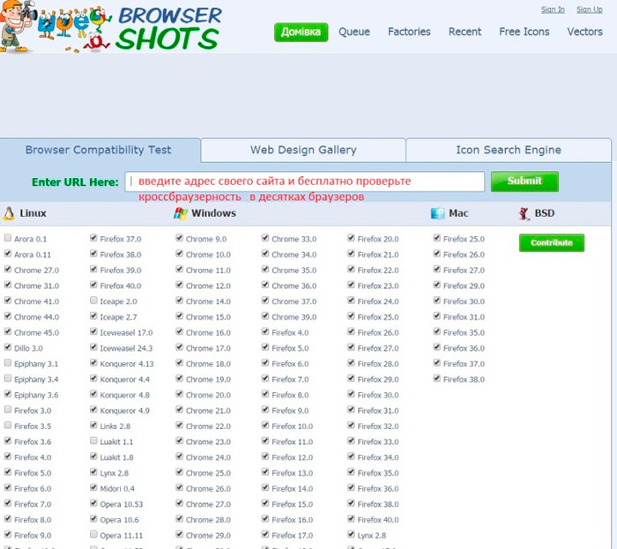

Рис. 1. Сайт позволяет бесплатно получить скриншоты из множества веб-обозревателей.

К сожалению, ввиду своей популярности, сервис очень сильно загружен и им пользуются многие. На выходе вы получите скриншот сайта в выбранных вами браузерах. В целом, ради этого можно и подождать – просто поставить свой запрос в очередь и заниматься своими делами.

Этот сервис подойдет для тех, кто не хочет платить за проверку кроссбраузерности.

http://crossbrowsertesting.com/ — особенность этого сервиса в том, что на нем нужно зарегистрироваться, прежде чем начинать тестирование. На самом деле в большинстве своем это платный сервис и им пользуются зарубежные веб-разработчики.

Соответственно, качество сервиса на высоте. За деньги можно проверить сайт более чем в ста различных версиях веб-обозревателей. Тут можно получить не только скриншоты, но и самому протестировать сайт в различных браузерах, а это гораздо более интересная возможность, потому что вы можете зайти на разные страницы на своем сайте.

IETester – уже много раз я писал об этой программе, но в статье о проверке кроссбраузерности без нее просто никуда. Это бесплатная программа для windows. Скачав и установив ее можно свободно проверить внешний вид сайта в Internet Explorer 6-8.

Программа нужна тем разработчикам, которым постоянно необходимо адаптировать шаблон под эти версии.

Browserling.com – на этом сайте вы можете записаться в очередь, чтобы посмотреть на свой сайт в различных версиях IE, начиная от 5.5 и заканчивая 9. Есть возможность посмотреть и в других популярных веб-обозревателях. Как вы понимаете, желающих много и каждому дают всего 5 минут на тестирование.

Сервис хорош тем, что вы не просто видите скриншот, а можете покликать по веб-страничкам, действительно протестировав их. В общем, еще один неплохой бесплатный инструмент.

Multiple IE – это такой инструмент, который позволяет проверить шаблон в старейших версиях IE (3, 4, 5). Я не знаю, нужно ли это кому-то сегодня, но на всякий случай можно упомянуть и его.

### Минусы использования веб-сервисов

На момент написания я хотел написать сюда еще несколько сервисов, но они уже прекратили свое существование. Как вы понимаете, нужный вам веб-сервис может внезапно пропасть в любой момент. Бесплатные варианты требуют ждать в очереди, а платные могут быть достаточно дорогостоящими.

Например, crossbrowsertesting, на мой взгляд, самый лучший сервис. Проверка кроссбраузерности в нем позволит получить представление об отображении сайта в сотнях веб-обозревателей. Но и цены там немаленькие, все-таки зарубежный ресурс. Но для профессионалов самое то. Если же вам не нужна глубокая проверка, то бесплатными инструментами можно вполне обойтись.

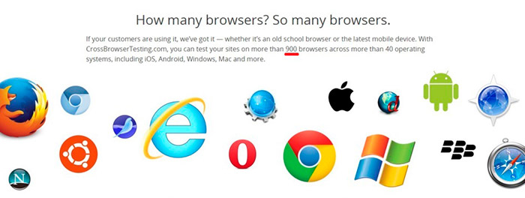

Рис. 2. В crossbrowsertesting можно проверить сайт в более чем 900 браузерах!

Проверка это хорошо, но как исправить проблемы с отображением сайта, если они уже обнаружены. Можно обратиться к специалисту, а можно попробовать самому. Об этом написано в другой статье (здесь вставить ссылку на статью как сделать кроссбраузерность).

Теперь у вас есть представление, как проверить сайт на кроссбраузерность. Решайте сами, насколько много времени нужно посвящать этому вопросу. Крупные интернет-компании просто обязаны иметь кроссбраузерный ресурс, иначе они могут потерять репутацию, авторитет и потенциальных клиентов.

На личном блоге достаточно реализовать кроссбраузерность на базовом уровне (с поддержкой хотя бы в последних версиях всех обозревателей). К счастью, большинство пользователей все-таки обновляют свое программное обеспечение, поэтому нет смысла сильно беспокоится.

Мониторинг кроссбраузерности является всего лишь одним из параметров, которые показывают качество вашего интернет-проекта.

**Организация навигации сайта**

Чтобы посетители смогли быстро и благополучно перебираться с одной страницы сайта на другую, необходимо обеспечить для них самые комфортабельные условия. Если вы закончили работу над навигационной системой, имеет смысл провести проверку качества, чтобы убедиться в высокой доступности и понятности путей передвижения.

Анализ навигации сайта традиционно проводится на базе следующих факторов:

## Глубина.

Нельзя чрезвычайно далеко удалять вложенные страницы от главной, в идеале пользователь должен сделать всего три клика, чтобы добраться до самых удаленных частей проекта. Если у вас данное условие не соблюдено, то имеет смысл внести кое-какие коррективы.

## Flash и Java-Script.

В идеале данные технологии в принципе не должны быть задействованы в навигации, поскольку роботы относятся к ним без особого восторга. Но если уж вы сочли необходимым сделать блоки динамичными, то потрудитесь хотя бы оптимизировать их под поисковики.

## Видимость переходов.

Люди не должны рассеяно шарить глазами по странице, пытаясь найти ссылки для перехода. При анализе навигации сайта нужно убедиться в том, что ссылки для внутренних переходов ярко выделены и помещены на видном месте. Это также касается и контекстных линков, помещенных внутри контента.

## Распознаваемость.

Глядя на навигацию, юзер уже должен примерно представлять себе общую структуру площадки. Также он должен понимать, куда ведет определенная ссылка. То есть, нужно обеспечиться понятными и сравнительно краткими описаниями. Старайтесь не оригинальничать в том случае, если вам известны какие-то стандартные значения. К примеру, прайс-лист лучше обозначить ссылкой «Цены». Такие варианты наиболее привычны, а значит, пользователи их заметят гораздо быстрее. Само собой разумеется, нужно задействовать еще и понятные шрифты умеренных размеров, чтобы они хорошо воспринимались людьми.

## Выделение использованных ссылок.

Если материалов на сайте много, то юзер может позабыть, куда конкретно он заходил. Поэтому, чтобы гостям не пришлось совершать лишних бессмысленных действий, всегда выделяйте специальным цветом те ссылки, которые уже применялись в ходе текущей сессии.

## Наличие карты сайта.

Данный параметр является **обязательным пунктом анализа навигации сайта**, поскольку, глядя на карту сайта, пользователь всегда наилучшим образом ориентируется и выделяет для себя наиболее полезные материалы.

***Оцените свой сайт по данной схеме.***

**Тестирование сайта с помощью мобильных устройств**

**Адаптивность сайта** влияет на ранжирование страниц в мобильной и десктопной поисковой выдаче.

Но как правильно оптимизировать сайт для соответствия требованиям поисковой системы?

Далее приведены практические советы по оптимизации сайта и ответы на вопросы.

## Практические советы по SEO под мобильные устройства Выполнение комплекса мер по **мобильной оптимизации** проводится для повышения позиций сайта в поисковой выдаче. В результате рост позиций происходит **как в мобильной поисковой выдаче, так и в десктопной**.

## После улучшения мобилопригодности улучшаются поведенческие факторы **страницы и сайта**.

### 1 — Используйте HTTP/2

HTTP/2.0 является улучшенной версией протокола HTTP.

При использовании протокола HTTP/2 уменьшается объем передаваемых данных и скорость загрузки страниц возрастает.

В результате протокол HTTP/2 косвенно влияет на позиции сайта.

В HTTP/2.0 есть ряд улучшений:

* Поддерживается **мультиплексирование**. Использование мультиплексирования позволяет загружать статические элементы **параллельно**, как результат повышается скорость загрузки страницы;
* Заголовки передаются в сжатом виде. Уменьшается лаг при открытии страницы и уменьшается объем передаваемых данных;
* Приоритизация позволяет выстроить загрузку страницы сайта так, чтобы основное содержание загружалось в самом начале;
* HTTP2 является бинарным протоколом, что повышает скорость работы на мобильном устройстве и сервере сайта.

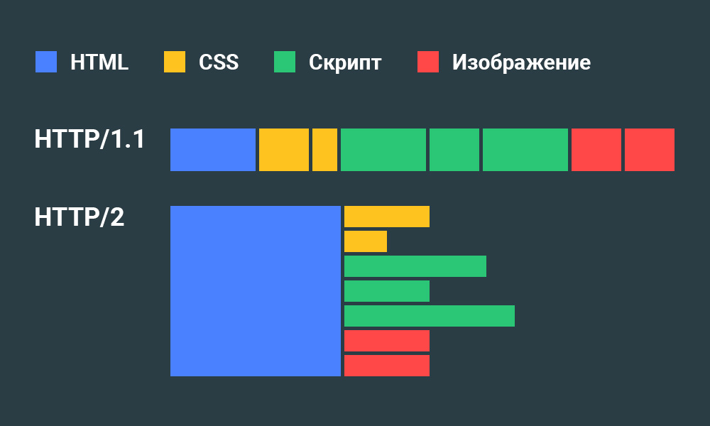

### 2 — Создайте адаптивную версию сайта

Сайт переписывать нет необходимости. Используя CSS и JS разработайте адаптивный шаблон для сайта.

Итак, у сайта будет два CSS стиля:

Полная версия сайта;

* Мобильная версия.

Верстка страницы в адаптивном стиле:

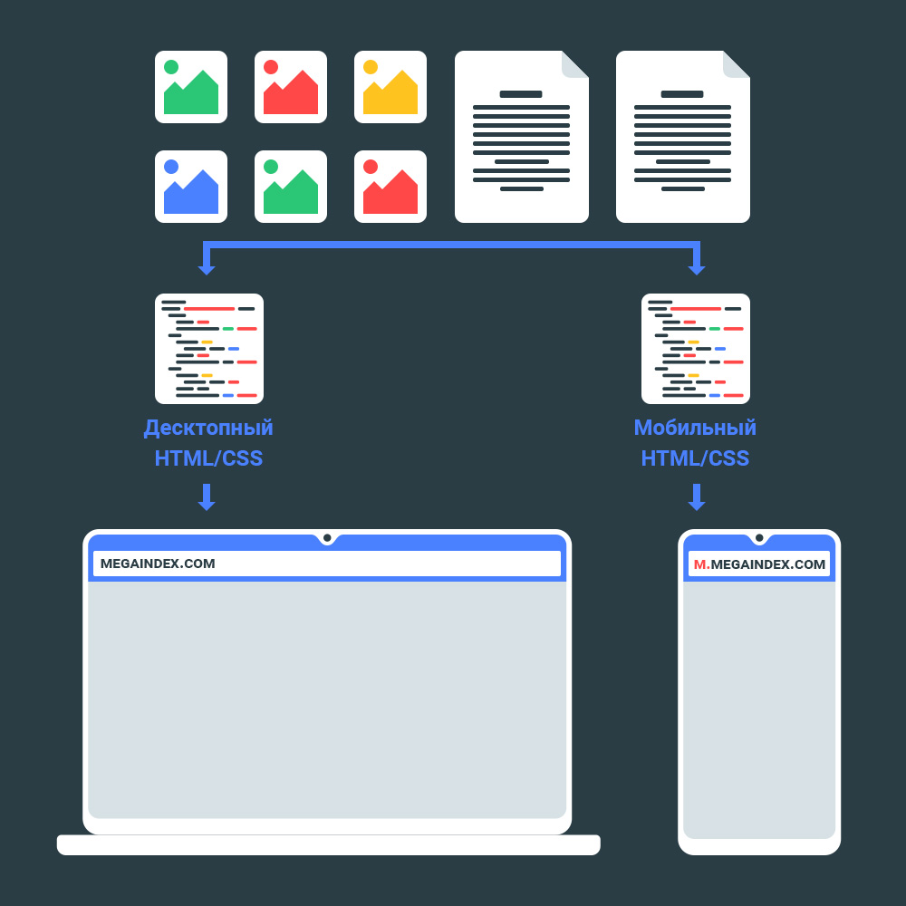

### 3 — Откройте CSS и JS для индексации

При анализе страниц поисковые системы анализируют CSS, JS и прочие файлы, поэтому подобные **файлы должны быть открыты для индексации** в robots.txt и отдавать верный код ответа.

Анализ проводится для создания **рендера страницы**.

Процесс обработки страницы в виде инфографики представлен далее:

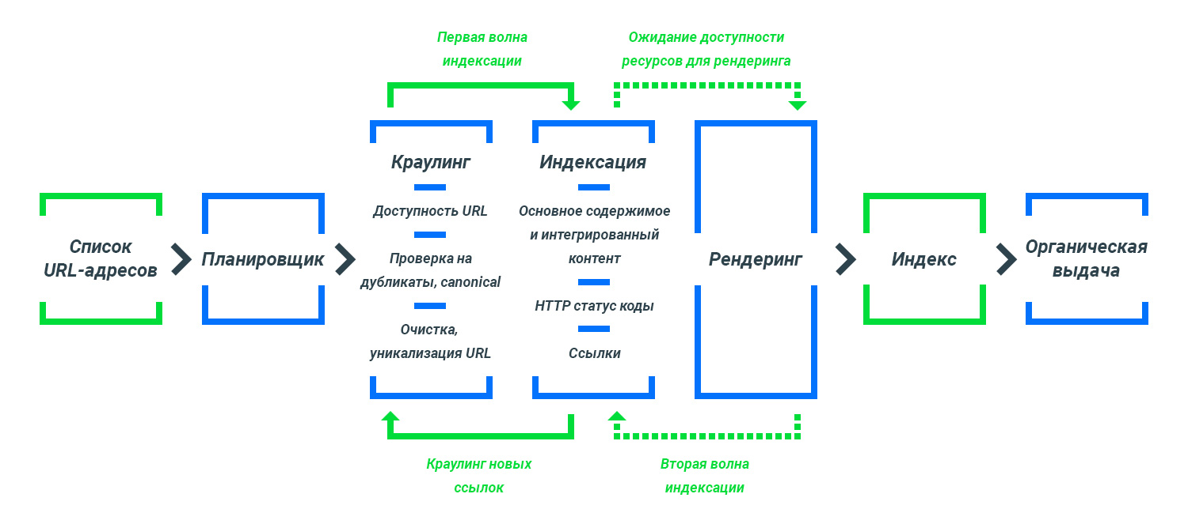Часто поисковые оптимизаторы закрывают подобные файлы от индексации. Причины разные. К примеру, специалист может использовать данные файлы для скрытия коммерческих блоков от поисковых систем. Такие конструкции следует вынести в отдельные файлы и закрыть доступ именно к ним.

Ссылки на стили и скрипты, которые отвечают за мобилопригодность обязательно должны быть открыты к индексации.

### 4 — Удалите элементы, которые не поддерживаются мобильными браузерами

Если на сайте есть подобные элементы, то удалите их с адаптивной версии сайта.

Удалите следующие элементы:

Всплывающие окна, которые препятствуют доступу к странице, включая всплывающие окна с предложениями установить приложение или открыть полную версию сайта;

* Вставки с Silverlight и подобными технологиями.

Поисковая система распознает на страницах всплывающие элементы.

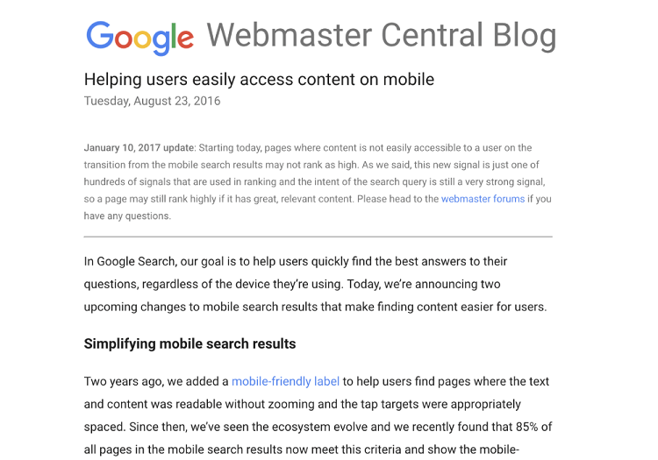  
  
Если элемент перекрывает главный контент, то позиции страницы могут быть понижены в поисковой выдаче. Санкции могут быть применены за использование подобных элементов.



### 5 — Настройте перелинковку, если для мобильной и десктопной версии используются разные хосты

Адаптивный дизайн сайта является наилучшим решением. Но если создать адаптивный стиль нельзя, то есть смысл создать версию мобильного сайта на отдельном хосте.

Если на сайте используется отдельный адрес для мобильной версии, следует настроить перелинковку.

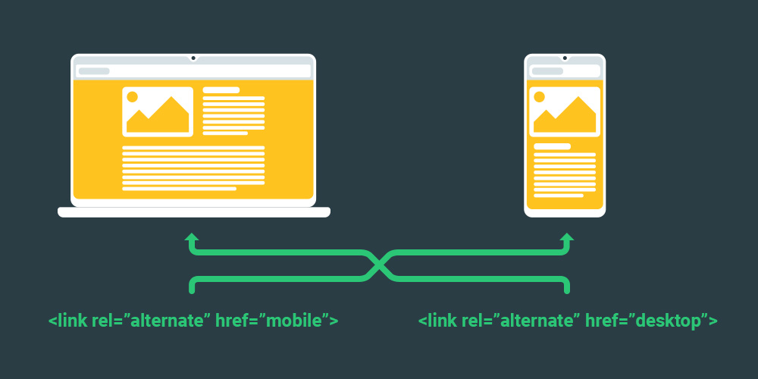Добавить разметку следует не только на мобильной, но и на полной версии сайта.

На мобильной версии сайта следует указать:

<link rel="alternate" href="desktop">

В полной версии сайта следует указать:

<link rel="alternate" href="mobile">

Действие кажется простым, но на большинстве сайтов подобная перелинковка не используется.

Если на сайте используется адаптивный дизайн, разметка не требуется.

**6 — Замените механизм загрузки дополнительного контента с AJAX на CSS**

Поисковая система считает мобильную версию страницы основной версией. И если на мобильной версии контент не выводится, то краулер может не индексировать часть содержания.

Скрытие контента на странице допускается при условии, если **контент загружается при открытии документа** и далее скрывается посредством стилей.

  
Поисковой системой Google допускается скрытие контента с использованием стилей:

On the mobile version of the page it can be that you have these kind of tabs and folders and things like that, which we will still treat as normal content on the page. Even if it is hidden on the initial view.

### 7 — Оптимизируйте скорость загрузки страницы

Google оценивает скорость загрузки сайта. Рекомендуемый ориентир по скорости загрузки страницы на мобильных устройствах составляет 1 секунду.

Это сложно реализовать. Но есть бесплатные инструменты, которые могут помочь достичь амбициозной цели.

Прежде всего, следует использовать инструмент от Google. Ссылка на инструмент — [PageSpeed Insights](https://developers.google.com/speed/pagespeed/insights/).

Инструмент позволяет провести оценку скорости загрузки сайта и выдает **бесплатные** рекомендации, которые следует использовать, чтобы ускорить процесс загрузки страницы.

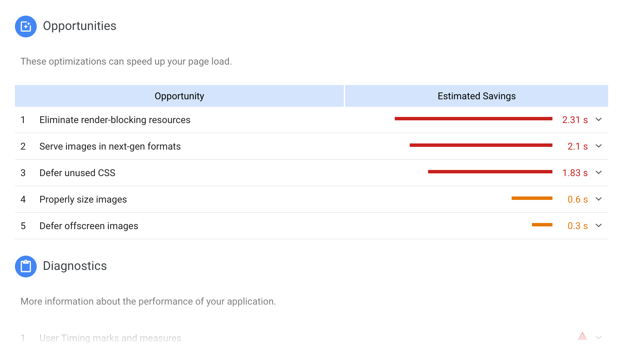  
  
Далее следует проверить сайт посредством [WebPageTest.org](https://www.webpagetest.org/), выбрав мобильный браузер из меню, так как по умолчанию инструмент будет использовать для оценки скорости загрузки сайта обычный браузер.

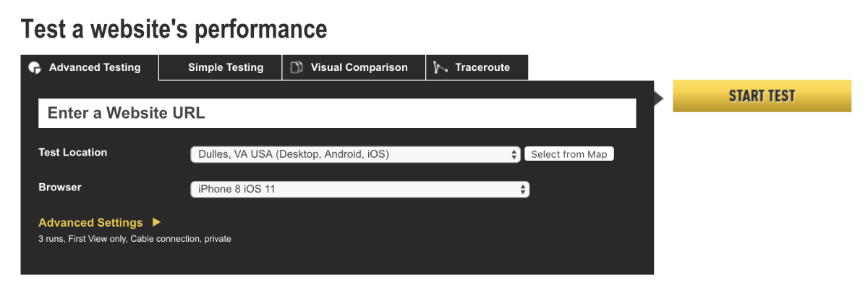

Дополнительный инструмент для анализа скорости загрузки от Google называется Test My Site.

Ссылка на сервис — [Test My Site](https://www.thinkwithgoogle.com/feature/testmysite).

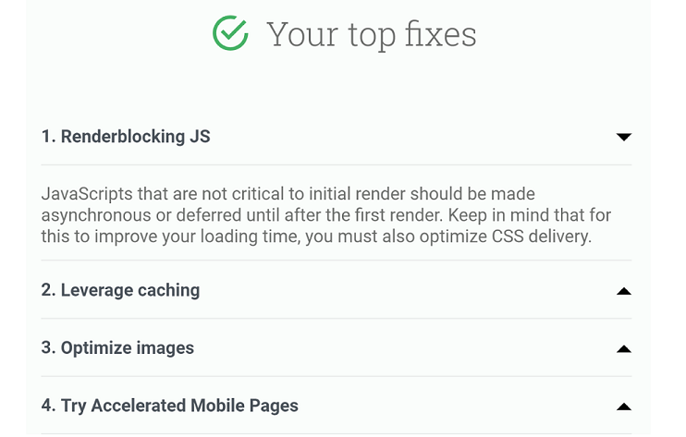

### 8 — Оптимизируйте параметры текста

Сделать текст более читаемым на мобильном устройстве можно используя следующие рекомендации:

* Используйте размер шрифта 14 пикселей, лучше **15 или 16**;
* Используйте короткие абзацы, **1-2 приложения в абзаце**;
* Разбавляйте текст графическими элементами;
* Сделайте контраст между текстом и фоном, пользователи используют телефоны на улице, что может затруднять чтение низкоконтрастного текста на солнце;
* Сделайте интерлиньяж между параграфами в 50 — 60 символов.



### 9 — Используйте Viewport Content

Если на сайте используется адаптивный дизайн, следует добавить мета-тег viewport. Тег изменяет размер страницы сайта в зависимости от размера устройства пользователя.

Google рекомендует прописать мета-тег так:

<meta name=viewport content= width="device-width initial-scale=1">



**10 — Оптимизируйте первый экран**

Выполните 2 простых улучшения:

Используйте много контрпространства. Контрпространством называется пространство между текстом, кнопками и элементами дизайна;

* Минимизируйте контент, расположенный до заголовка текста.

Если у пользователя возникнут проблемы с чтением контента или с поиском того, что ему нужно, то у сайта будет низкий Dwell Time. Реализация подобных улучшений позволит задержать пользователя на сайте.

Рекомендованный материл в блоге MegaIndex по теме Dwell Time по ссылке далее — [Фактор ранжирования Dwell Time — что это и как его оптимизировать для роста позиций в выдаче?](https://ru.megaindex.com/blog/dwell)

Использование на сайте контрпространства является одним из простых способов улучшить Dwell Time и уменьшить показатель отказов.



### 11 — Оптимизируйте длину сниппетов

Оптимизация **тегов заголовка и описания** улучшает показатель переходов из поисковой выдачи на страницу.

Средние значения для выдачи на десктопе:

* Title: 70 символов;
* Description: 155 символов.

Средние значения по выдаче на мобильных устройствах:

* Title: 78 символов;
* Description: 155 символов.

Рекомендованный материал в блоге MegaIndex по теме улучшения сниппетов по ссылке далее — [Как увеличить количество переходов на сайт из поисковой выдачи — Создание эффективных сниппетов](https://ru.megaindex.com/blog/snippet).

### 12 — Используйте Accelerated Mobile Pages

**Если с внедрением адаптивного дизайна есть сложности**, то следует использовать Accelerated Mobile Pages.

AMP страницами называются страницы сайта, предназначенные для быстрой загрузки на мобильных устройствах. В среднем, AMP страницы загружаются **в 4 раза быстрее**, чем не оптимизированные страницы сайта.

Ссылка на проект AMP — [AMP Project](https://www.ampproject.org/).

Технология AMP разрабатывается и поддерживается Google.

Google показывает в поисковой выдаче маленький значок рядом AMP страницами, который может повысить кликабельность сайта:

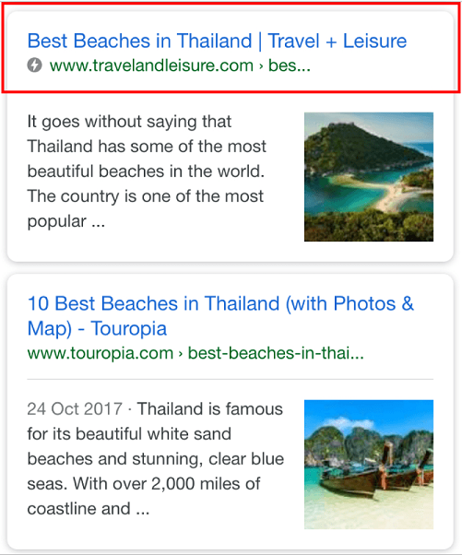  
  
При открытии страницы, в строке браузера **будет выводиться адрес Google**. Если на подобные страницы будет размещена внешняя ссылка, то вес будет перетекать к доменному имени google.com.

Пример URL для сайта [indexoid.com](https://indexoid.com/):

http://google.com/amp/s/indexoid.com

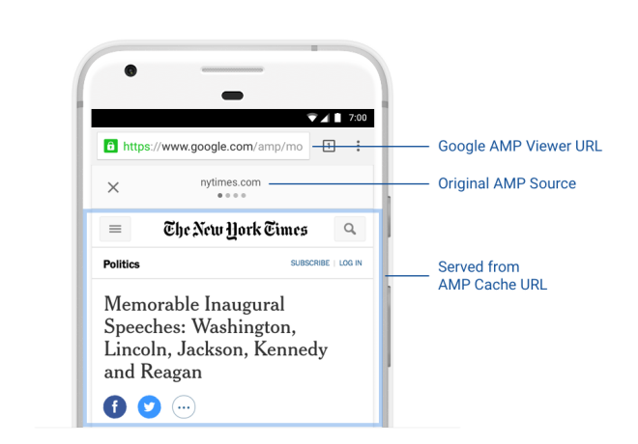

## Вопросы и ответы

### Что лучше: мобильная или адаптивная версия сайта?

Не рекомендуется использовать отдельную мобильную версию сайта:  
  
  
  
При использовании адаптивной версии сайта проще клеить поведенческие факторы. **В целях поисковой оптимизации следует использовать адаптивную версию сайта.**

**Как проверить сайт на адаптивность?**

По заявлениям Google, mobile-friendly дизайн повышает удовлетворенность пользователей сайтами и результатами поиска, так как полные версии сайтов было не удобно просматривать и использовать на мобильных устройствах.

Итак, адаптация сайта под мобильные устройства проводится для повышения позиций в Google. Но как провести проверку выполненной работы?

Google разработал специальный инструмент, чтобы помочь оптимизаторам с выполнением проверки сайтов на адаптивность. Инструмент называется Mobile-Friendly Test.

Ссылка на инструмент — [Mobile-Friendly Test](https://search.google.com/test/mobile-friendly).

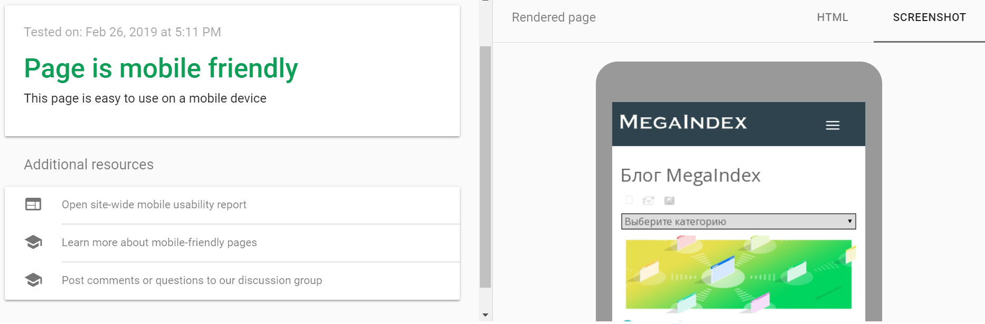

Есть инструмент и в Google Search Console. Ссылка на инструмент — [Удобство для мобильных](https://search.google.com/search-console/mobile-usability).

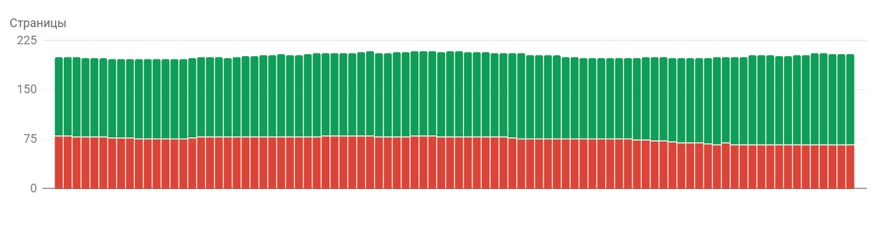

Аналогичный инструмент есть в панели веб-мастера в Yandex. Инструмент называется Проверка мобильных страниц.

Ссылка на инструмент — [Проверка мобильных страниц](https://webmaster.yandex.ru/site/tools/mobile-friendly/).  
  
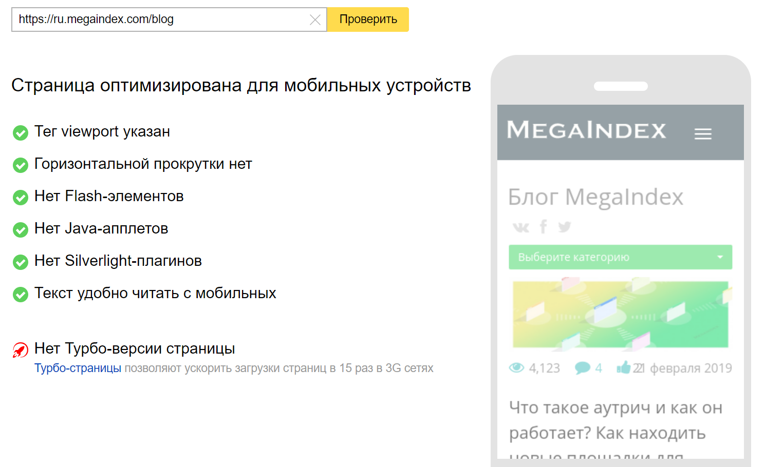

### Почему адаптивность сайта стала фактором ранжирования?

В алгоритме ранжирования поисковых систем отсутствуют лишние элементы. Ничего не внедряется просто так. Любые гипотезы проверяются на практике.

Фактор адаптивности сайта к мобильным устройствам был внедрен по причине роста аудитории на мобильных устройствах в большинстве стран мира.

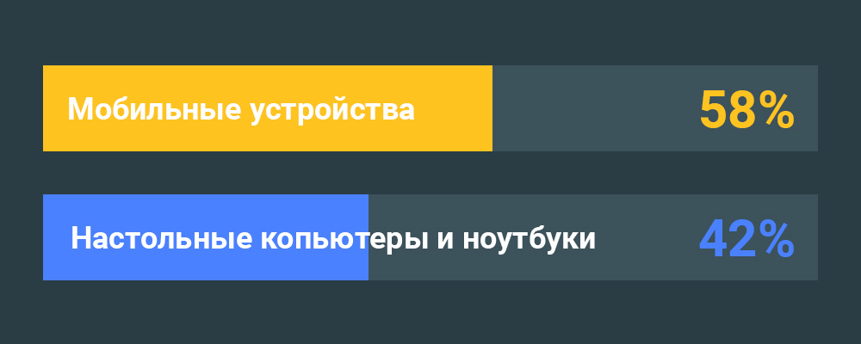

Факторы ранжирования тестируются на предмет улучшения качества поиска. Конечной целью для поисковой системы является удовлетворенность пользователя. При использовании мобильных устройств для серфинга в интернете, удовлетворенность пользователя зависит от опыта эксплуатации сайта на мобильном устройстве.

Основная задача фактора — отдать приоритет в поисковой выдаче тем сайтам, которые хорошо отображаются на смартфонах и других мобильных устройствах.

По данным Google, на мобильных устройствах выполняется свыше 27,8 миллиарда запросов, что больше, нежели на компьютерах.

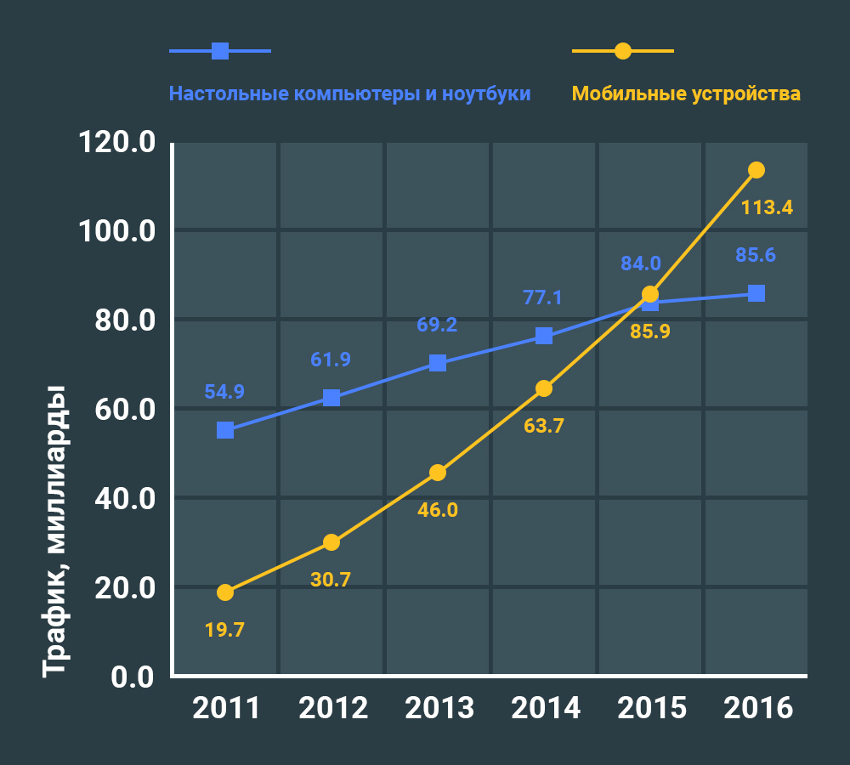  
  
Следует заметить 3 аспекта:

Мобилопригодность влияет на формирование результатов поисковой выдачи;

* Влияние распространяется на результаты поиска **на всех языках и по всему миру**;
* Поисковый алгоритм оценивает страницу, а не весь сайт в целом.

**Что такое мобильные устройства в понимании Google?**

В категорию мобильных устройств обычно входят планшеты и смартфоны.  
Согласно пониманию Google, мобильными устройствами следует считать и другие типы устройств.  
Google:

when we speak of mobile devices, we generally do not include tablets in the definition

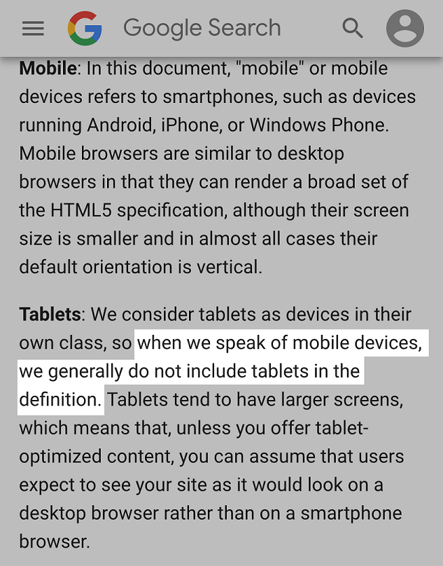

Основная идея здесь заключается в оптимизации сайта под **любые** устройства.

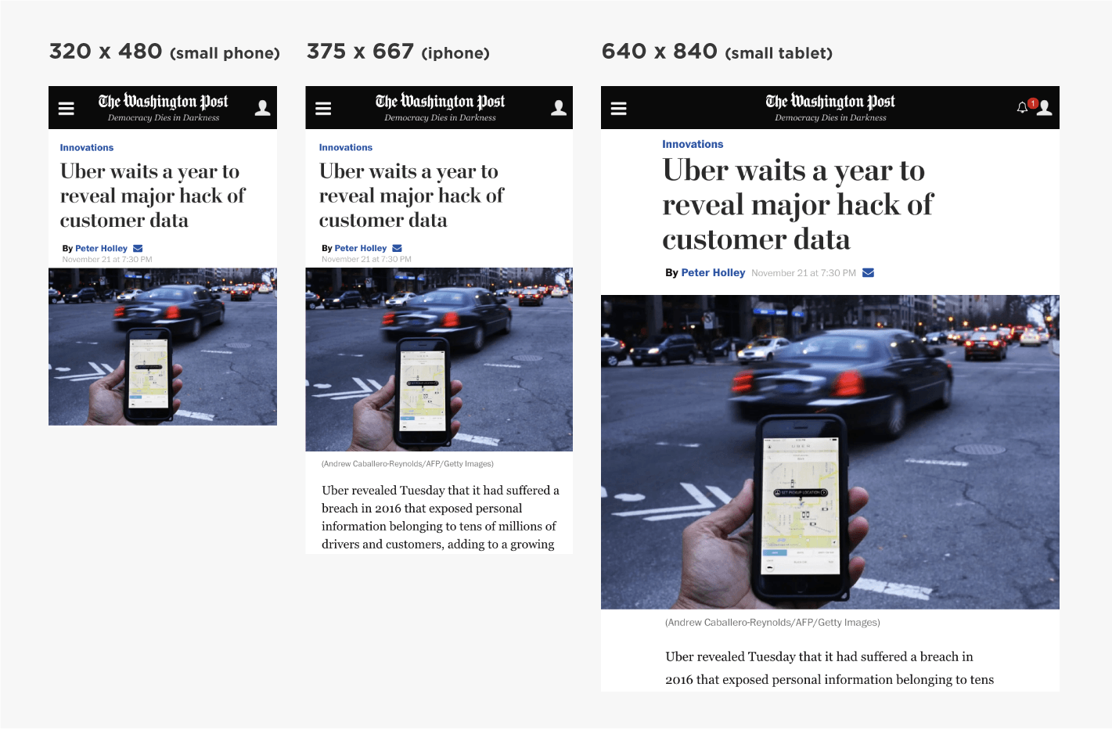

### Как называются алгоритмы?

Итак, адаптивность сайта к мобильным устройствам влияет на ранжирование в поисковой выдаче. При ранжировании результатов поисковые системы отдают приоритет сайтам, которые хорошо отображаются на смартфонах и других мобильных устройствах. Поэтому, адаптивность является фактором ранжирования.

**Алгоритм ранжирования от Google**, который оценивает сайт на предмет адаптивности к мобильным устройствам, в среде поисковых оптимизаторов называется [Mobilegeddon](https://en.wikipedia.org/wiki/Mobilegeddon).

**Алгоритм ранжирования от Yandex**, который оценивает сайт на предмет адаптивности к мобильным устройствам, называют Владивосток. Название произошло от имени соответствующего города, поскольку по данным исследования "Развитие интернета в регионах России", Дальний Восток лидировал по доле пользователей мобильного интернета среди всех пользователей России.

Заявление от Yandex:

Поисковую формулу ранжирования, учитывающую пригодность сайта для мобильных устройств, мы назвали «Владивосток» — в честь одного из крупнейших дальневосточных городов.

### Есть ли подтверждения на практике?

Сразу после внедрения алгоритма поисковой системой Google было проведено пару исследований.

Специалисты из Search Metrics обнаружили, что в среднем показатель потери позиций для не адаптированных сайтов составил 0,21.

Специалисты Bright Edge исходя из анализа 20,000 страниц обнаружили, что 21% не адаптированных страниц был понижен в поисковой выдаче в рамках топ-30 результатов.

### Есть ли влияние на десктопную поисковую выдачу?

Да, **адаптивность сайта является фактором ранжирования при формировании поисковой выдачи на любых устройствах**.

Еще не следует забывать про поведенческие факторы. Если сайт интересен для целевой аудитории, то трафик улучшает поведенческие факторы **страницы и сайта**. Значит, также есть опосредованное влияние на результаты обычной поисковой выдачи.

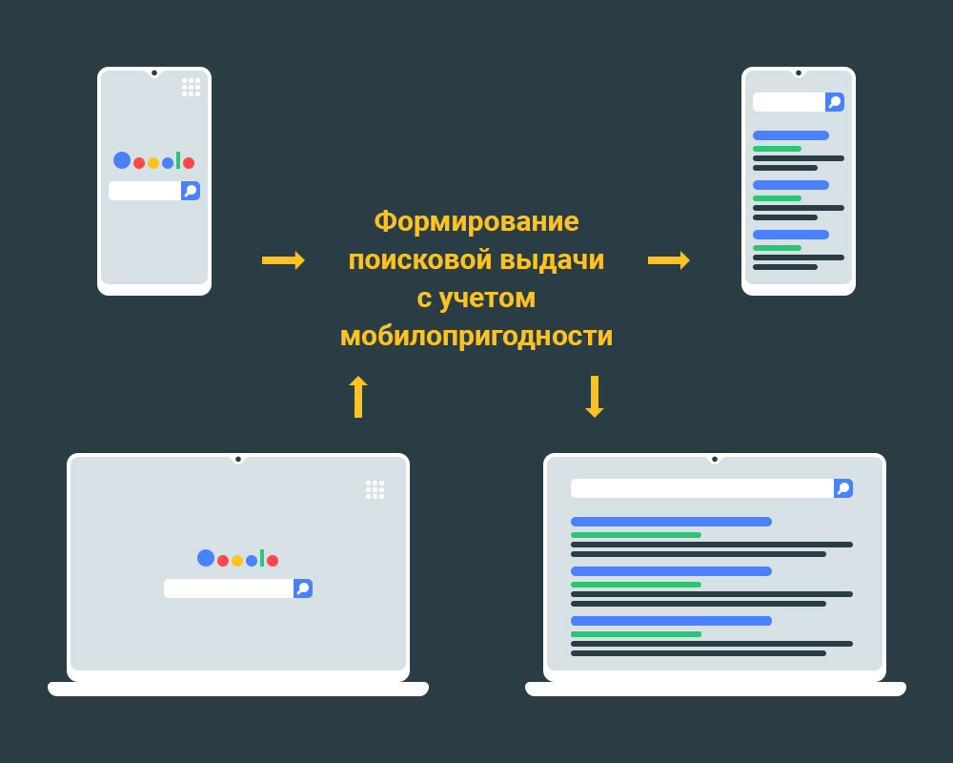

Выводы

Поисковая оптимизация сайта состоит из комплекса внешних и внутренних работ над сайтом. Комплекс мер по адаптации сайта к мобильным устройствам входит в комплекс работ по внутренней оптимизации и является задачей с **высоким приоритетом**, в случае если трафик из поисковой выдачи для мобильных устройств занимает значимую долю.  
  
Итак, выводы в сжатой форме:

* Поисковые системы используют мобилопригодность страницы как фактор ранжирования при формировании результатов поисковой выдачи;
* Мобилопригодность страницы является **одним из** многих факторов ранжирования;
* Следует проводить мониторинг позиций как для десктопной, так и для мобильной поисковой выдачи;
* Сайты следует адаптировать под мобильные устройства. На адаптированных страницах не должно быть горизонтальной прокрутки. На сайте не должно быть элементов, которые не поддерживаются многими браузерами: Java-апплеты, Silverlight-плагины и прочее;
* На обеих версиях следует использовать одинаковый текстовый и графический контент;
* Делать сайт адаптивным следует ради пользователей, которые все активнее потребляют контент с мобильных устройств. Способы описаны выше.

Кстати, используя MegaIndex можно провести базовый **SEO аудит сайт**. Приложение находится в стадии разработки и предоставляется **на бесплатной основе**. Ссылка на сервис — [MegaIndex Аудит](https://ru.megaindex.com/a/audit?from=264).

**Проведение внешней SEO оптимизации сайта**

В широком смысле, внешняя оптимизация интернет-сайта – это работа по получению ссылок на продвигаемый ресурс с других источников (блогов, форумов, разнообразных интернет-площадок, платформ и тематических каталогов).

Механизм такой: с точки зрения поисковика у каждого сайта, который находится в индексе, есть определенный вес (уровень авторитетности); каждая ссылка (линк) с сайта-донора, не закрытая от индексации, переносит часть веса на сайт-акцептор; в результате сайт-акцептор наращивает свой собственный вес. Чем больше вес (выше авторитетность), тем больше шансов выйти в ТОП-10 по желаемым запросам.

Внешняя seo-оптимизация сайта будет успешной, если знать ответы на следующие вопросы:

* [С какой скоростью должны появляться ссылки?](https://seo.ru/blog/vneshnyaya-optimizaciya-sayta/#p1)
* [Какие параметры проверять у сайтов-доноров?](https://seo.ru/blog/vneshnyaya-optimizaciya-sayta/#p2)
* [Что делать с исходящими ссылками (те, которые ведут с продвигаемого веб-сайта на сторонние ресурсы)?](https://seo.ru/blog/vneshnyaya-optimizaciya-sayta/#p3)
* [Где купить ссылки? (и почему их нельзя покупать?)](https://seo.ru/blog/vneshnyaya-optimizaciya-sayta/#p4)
* [Как получать естественные качественные ссылки?](https://seo.ru/blog/vneshnyaya-optimizaciya-sayta/#p5)

  
*Фото с сайта freepik.com*

## С какой скоростью должны появляться ссылки?

Поисковики отслеживают не только количество и качество ссылок; но и с какой скоростью они появляются. Чтобы добиться повышения (а не понижения) позиций интернет-сайта в поиске, руководствуйтесь двумя принципами: плавное наращивание ссылочной массы и особый подход к молодым сайтам.

*Плавное наращивание*. Старайтесь увеличивать количество ссылок постепенно, плавно. Если будут происходить резкие скачки, линки, появившиеся во время «ссылочных взрывов» не только не сработают, но и сильно навредят внешней сео-оптимизации в целом.

*Особый подход к молодым сайтам*. Поисковые системы не доверяют молодым сайтам и довольно часто пессимизируют их. Поэтому наращивать ссылки нужно небольшими порциями и только после трех месяцев присутствия веб-ресурса в индексе ПС. По прошествии года можно продолжать закупку более активно.

Вывод: наращивайте ссылочную массу постепенно, не давайте поисковику повода заподозрить вас в преступных действиях по закупке линков. А для молодых сайтов вообще начинайте работу с ними не раньше третьего месяца с момента регистрации домена.

*Совет: важно максимально разнообразить анкор-лист, так как пользователи обычно ссылаются на веб-сайт как угодно, но реже всего по точным вхождениям запросов. А если текст анкора будет содержать точное вхождение запроса, поисковики поймут, что сайт-акцептор дает самую авторитетную информацию именно по этому запросу.*

## Какие параметры проверять у сайтов-доноров?

В каждой тематике, в разных условиях конкуренции требования к значениям параметров различаются. Поэтому перечислим только сами параметры.

|  |  |
| --- | --- |
| Траст | *Траст* сайта-донора. Если траст низкий – то и эффект будет негативным (как будто у вашего сайта тоже низкий траст); правдиво и обратное: если траст сайта-донора высокий, значит, поисковик будет думать, что и у вашего ресурса траст должен стать высоким. |
| Соответствие тематике | Соответствие тематике. Проверяется вручную. И чем ближе донор к вашей тематике, тем сильнее будет линк. Не стоит накапливать их с блогов о кулинарии на сайт строительной фирмы. |
| Заспамленность | Заспамленность. Это обилие на сайте исходящих ссылок на некачественные и нетематические ресурсы. Линки с заспамленных сайтов вредят, а не помогают продвижению. |
| фильтр АГС | Наличие *фильтра АГС*. Наложенный на донора фильтр АГС – как красный сигнал светофора при внешней оптимизации. С таких сайтов ни в коем случае не должно быть ссылок на продвигаемый сайт, т.к. их наличие способствует снижению позиций, а во многих случаях и наложению фильтра (Минусинск Яндекса, Пингвин Google). |
| тИЦ | *Величина*[*тИЦ*](https://yandex.ru/support/catalogue/citation-index/tic-about.html)*донора*. Демонстрирует его авторитетность с точки зрения Яндекса. Тематический индекс цитирования (тИЦ) определяется суммой весов внешних ссылок донора, и чем выше тИЦ ­– тем сильнее (в положительную сторону) повлияет ссылка с этого донора на. |
| Присутствие донора в Яндекс.Каталоге | Присутствие донора в [Яндекс.Каталоге](https://yandex.ru/support/catalogue/index.html) и количество проиндексированных страниц в Яндексе. Показывает, насколько полезной будет ссылка с этого донора для продвижения в Яндексе (UPD: [с 20 декабря 2017 года Яндекс.Каталог прекратил принимать заявки](https://seo.ru/news/view/2017/12/28/yandeks-katalog-zakryvaetsya/)). |
| Участие в биржах ссылок | Участие в биржах ссылок. Желательно, чтобы донор не участвовал в популярных биржах. |

Проверять эти и другие параметры донора рекомендуем в сервисе [Chektrust](https://checktrust.ru/).

## Что делать с исходящими ссылками?

Методы внешней оптимизации предполагают и работу с исходящими ссылками (когда продвигаемый сайт ссылается на сторонние веб-ресурсы).

Тщательно контролируйте, чтобы вес сайта не уходил через них. Желательно вообще прописывать тег rel="nofollow" им всем: так поисковики поймут, что не нужно передавать вес на внешние интернет-страницы.

А «бесполезные» ссылки, которые могли попасть на ваш ресурс случайно, вместе с плагинами или спамом, смело удаляйте. Найти их помогут сервисы: [Serpstat](https://serpstat.com/ru/backlinks/), [Ahrefs](https://ahrefs.com/), [Majestic](https://ru.majestic.com/), [LinkPad](https://www.linkpad.ru/).

## Где купить ссылки? (и почему их нельзя покупать?)

Простейший и самый известный способ – покупка ссылок, которые делятся на несколько типов:

* с ежедневной оплатой,
* постовые (с блогов),
* из статей,
* вечные.

Популярные сервисы для покупки ссылок:

* [Miralinks](https://www.miralinks.ru/) (продвижение при помощи статей),
* [Sape](https://www.sape.ru/) (ежедневная оплата),
* [Gogetlinks](https://gogetlinks.net/) (вечные линки).

Не покупайте ссылки на биржах ☺

|  |  |
| --- | --- |
| [ссылки для продвижения в Яндекс](https://seo.ru/news/view/2015/05/21/Pervye-rezultaty-zapuska-Minusinska/) | Читать почему нельзя покупать ссылки для продвижения в Яндекс: [Первые результаты запуска Минусинска](https://seo.ru/news/view/2015/05/21/Pervye-rezultaty-zapuska-Minusinska/). |
|  |  |
| [ссылки для продвижения в Google](https://seo.ru/news/view/2013/10/15/pingvin-prodolzhaet-nastupat/) | Читать почему нельзя покупать ссылки для продвижения в Google: [Пингвин продолжает наступать](https://seo.ru/news/view/2013/10/15/pingvin-prodolzhaet-nastupat/). |
|  |  |

## Как получать естественные качественные ссылки?

Входящие естественные линки появляются без нашего участия и повлиять на этот процесс крайне сложно. Но для того, чтобы увеличить вероятность их появления, важно улучшать собственный интернет-сайт, то есть уделять большое внимание грамотной внутренней оптимизации, особенно уникальному и полезному для пользователей контенту.

Другой способ получить естественные (с точки зрения поисковиков) ссылки – это регистрация в каталогах. Есть даже специальные сервисы, через которые можно в автоматическом режиме занести информацию о ресурсе в сотни таких каталогов. Но такая внешняя поисковая оптимизация малоэффективна: сайт появится не только в «хороших» списках, но и в устаревших, заблокированных или попавших под фильтры ПС каталогах, за которые придется зря платить. Если вы все-таки решились использовать данный метод, то стоит тщательно подойти к выбору сервиса для такого автоматического «прогона».

  
*Фото с сайта trashbox.ru*

Намного более действенно вручную зарегистрироваться в актуальных «живых» каталогах, которые тщательно модерируются. Например, .

## Как использовать ссылки с соцсетей?

Довольно часто SEO-оптимизаторы влияют на внешние факторы оптимизации с помощью ссылок и сигналов в социальных сетях, переходы по которым так ценят поисковики. Стоимость их минимальна, а эффект – внушительный, особенно если закупать в популярных группах или известных профилях.

*Совет: распределяйте линки по вашему сайту равномерно, не допускайте появления ссылок только на главную страницу. Именно у той страницы, на которую ссылается больше качественных и тематических ресурсов, выше шансы выйти в ТОП-10.*

## Насколько полезны отзывы о сайте?

Пару лет назад в сфере внешней оптимизации интернет-сайтов появилось такое направление, как крауд-маркетинг. Это метод стимулирования продаж, основанный на поиске тематических ресурсов, где идет обсуждение товаров, который вы реализуете, и размещении советов, рекомендаций, правдивых отзывов и ссылок, полезных для целевой аудитории. Главное отличие крауд-маркетинга от банального спама – в том, чтобы действительно помочь человеку, дать экспертную рекомендацию и только потом установить ссылку на свой ресурс. Рассказ о положительном опыте приобретения и использования того или иного товара действует на потенциальных клиентов в разы сильнее, чем, например, стандартные буклеты и листовки.

  
*Фото с сайта freepik.com*

Закупаются линки на отзывах, форумах и в соцсетях. Стоимость их очень высока, но если подходить к закупке с умом, то деньги точно будут потрачены не зря. Использовать крауд-маркетинг особенно полезно при внешней оптимизации интернет-магазинов.

Сервисы крауд-маркетинга:

1. [Referr.ru](http://referr.ru/),
2. [LinkParty](https://linkparty.ru/),
3. [Линкбилдер](http://linkbuilder.su/?key=22180),
4. [Crowdlinks](http://crowdlinks.ru/ref/1085),
5. [Zapostim](https://zapostim.ru/?ref=2158),
6. [Linkum](http://linkum.ru/invite/8966bc651a1f36a50cec8dd86631b9e9/).

**Проведение индексации сайта. Принятие мер по увеличению посещаемости сайта**

Индексация сайта это обнаружение сайта поисковыми роботами ( поисковиками) и занесение главной и других страниц сайта в свою базу данных. До того, как ресурс появится в результатах поиска, поисковая система должна его сначала проиндексировать, а потом, выбрав по своим алгоритмам, полезные страницы, занести их в поисковый индекс.

## Три вида индексации

Понятие индексации сайта можно разделить на три отдельных понятия:

1. **Индексация всего сайта** – обнаружение сайта, как Интернет ресурса, поисковиками;
2. **Индексация страниц сайта** – занесение найденных страниц в базу данных поисковиков;
3. **Поисковая индексация** – фильтрация всех страниц сайта по своим алгоритмам и добавление отфильтрованных страниц в поисковый индекс ([поисковую выдачу](https://seojus.ru/poiskovyie-sistemyi/protsessyi-poiskovyih-sistem)).

Уже потом следует [ранжирование](https://seojus.ru/teoriya-seo/ranzhirovanie-stranits-poiskovikami) (выстраивание) страниц в поисковой выдаче, поднятие страниц в Топ выдачи и т.д.

[](https://seojus.ru/wp-content/uploads/2013/12/Indeksatsiya-sayta-poiskovikami.jpg)

## Индексация сайта как Интернет ресурса

Первым шагом продвижения сайта в поисковой выдаче, это знакомство поисковиков с сайтом, как новым Интернет ресурсом. А проще, вы должны сообщить поисковикам ( Яндекс, Google, Bing, Mail.ru, Rambler) о появлении в сети вашего ресурса (сайта, блога, форума, портала). Для этого для начала, добавьте сайт в эти инструменты подтвердив свои права на него.

Практика показывает, что большая часть сайтов (с количеством страниц от нескольких десятков до нескольких сотен), как правило, не имеют проблем с индексацией сайта и его страниц поисковиками. Однако, есть, некоторые моменты, которые необходимо учесть, когда вы работаете над своим ресурсом.

## Два пути индексации сайта

Есть два пути, с помощью которых поисковая система узнает о новом ресурсе и начнется индексация сайта:

1Добавление адреса ресурса с помощью специальной формы поисковой системы вручную. Сообщение для поисковой системы о новом сайте исходит от вас лично, и адрес сайта встает в очередь на индексацию. При ручном способе надо добавить только главную страницу ресурса, остальные поисковый робот найдет по ссылкам.

Для того чтобы сообщить поисковикам о новом ресурсе, нужно обязательно воспользоваться специальными сервисами для веб мастеров:

* Яндекс.Вебмастер (https://webmaster.yandex.ru/),
* Google Webmaster Tools (//www.google.com/webmasters/tools/),
* Webmaster.mail (https://webmaster.mail.ru/),
* Bing Webmaster Tools (https://www.bing.com/toolbox/webmaster),
* Nigma.ru.

2Предоставление поисковому роботу самому найти ваш ресурс. Это возможно в том случае, если с других ресурсов (которые уже были проиндексированы поисковой системой) на ваш сайт есть хотя одна внешняя ссылка.

Этот вариант рекомендован к использованию в большинстве случаев: просто получите некоторое количество внешних ссылок на ресурс и дожидайтесь прихода робота. Добавление сайта вручную в некоторых случаях даже удлиняет срок ожидания робота.

Как правило, **первичная индексация сайта** занимает от 2-3 дней до двух недель и это зависит от системы поиска.

## Дружелюбность сайта для поисковиков

Стремитесь к тому, чтобы ваш сайт стал для поисковых роботов дружественным. Для этого обращайте внимание на следующие моменты:

1Доступность по ссылкам с главной страницы на любые другие страницы вашего ресурса не должна быть длиннее, чем в 3 перехода. Если структура вашего сайта такова, что это невозможно, сделайте карту сайта и ориентируйте ее на выполнение указанного правила;

2Учитывайте распространенные ошибки. Индексация сайта затрудняется, если на страницах сайта используются идентификаторы сессий. Если ваша навигация идет через скрипты, то делайте дубликаты ссылок стандартным образом – поисковики не читают скрипты ( более подробная информация обо всех ошибках изложена в главе 2.3);

3Не забывайте, что под индексацию поисковиками на странице попадает не более 100-200 кб текста. Если объем страницы больше, то проиндексированы будут только первые 100-200 кб со страницы, то есть ее начало. Правило гласит: если хотите, чтобы страницы были проиндексированы целиком, делайте их объемом не более 100 кб.

## Закрытие от Индексации

Часто требуется закрыть сайт или его части от индексации. Для этого:

* Для поисковиков определен специальный файл robots.txt, который управляет поведением поисковых роботов. Специальными директориями (командами) записанными в файле, можно запретить или разрешить индексацию всего сайта, каталогов и и/или отдельных страниц.
* Для закрытия от индексации существует тег «NOINDEX» , с помощью которого можно закрыть для индексации части страницы, но этот специальный тег поддерживают только российские поисковые системы. Близок к нему, тег «NOFOLLOW» который закрывает ссылки от индексации «не нашими» поисковиками (Google, Bing).

Важно! С помощью тега nofollow ( rel=nofollow<текст ссылки>) можно закрыть только ссылку. Тегом noindex (<noindex></noindex>) можно закрыть  кусок текста. Если не закрыть тег noindex, то весь текст после него не будет индексироваться поисковиком Яндекс.

**Количество индексированных страниц сайта**

Количество страниц вашего ресурса, проиндексированных поисковыми роботами, может и будет меняться постоянно. Базы данных поисковиков регулярно обновляются, меняются алгоритмы поисковиков, вводятся новые правила и т.д.

Если сервер был недоступен, а поисковый робот попытался ресурс проиндексировать и не получил к нему доступ, то страница вполне может исчезнуть из индекса. Когда сервер опять заработает, ресурс должен снова через какое-то время появиться в индексе.

## Скорость индексации

* Некоторые веб-мастера считают, что на скорость индексации влияет количество внешних ссылок: чем их больше у вашего ресурса, тем быстрее происходит индексация.
* Внутренняя ссылка на новую страницу ускорит её индексацию.
* Я знаю по практике, если ваш сайт обновляется постоянно, то боты посещают ваш сайт чаще и скорость индексации страницы возрастает многократно.
* Использование специальных сервисов веб мастеров: Яндекс.Вебмастер, Google Webmaster Tools, Webmaster.mail, Bing Webmaster Tools имеет инструменты для сообщения о новых страницах сайта, что также ускоряет индексацию.

## Как следить за индексацией страниц

Для того чтобы узнать, как протекает индексация сайта, можно:

* Проанализировать лог-файлы сервера (в них записываются визиты поисковых роботов). Если посещения есть, значит сайт увидели.
* Использовать инструменты веб-мастеров (список выше). Они для этого и созданы;
* Для проверки индексации страниц сайта есть специальные online инструменты (например, <http://www.seogadget.ru/sepages>, <http://www.raskruty.ru/tools/index/>, <https://www.rush-analytics.ru/land/proverit-indeksaciyu-stranic-v-yandex-i-google>);
* В Яндекс можно сделать запрос: url:http://vash-domen.ru | url:www.http://vash-domen.ru , он покажет есть страница в индексе или нет;
* В Google можно сделать запрос: site: vash-domen.ru, он покажет есть страница в индексе или нет.

## Как увеличить посещаемость сайта?

**1. Структура.** Привлечь больше посетителей можно, если грамотно составить семантическое ядро. В контент следует включить максимально широкий набор «ключей», характеризующих предлагаемый товар или услугу. Такая грамотная структура сайта поможет выделиться среди конкурентов.

**2. Работа с контентом.** Статьи должны быть не только уникальными, читабельными и оптимизированными, но и релевантными. Если посетитель находит сайт по запросу «обои для стен», а там написано про покраску потолка, то гость сайта покинет страницу. Здесь о конверсии даже и говорить не стоит. Статья должна отвечать на вопрос статьи, быть грамотной, структурированной (логически связанные абзацы, подзаголовки, списки), подкрепленной фотографиями или даже инфографикой (сейчас это интересно пользователям).

Сегодня поисковые машины становятся все «умнее». Они научились отличать просто оптимизированные (SEO) статьи от релевантных. Другими словами, при выдаче учитывается не только основной ключ, но и «спутники». В этом будет проще разобраться, если изучить LSI.

**3. Подключение социальных сетей.** Необходимо создать официальные группы в социальных сетях:

* Facebook;
* Instagram;
* Вконтакте;
* Одноклассники.

Официальные страницы должны быть аналогом магазина: название, описание товара (услуг), реквизиты и т. д. Это дополнительная раскрутка бренда. В социальных сетях ежедневно «висят» миллионы людей. Следует рассылать приглашения своей целевой аудитории, проводить конкурсы с подарками, разные акции, размещать новости. Это бесплатный способ увеличить не только посещаемость сайта, но и его популярность!

Можно заказывать рекламу в других пабликах, которые уже имеют огромное число подписчиков. Это обойдется в копеечку, но оно того стоит: трафик будет расти. Другой вариант – раскрутка группы через биржи копирайтинга. Там за небольшую стоимость можно заказывать положительные отзывы и посты для создания активности в группе.

**4. Email-маркетинг.** Многие думают, что рассылка рекламных писем по электронной почте уже не работает, хотя статистика показала, что при грамотном подходе это увеличивает конверсию на 5-10%.

**5. Отзывы.**[**Профессиональных копирайтеров**](https://internet-marketings.ru/professionalnyj-kopirajting/) можно привлечь и для написания отзывов на Яндекс.Маркете. Дело в том, что на частоту отзывов реагируют поисковые системы при ранжировании.

Провести работы следует и с негативными отзывами, если такие есть. Не нужно сразу же удалять их. Лучше вникнуть в суть проблемы, понять, что не понравилось клиентам, чтобы устранить проблему сразу же после возникновения.

**6. Вебинары.** Есть еще один доступный метод привлечения посетителей – самореклама на вебинарах.

**7. Канал на YouTube.** Это, конечно, довольно трудозатратное дело, но отдача будет обеспечена. Необходимо [**создать свой канал на YouTube**](https://internet-marketings.ru/kak-sozdat-kanal-na-youtube/) и размещать там ролики, к примеру, презентации товара и видеоуроки по их использованию. Это и возможность сделать хорошую рекламу своему сайту, и шанс получить прибыль от монетизации самого канала.

**8. Платная реклама**. Тут придется потратиться, но это отличный способ привлечения целевой аудитории на сайт. Заказывать контекстную и баннерную рекламу можно на [**РСЯ**](https://internet-marketings.ru/nastrojka-rsya/), Google AdSense, Rotaban. Также можно запустить [**таргетированную рекламу в Instagram**](https://internet-marketings.ru/reklama-v-istoriyax-instagrama/) или других социальных сетях. Грубо говоря, следует арендовать места на тематических сайтах и размещать там ссылки на свой ресурс. Схожесть тематики очень важна. Например, если необходимо увеличить трафик интернет-магазина натяжных потолков, то размещать ссылку следует на сайте (блоге), посвященному ремонту.

**9. Упор на низкочастотные запросы.** Под высокочастотные запросы уже создано огромное количество контента, поэтому упор следует делать на [**низкочастотные запросы**](https://internet-marketings.ru/prodvizhenie-po-nizkochastotnym-zaprosam/). К примеру, «купить натяжной потолок» — высокочастотный запрос. А «купить пленочный натяжной потолок в Волгограде» — низкочастотный запрос.

Быстро раскрутить молодой ресурс, увеличить посещаемость сайта и доход можно, если комбинировать выше описанные способы

**Техническая оптимизация, дополнительные настройки**

Для улучшения внутренних технических показателей ресурса применяется техническая оптимизация. Техническая составляющая – это программный код сайта и все функциональные элементы, связанные с работоспособностью, потенциалом и безопасностью сайта.

## О роли технической оптимизации

Важность данного этапа работ сложно переоценить. Любой сайт состоит из программного кода, который взаимодействует с другими программами – браузерами, поисковыми системами, встроенными модулями, программным обеспечением сервера. Ошибка в одном из этих звеньев неизбежно приводит к прочим серьезным неприятностям.

Если техническая сторона содержит ошибки, сайт не отвечает на запросы пользователей или слишком долго загружается, не отображается браузерами, посетители не увидят ни уникального дизайна, ни хорошего юзабилити, ни качественных текстов, ни карточек товаров. Схожие проблемы будут наблюдаться и с поисковыми системами, когда роботы не смогут получить доступ к страницам.

Техническая оптимизация сайта необходима даже тогда, когда никаких проблем не наблюдается. В этом случае оптимизация позволит улучшить качество сайта, ускорит его работу, избавит от дублей страниц и неработающих ссылок.

## Оптимизация технической части

1. Скорость. Если загрузка веб-проекта отнимает более 3-х секунд, ресурс неизбежно теряет посетителей. Медленный сайт не нравится ни пользователям ни поисковикам.

Для проверки скорости загрузки лучше использовать общедоступный инструмент от Google, который называется PageSpeed Insights. Этот же сервис подскажет, в каком направлении проводить дальнейшую техническую оптимизацию, какие параметры улучшать и какие проблемы устранять.

Описать все советы по ускорению сайта здесь невозможно, но среди общих рекомендаций отметим:

- оптимизацию (сжатие) изображений без потери качества;

- перенос в конец списка загрузки всех исполняемых скриптов (JavaScript, CSS);

- объединение элементов в единые файлы (скрипты – к скриптам, стили – к стилям);

- объединение мелких картинок в единые спрайты (листы картинок);

- очистку кода страниц от описаний стилей и лишнего, «мусорного» кода;

- включение сжатия и архивирования статичных фрагментов;

- использование возможностей кэширования в пользовательских браузерах.

2. Нерабочие ссылки. Все ссылки ресурса (внешние и внутренние) должны работать безупречно и указывать на реальные страницы или сервисы. Избавление проекта от так называемых «битых» (нерабочих) ссылок – важная часть технической оптимизации.

По ссылкам переходят поисковые роботы и пользователи, которые желают получить нужную информацию. Нерабочая ссылка уводит посетителя «в тупик», указывает на страницу с ошибкой 404, приводит к сбоям и плохо сказывается на юзабилити сайта. Все «битые» ссылки подлежат немедленному удалению или корректировке, иначе со временем их становится еще больше.

3. Дубли. Дублирующиеся страницы – это участки сайта, имеющие идентичный или схожий контент, но разные адреса URL. При индексации и ранжировании таких страниц возникает естественная путаница. В результате выдачу могут заполнить не те страницы, которые продвигает вебмастер, а их дубли. Дубли также приводят к рассредоточению важности страницы, потере уникальности, снижению статического веса.

Чтобы избавиться от этого неприятного момента и устранить техническую ошибку, нужно:

- грамотно спроектировать структуру;

- внести ограничения в файл robots.txt (команды для роботов);

- использовать тег noindex и атрибут ссылок nofollow;

- воспользоваться специальными атрибутами канонизации (rel=“canonical”).

4. Адреса URL. Сложно вести техническую оптимизацию уже запущенного и рабочего ресурса в отношении адресов URL. Любые вмешательства в адреса проиндексированных страниц оканчиваются плохо. Тем не менее, у новых и молодых сайтов данный элемент еще не устоялся, и его пока можно улучить.

Суть оптимизации URL сводится к повышению его читабельности, запоминаемости, использованию ЧПУ («человекопонятных URL»), упрощению, внедрению ключевых слов, приведению адреса к статическому виду. Простые и читабельные адреса, которые остаются стабильными, лучше воспринимаются пользователями и роботами, а именно это и нужно оптимизатору.

5. Верстка. Данный компонент отвечает за то, как именно будет отображаться сайт в разных браузерах и на различных устройствах. Программный код, из которого состоит сайт, имеет свои правила синтаксиса, и их следует соблюдать.

Для оценки качества верстки используется инструмент проверки валидации (валидности, чистоты, правильности) кода. При этом оценке и технической оптимизации подлежит:

- основной программный код HTML (в соответствии с заданным типом документа);

- программный код стилей (валидность CSS);

- исполняемый код скриптов (JavaScript, PHP).

Дополнительно верстка оценивается зрительным образом на визуальные ошибки. С этой целью проще всего открыть сайт разными браузерами и проанализировать результат. Кстати, все вышеописанные работы должны проводиться для полной и мобильной версии проекта, чтобы не терять важную долю мобильного трафика.

6. Заголовки. Техническая оптимизация будет неполной, если не проверить уникальность заголовков страниц. На сайте не может быть 2-х страниц с одинаковыми заголовками, и данный параметр легко проверяется специальными инструментами технического аудита. Если же подобный казус встречается, его следует устранить.

7. Ответ сервера. На последнем этапе оптимизации полезно проверить ответ сервера с разных страниц ресурса. Нормальным считается ответ 200, но также допускаются редиректы (301, 302 и др.). В свою очередь, ответ 404 считается критической ошибкой и явным указателем на текущие проблемы веб-сайта (кроме специальной страницы ошибки 404).

Таким образом, можно видеть, как много работы входит в техническую оптимизацию сайта. Отдельные аспекты невозможно раскрыть в рамках небольшой статьи, и многие операции носят индивидуальный характер, зависят от типа конкретного сайта, специфики его работы, особенностей программного кода и настроек сервера (хостинга).

**Работа со средствами отслеживания посещаемости сайта. Инструмент Яндекс. Метрика.**

Но чтобы знать, что конкретно улучшить на сайте, нужно точно определить, как ведут себя пользователи на нем. Думаете, это сложно? Хм, в какой-то степени да. Но кто сказал, что вести бизнес в интернете легко?

Как говорится, “глаза боятся — руки делают”, поэтому предлагаю не тратить время, а сразу перейти к разбору эффективных инструментов для отслеживания поведения пользователей на сайте.

Кстати, они основательно облегчают задачу по сбору нужной информации.

## 1. Используйте Яндекс.Вебвизор для “шпионажа” за посетителями сайта

Все сервисы Яндекса на ближайшие 3 года, скорее всего, будут заблокированы на территории Украины. Хотя, для более-менее опытных пользователей интернета обойти блокировку — вопрос времени (минимального). Не призываю вас ни к чему, но эту информацию нужно иметь в виду. Поэтому считаю, что сервис актуален и для России, и для Украины, и для всего остального мира ;)

Итак, это инструмент, которые, в принципе, ответит на все вопросы, которые могут появиться у вас на первых этапах доработки сайта. К тому же, Яндекс.Вебвизор максимально прост в использовании.

Вы устанавливаете специальный код на сайт, который отслеживает все действия каждого посетителя на сайте, среди которых:

* скроллинг страницы;
* заполнение форм;
* выделения и копирование текста;
* клики по кнопкам;
* перемещение курсора;
* переходы по гиперссылкам.

Всю эту информацию вы получаете в формате видео. Внутри сервиса есть специальные условные обозначения, благодаря которым вы понимаете, как повел себя тот или иной посетитель на сайте.

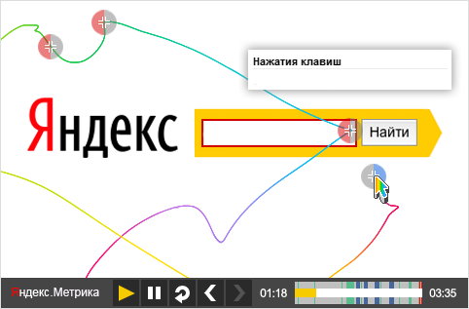

Если другие инструменты предназначены больше для отслеживания сухих цифр и статистики, то это более органичный сервис. В том плане, что с его помощью вы можете узнать:

* Какие части продающего текста стоит усилить или вообще убрать.
* Какие блоки страницы “отпугивают” посетителей.
* Какие триггеры влияния наиболее эффективны.
* В какой части страницы чаще всего заполняют формы заказа.
* На каких блоках посетители акцентируют внимание.

Разобравшись с этими вопросами, вы можете довести лендинг практически до идеала.

Обратите внимание: чтобы получить максимально точные данные в Яндекс.Вебвизор, делайте анализ, как минимум, с 1000 посещений. При меньшем количестве пользователей погрешность слишком большая.

Еще один полезный раздел — тепловая карта кликов. Разными цветами отмечены места, куда чаще всего нажимают посетители.

Инструмент интуитивно понятен, оснащен удобным функционалом. Вы абсолютно бесплатно получаете всю нужную информацию по сайту. Достаточно только установить код в любую часть сайта. Кстати, Вебвизор — это часть еще одного большого инструмента Яндекс.Метрика. Вам точно нельзя обходить его стороной.

## 2. Оценивайте посещаемость сайта с помощью Яндекс.Метрики

Инструмент, которого вам изначально вполне хватит, чтобы регулярно улучшать и модернизировать продающую страницу. С помощью Яндекс.Метрики вы узнаете:

* общее количество посещений страницы;
* конверсию;
* популярность отдельных гиперссылок на странице;
* самые популярные источники трафика;
* сегменты посетителей по определенным фильтрам.

Яндекс.Метрика — это полноценный профессиональный инструмент, с помощью которого вы дорабатываете не только саму продающую страницу, но и, например, источники трафика. Узнав, например, что Instagram не приносит вам нужного количества посетителей, вы можете изменить принцип продвижения в этой соцсети или сделать уклон на других рекламных площадках.

Инструмент в несколько кликов интегрируется с другими сервисами Яндекса, среди которых Яндекс.Директ. Вы просто используете один и тот же аккаунт. Благодаря этой возможности, можно также усилить объявления в контекстной рекламе, делая воронку практически идеальной, благодаря только одному сервису. Конечно, это хорошо работает только в начале бизнеса. Чем крупнее вы становитесь, тем больше инструментов придется использовать для усиления воронки.

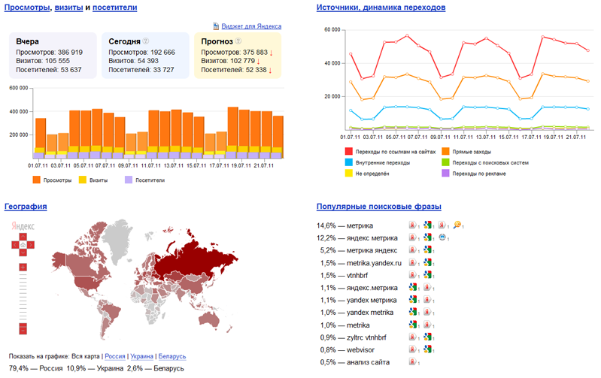

Обходить блокировки Яндекса в Украине — не совсем корректно. И, честно говоря, не очень удобно. Поэтому логично, что многие предприниматели активно ищут альтернативные инструменты. Мы сделали подборку аналогов Яндекс.Метрики.

Чтобы выжать максимум пользы из инструментов Яндекса, я рекомендую вам использовать их вместе. Например, цифры из Метрики отлично дополняют данные Вебвизора, и наоборот. Обязательно используйте это, чтобы проработать каждую деталь на странице.

## 3. Используйте Google Analytics в качестве альтернативы Яндекс.Метрике

К слову, этот инструмент ничем не уступает российскому аналогу. Просто так сложилось, что на территории СНГ инструменты Яндекса все-таки пользуются большей популярностью. Работает аналитика от Google по тому же принципу. Владельцы веб-сайтов размещают на своих ресурсах JavaScript-коды, которые собирают всю нужную информацию и передают на сервера Google. Именно оттуда статистика предоставляется пользователям.

Google Analytics — самый популярный инструмент для отслеживания статистики. Около 57% сайтов отдают предпочтение именно ему.

Установите код на сайт бесплатно, чтобы узнать:

* конверсию страницы, в зависимости от ее цели;
* количество посещений и источники трафика;
* цели посещения страницы;
* самые эффективные триггеры, влияющие на результат каждого посещения;
* малоэффективные информационные блоки.

Сервис легко интегрируется с Google AdWords (инструментом для создания контекстной рекламы). Таким образом, вы можете генерировать и настраивать полноценные рекламные кампании, и доводить их до максимального результата, пользуясь только продуктами Google. Само собой, все инструменты абсолютно бесплатные.

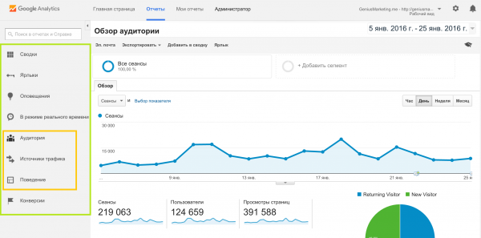

Почему Яндекс популярнее в СНГ:

1. Компания российская. Очевидно, что в России многие предприниматели отдадут предпочтение ее инструментам. Соотношение населения России и других стран говорит само за себя.
2. Простота интерфейса. Инструменты Google тоже просты и понятны, но к ним нужно привыкать. Многие интернет-бизнесмены, и мы в том числе выбирают Яндекс, потому что он намного проще хотя с визуальной точки зрения.
3. Популярность поисковой системы. Это главный продукт обеих компаний. По статистике, именно Яндексом пользуются чаще. Опять же, эта статистика в России.

Кстати, если вы строите бизнес в Украине, не спешите устанавливать VPN-софт и расширения. Статистика показывает, что в нашей стране Google — поисковая система №1. Если вы еще не успели привыкнуть к простоте и удобству инструментов Яндекса, рекомендую начинать именно с Google Analytics.

## 4. Собирайте полную информацию о каждом посетителе с помощью KISSmetrics

Сразу скажу, что инструмент кардинально отличается от всех предыдущих вариантов. Здесь уделяется намного меньше внимания статистическим данным. Но с помощью этого инструмента вы узнаете все, что нужно о каждом клиенте. Это поможет четче выделить целевую аудиторию и, соответственно, улучшить продающую страницу.

Для этого KISSmetrics отслеживает действия посетителя на сайте, после чего автоматически объединяет их с его email-адресом. Соответственно, вы получаете полную информацию о тех пользователях, которые оставили вам свои данные. То есть:

* совершили покупку;
* оставили заявку на покупку;
* зарегистрировались для получения скидки;
* забронировали место на вебинаре;
* оставили адрес электронной почты для получения лид-магнита.

Конечно, практически все традиционные инструменты для отслеживания статистики страницы тоже присутствуют в KISSmetrics. Таким образом, вы получаете расширенный инструмент для аналитики вашего бизнеса, отдельных сайтов и целевой аудитории.

Сервис англоязычный, но интуитивно понятен, если вы владеете базовыми терминами интернет-маркетинга. Главное отличие от предыдущих инструментов — KISSmetrics платный. Месячный допуск обойдется вам от 500$ до 850$, в зависимости от выбранной версии подписки. Обязательно учитывайте масштаб вашего, выбирая пакет.

Кстати, на официальном сайте присутствует пробная версия. Это 14 дней бесплатного использования инструмента с определенными ограничениями. Несмотря на то, что функционал урезан, вы можете в полной мере прочувствовать суть сервиса, протестировать основные возможности и определиться, нужен ли он вам.

Если вы точно решили, что KISSmetrics необходим вашему бизнесу — можно приобрести годовую подписку. В этом случае присутствуют внушительные скидки. Стоимость первого пакета в месяц, при заказе на код — 400$, второго — 680$. Это 20% скидки. Стоимость максимального пакета обсуждается индивидуально для каждого бизнеса.

На официальном сайте есть специальный раздел с полезным контентом. Вы можете бесплатно воспользоваться информацией, которая подается в разных форматах — от обычных статей до полноценных вебинаров:



## 5. Используйте RJMetrics для отслеживания эффективности интернет-магазина

Инструмент, в принципе, универсальный, но больше подходит именно для отслеживания пользователей в интернет-магазинах. Как и KISSmetrics, сервис учитывает подробную информацию о каждом клиенте, из чего формируется детальная статистика. Функций намного больше, чем в Google Analytics и Яндекс.Метрике.

Например, с помощью RJMetrics вы можете сравнить эффективность двух разных сайтов или отдельных продающих страниц. Используя инструмент, вы с максимальной точностью измерите такие показатели как:

* ROI (Return On Investment) — возврат с инвестиций. Точный показатели окупаемости вложенных в бизнес денег. Измеряется в процентах. Обычно учитывается даже сотая часть.
* **KPI (Key Performance Indicator)** — ключевой показатель эффективности. На основе конкретных данных помогает определить, что влияет на эффективность бизнеса, в зависимости от его целей. Также работает отдельно для каждого сайта.

Сервис имеет демонстрационную версию, которая работает в течение 7 дней. Дальше придется использовать платную подписку. Диапазон цен широкий. В зависимости от ваших потребностей, стоимость может достигать 2000$.

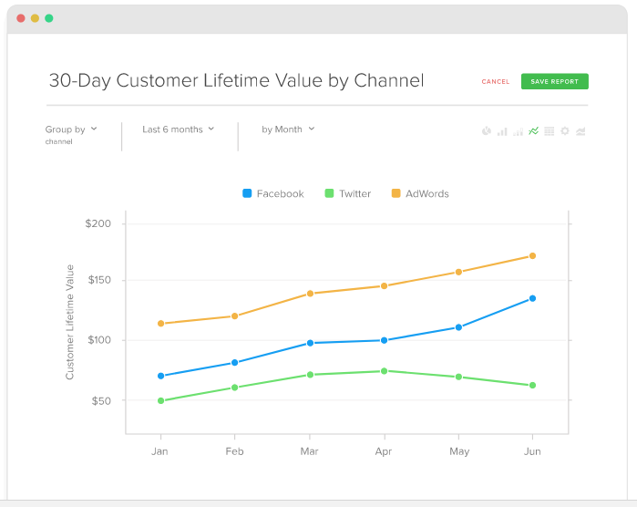

“Сухие” цифры — один из важнейших показателей для отслеживания поведения посетителей ваших сайтов. Без этой информации невозможно поддерживать и развивать интернет-бизнес.

Подробнее о цифрах в интернет-маркетинге смотрите в ролике Олеся:

## 6. Подключите коллтрекинг, чтобы определить эффективные источники трафика

Хотите знать, как ведут себя посетители сайта, в зависимости от того, откуда они пришли? Тогда коллтрекинг точно для вас! Более того, это позволяет сильно улучшить работу менеджеров. Таким образом, вы работаете только с самыми эффективными рекламными площадками, докручиваете компании и создаете полноценные скрипты для эффективных продаж. Также применимо в автоматизированных воронках.

Популярные сервисы для коллтрекинга:

1. Binotel — украинская компания. Официальный партнер Лаборатории Онлайн Бизнеса 2017. Предлагает также качественные услуги по API-телефонии.
2. Ringostat — полноценный инструмент для работы с клиентами по телефону. Присутствует дополнительная аналитика.
3. Phonet — анализирует звонки и выдает информацию о самых эффективных источниках трафика, целевой аудитории и так далее.
4. Calltracking.ru — сервис с большим диапазоном стоимости услуг. Использует эффективные методы коллтрекинга.
5. CoMagic — инструмент для повышения эффективности клиент-сервиса. Присутствует возможность установки виджета чата на сайт.
6. Google Adwords — способ, который необходим при использовании контекстной рекламы в Google в качестве основного источника трафика.

Современные воронки продаж состоят из нескольких точек касаний с потенциальный клиентом. Поэтому путь от первого посещения сайта к покупке далеко не прямой. Вам обязательно нужно использовать коллтрекинг, если вы хотите знать все о вашем бизнесе и продающих сайтах.

## 7. Применяйте UsabilityHub для тестирования пользовательского опыта на вашем сайте

Кардинальное отличие от предыдущих инструментов в том, что здесь в тестировании вашего сайта задействуются реальные пользователи. Вы:

* выбираете нужный инструмент;
* загружаете скриншот страницы;
* задаете вопросы;
* выбираете количество тестировщиков;
* получаете ответы.

Принцип работы максимально прост, но в то же время очень эффективен. Опять же, причина в том, что здесь учитывается мнение реальных пользователей. Людей, которые, по сути, могут быть вашими клиентами.

С помощью UsabilityHub вы можете узнать:

* насколько удобен ваш сайт в использовании для сторонних посетителей;
* какие блоки и визуальные составляющие влияют на решение пользователей;
* части страницы, куда чаще всего кликают посетители.

Инструмент платный. Цена — от 80$ до 400$.



Но присутствует также бесплатный вариант использования. Основывается он на принципе бартера. Вы можете выставить свой сайт на тестирование, после того как поможете другим пользователям получить ответы на их вопросы. Это не всегда удобно, так как способ занимает время. Тем не менее, выгодно, если вы не планируете использовать сервис на постоянной основе.

## 8. Используйте Feng-GUI, чтобы посмотреть на страницу глазами клиента

Уникальный инструмент, который практически не имеет реально качественных аналогов на рынке. Он не предоставляет статистистические данные или тепловые карты. Этот инструмент, скорее, подойдет для анализа сайтов еще перед их запуском.

Специальный алгоритм имитирует взгляд реального посетителя на страницу. Инструмент анализирует сайт и предполагает, на что конкретно будет обращено внимание потенциального клиента, и в каком порядке. Это очень удобно, если вы используете много разнообразных визуальных составляющих. С помощью Feng-GUI вы сможете расставить их в правильном порядке, в зависимости от предпочтений посетителей.

Feng-GUI имеет гибкий прайс-лист. Стоимость за месяц и квартал привязывается не только ко времени, но и к количеству анализов. При подписке на год вы можете самостоятельно настроить нужное количество. Диапазон — от 25$ до 1250$.

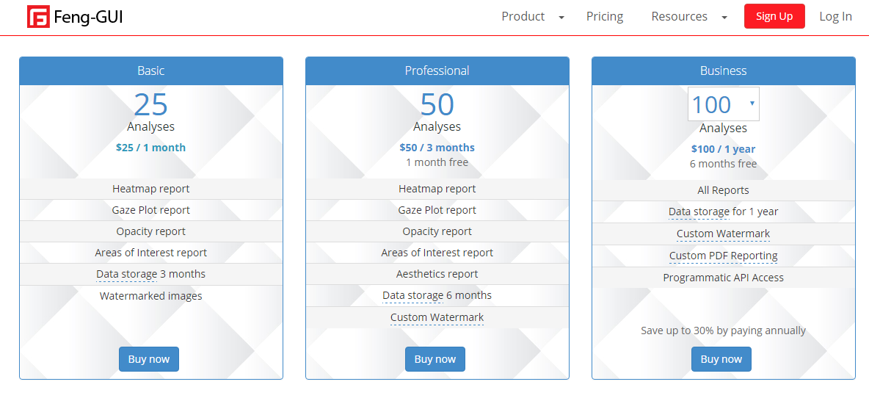

Нужно понимать, что алгоритм в первую очередь рассчитывает именно изображения, видео и другие визуальные составляющие сайта. Все, что касается продающего текста и его эффективности лучше тестировать на “живых” посетителях. Вывод: вместе с Feng-GUI вам все-таки придется использовать стандартные аналитические сервисы. Его стоит использовать как дополнительный инструмент.

## 9. Тестируйте юзабилити сайта с помощью фокус-групп на  ASKusers.ru

Русскоязычный сервис, который работает примерно по тому же принципу, что и UsabilityHub. Вы показываете сайт так называемым асессорам, которые дают адекватную оценку ресурсу и отвечают на ваши вопросы.

Сервис тоже платный. Здесь цена зависит только от количества людей, которые оценивают ваш сайт. Также вы можете выбрать дополнительные функции в прайс-листе, которые повлияют на конечную стоимость. Оплата выбранного пакета действует в течение 10 дней, независимо от количества асессоров.

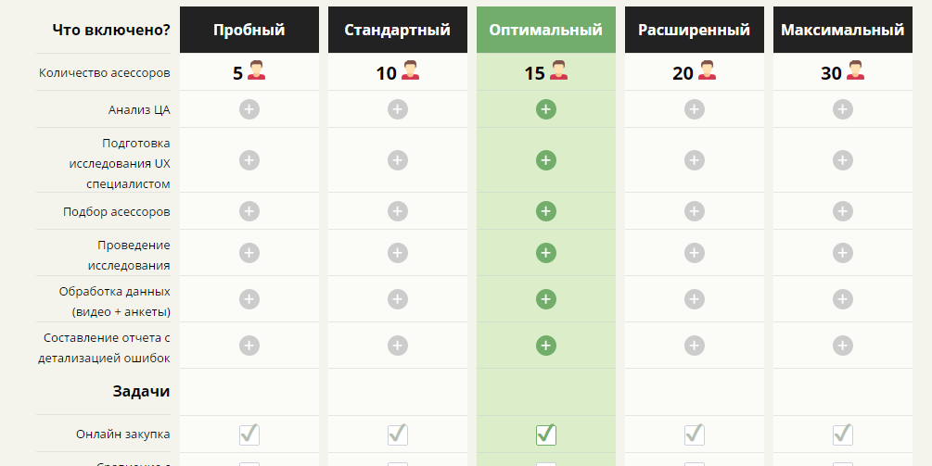

## 10. Используйте UsabilityTools для комплексного анализа

Инструмент имеет чуть больше функций, чем Google Analytics и Яндекс.Метрика, но работает примерно по тому же принципу. Сервис зарубежный, имеет удобный интерфейс и полностью понятен русскоязычным пользователям. Дает всю информацию о посетителях, а также позволяет отслеживать их действия на сайте.

Есть бесплатная демо-версия.

После пробного периода выбирайте пакет, в зависимости от потребностей:

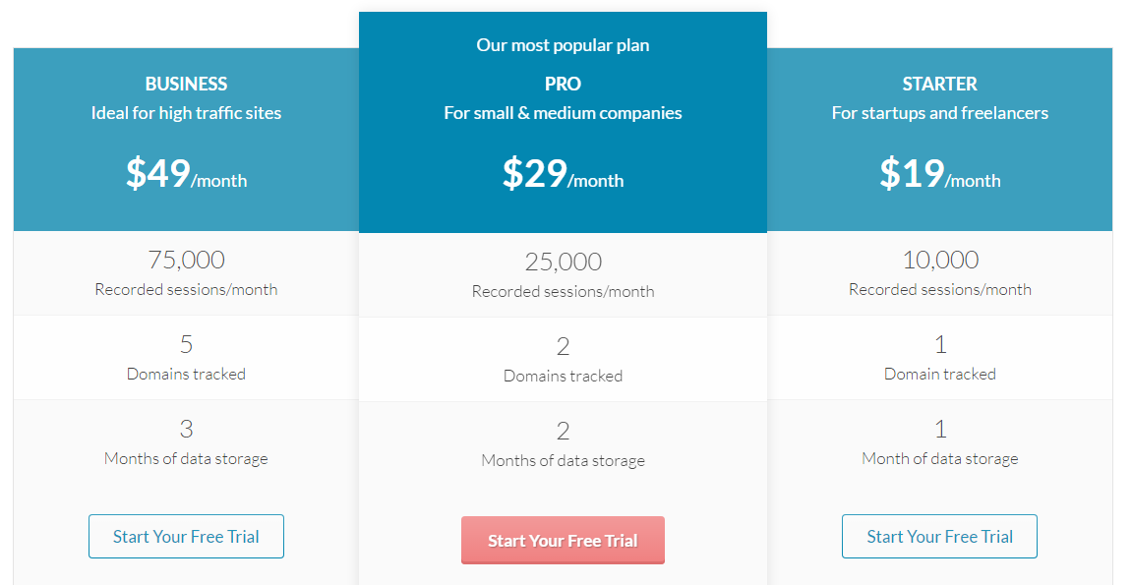

**Работа со средствами продвижения сайта. Инструмент Яндекс.Директ.**

«Директ» — система контекстной рекламы крупнейшего поисковика рунета «Яндекс». Это определение содержит основной ответ на вопрос о целесообразности использования данного инструмента. С помощью «Яндекс.Директа» вы можете показывать объявления аудитории самого популярного поисковика в регионе. Чтобы оценить перспективы, добавьте к этому аргументу общие преимущества контекстной рекламы:

* Возможность [прорваться сквозь рекламную глухоту](https://texterra.ru/blog/v-chem-sekret-effektivnosti-kontekstnoy-reklamy.html) благодаря демонстрации объявлений заинтересованным в вашем продукте людям.
* Быстрое привлечение целевого трафика. Вы можете использовать контекстную рекламу, чтобы получать клиентов с первого дня существования проекта.
* Эффективный принцип оплаты: вы тратите средства только на переходы пользователей на сайт.
* Гибкое таргетирование аудитории. Можно публиковать объявления о ремонте телевизоров в Астрахани исключительно для жителей этого города.
* Публикация объявлений на качественных сайтах. Кстати, «Яндекс» более строго модерирует сайты-партнеры по сравнению с Google.
* Возможность запустить рекламную кампанию в течение часа. Вам не нужно подписывать договор, утверждать макеты и согласовывать публикацию объявлений.
* Простое управление рекламными кампаниями.

Подборка инструментов и сервисов, которые значительно упростят работу с таким инструментом как Яндекс Директ. Ниже список вспомогательных ресурсов, которые помогут анализировать конкурентов, работать с ключевыми запросами, редактировать и чистить ключевые запросы, оптимизировать посадочные страницы согласно запросам на поиске.

**1.**[**Яндекс Вордстат**](https://conversion.im/r?l=aHR0cHM6Ly92ay5jb20vYXdheS5waHA%252FdG89aHR0cHMlM0ElMkYlMkZ3b3Jkc3RhdC55YW5kZXgucnUlMkY%253D)

Сервис для оценки пользовательского интереса к конкретным тематикам и для подбора ключевых слов рекламодателями Яндекс.Директа. Позволяет узнать количество и частоту запросов поисковых фраз.

**2.**[**Yandex Wordstat Assistant**](https://conversion.im/r?l=aHR0cHM6Ly92ay5jb20vYXdheS5waHA%252FdG89aHR0cCUzQSUyRiUyRnNlbWFudGljYS5pbiUyRnRvb2xzJTJGeWFuZGV4LXdvcmRzdGF0LWFzc2lzdGFudA%253D%253D)

Это расширение для Firefox и Chrome браузеров, которое способно значительно ускорить вашу работу по подбору слов в Яндекс Wordstat.

**3.**[**Магадан Lite**](https://conversion.im/r?l=aHR0cHM6Ly92ay5jb20vYXdheS5waHA%252FdG89aHR0cCUzQSUyRiUyRm1hZ2FkYW5wYXJzZXIucnUlMkY%253D)

Бесплатная ознакомительная редакция с символическими ограничениями функциональных возможностей. Подойдет для ежедневной работы с ключевыми словами, доступный функционал с лихвой покрывает все базовые потребности пользователей!

**4.**[**Key Collector**](https://conversion.im/r?l=aHR0cHM6Ly92ay5jb20vYXdheS5waHA%252FdG89aHR0cCUzQSUyRiUyRnd3dy5rZXktY29sbGVjdG9yLnJ1JTJG)

Программа для раскрутки сайта позволяет быстрым и удобным способом собрать ключевые фразы для составления семантического ядра, определить их конкурентность, стоимость и эффективность, а также провести экспресс-анализ вашего сайта на соответствие его содержимого этому ядру.

**5.**[**СловоЁБ**](https://conversion.im/r?l=aHR0cHM6Ly92ay5jb20vYXdheS5waHA%252FdG89aHR0cCUzQSUyRiUyRnNlb20uaW5mbyUyRjIwMTAlMkYwNyUyRjI5JTJGc2xvdm9lYiUyRg%253D%253D)

Бесплатный программный продукт от разработчиков Key Collector с ограниченным функционалом, позволяющий эффективно парсить и обрабатывать слова.

Среди основных инструментов СловоЁБа числятся:

**6.**[**Базы ключевых слов Пастухова**](https://conversion.im/r?l=aHR0cHM6Ly92ay5jb20vYXdheS5waHA%252FdG89aHR0cCUzQSUyRiUyRnBhc3R1a2hvdi5jb20lMkY%253D)

Базы Пастухова — это один из самых известных инструментов для составления семантического ядра. Его уникальность заключается в огромном архиве ключевых слов / поисковых запросов на различных языках: английском, русском, итальянском, испанском, немецком и французском.

База сформирована на основе синтеза информации, полученной из множества разнообразных источников, таких как: Google Suggest, Google Adsense, Mail.ru, Overture, Яндекс, Wordtracker, Рамблер, и т.п. Таким образом, это уникальный инструмент для подбора низкочастотных запросов, которые Вам не покажет ни Яндекс, ни Google.

**7.**[**Keyword Tool**](https://conversion.im/r?l=aHR0cHM6Ly92ay5jb20vYXdheS5waHA%252FdG89aHR0cCUzQSUyRiUyRmtleXdvcmR0b29sLmlvJTJGcnUlMkY%253D)

Keyword Tool для Google — это бесплатный инструмент для поиска ключевых слов, который использует функцию Автозаполнения Google для генерации сотен близко связанных ключевых слов. Он извлекает поисковые подсказки, рекомендуемые Google и представляет их вам в простой и понятной форме.

Также Keyword Tool поможет найти поисковые запросы / ключевые слова, которые люди вводят в строку поиска YouTube, Bing, App Store

**8.**[**Генератор поисковых запросов**](https://conversion.im/r?l=aHR0cHM6Ly92ay5jb20vYXdheS5waHA%252FdG89aHR0cCUzQSUyRiUyRmNvbnRleHQuYnViZXIucnUlMkZzZXJ2aWNlcyUyRnBlcmVib3IuaHRtbA%253D%253D)

Позволяет генерировать из отдельных слов и словосочетаний вариации возможных ключевых запросов.

**9.**[**Advse SERP**](https://conversion.im/r?l=aHR0cHM6Ly92ay5jb20vYXdheS5waHA%252FdG89aHR0cCUzQSUyRiUyRnNlcnAuYWR2c2UucnUlMkY%253D)

Сервис Advse SERP позволяет получать статистические данные о Ваших конкурентах в результатах поиска Яндекса и Google, а также информацию о том, по каким запросам пользователи могут их найти. Если ввести список поисковых запросов, то Вы увидите самые популярные домены в выдаче Яндекса и Google в ответ на эти запросы. А если ввести список доменов, можно получить самые популярные запросы, в ответ на которые эти сайты встречаются в результатах поиска.

**10.**[**SpyWords**](https://conversion.im/r?l=aHR0cHM6Ly92ay5jb20vYXdheS5waHA%252FdG89aHR0cCUzQSUyRiUyRnNweXdvcmRzLnJ1JTJG)

SpyWords.ru – сервис для анализа контекстных кампаний и поискового продвижения конкурентов. Благодаря использованию высокопроизводительных алгоритмов сбора данных, SpyWords предоставляет профессионалам

в области интернет-маркетинга терабайты уникальной информации для анализа и оптимизации контекстных

и seo-кампаний.

**11.**[**Генератор объявлений Яндекс.Директ**](https://conversion.im/r?l=aHR0cHM6Ly92ay5jb20vYXdheS5waHA%252FdG89aHR0cCUzQSUyRiUyRnRvb2xzLnlhcm9zaGVua28uYnklMkZhZHYucGhw)

Утилита для массовой генерации объявлений в Яндекс.Директ. вы задаете ключевые фразы, маски заголовков и текстов объявлений. И система сама выбирает подходящую маску для каждой ключевой фразы, которая ближе к максимально допустимой длине заголовка или текста.

**12.**[**Генератор UTM-меток**](https://conversion.im/r?l=aHR0cHM6Ly92ay5jb20vYXdheS5waHA%252FdG89aHR0cCUzQSUyRiUyRnRvb2xzLnlhcm9zaGVua28uYnklMkZ1dG0ucGhw)

Генератор позволяет создать шаблон с необходимыми параметрами и значениями меток UTM, и автоматически генерировать их для ваших рекламных компаний.

**13.**[**Фильтр стоп слов для Яндекс.Директа**](https://conversion.im/r?l=aHR0cHM6Ly92ay5jb20vYXdheS5waHA%252FdG89aHR0cCUzQSUyRiUyRnBwYy1wYW5lbC5ydSUyRnBsYXlncm91bmQ%253D)

Данный сервис поможет убрать пересечения между «высокочастотными», «среднечастотными» и «низкочастотными» ключевыми словами.

**14.**[**HTraffic Query**](https://conversion.im/r?l=aHR0cHM6Ly92ay5jb20vYXdheS5waHA%252FdG89aHR0cCUzQSUyRiUyRmh0cmFmZmljLnJ1JTJGcXVlcnklMkY%253D)

Скрипт, позволяющий повысить конверсию на сайте, благодаря адаптации страниц под пользователя. Скрипт позволяет значительно увеличить конверсию и доход, работает только на трафике из контекстной рекламы. Определяя по какому ключевому запросу посетитель попал на страницу сайта — скрипт автоматически адаптирует контент на странице согласно его поисковому запросу.

**15.**[**YAGLA**](https://conversion.im/r?l=aHR0cHM6Ly92ay5jb20vYXdheS5waHA%252FdG89aHR0cCUzQSUyRiUyRnlhZ2xhLnJ1JTJG)

Сервис повышения конверсии за счет динамического контента. Позволяет настроить подмену заголовков, кнопок, подписей и даже картинок под разные запросы из контекстной рекламы.